# 基础语法

1. **Q1：简单说说Java有哪些数据类型**

答：①分为基本数据类型和引用数据类型。②基本数据类型包括：数值型（byte、short、int、long、float、double），字符型（char）以及布尔型（boolean）。除了基本类型外，其他数据类型都属于引用类型，包括类、接口、数组等。

1. **Q2：float number=3.4;有没有问题？为什么？**

答：有问题，因为java默认3.4 是双精度数（double），将双精度型（double）赋值给浮点型（float）属于向下转型，可能会造成精度损失，所以必须进行强制类型转换，正确的写法是float number =(float)3.4;/ float number =3.4F;。

1. **Q3：字符串拼接的方式以及效率（String，StringBuffer，StringBuilder的区别）？**

答：①使用+直接拼接，String 是final对象，不会被修改，每次使用+进行拼接都会创建新的对象，而不是改变原来的对象，效率低，是线程安全的。②使用StringBuffer可变字符串，效率较高，是线程安全的（StringBuffer的append方法使用了synchronized关键字进行修饰）。③使用StringBuilder可变字符串，效率最高，但是线程不安全。

1. **Q4：简述final，finally和finalize区别**

答：①final可以修饰类，方法和变量，被final修饰的类不可继承，被final修饰的方法不可重写，被final修饰的变量引用不可更改，引用的内容可以更改。②finally用于try-catch代码块中，无论是否发生异常最后都将执行，作用是释放资源。③finalize是Object类的方法，在对象被垃圾回收之前将调用一次，一般用于资源的释放。

1. **Q5：==和equals有什么区别？equals和hashCode有什么联系？**

答：①如果是引用类型，==比较的是两个对象的引用是否完全相同，如果是基本类型，比较的是两个基本类型的数值是否相同。②如果没有重写的话,equals默认是object的方法，与==的比较方式一致，如果重写了equals()方法，则按照对应的比较规则比较。③两个对象如果相等，那么它们的hashCode值必须相等，但两个对象的hashCode值相等时，它们不一定相同。

1. **Q6：Array和ArrayList的区别？**

答：①Array长度在定义之后就不运行改变了，而ArrayList是长度可变的，可以自动扩容。②Array只能存储相同类型的数据，ArrayList可以存储不同类型的数据。③ArrayList提供了更多操作数据的方法。

1. **Q7：&和&&的区别？（长的是短路与）**

答：①&具有按位与和逻辑与两个功能。②&&作为逻辑与具有短路的特点，当前面的条件表达式为false时就不会进行后面条件表达式的判断，可以用来避免空指针异常。例如在验证用户登录时判定用户名不是null而且不是空字符串，应当写为：username != null &&!username.equals("")，二者的顺序不能交换，更不能用&运算符，因为第一个条件如果不成立，根本不能进行字符串的equals比较，否则会产生NullPointerException异常。

1. **Q8：简述JDK8的新特性**

答：①接口中可以添加default修饰的非抽象方法，可以有方法体和内容。②可以使用lambda表达式，减少代码冗余。③函数式接口，使用@FunctionalInterface注解标明，该接口有且仅有一个抽象方法。④方法引用，可以直接引用已有Java类或对象的方法或构造器，进一步简化lambda表达式。⑤stream流，用于解决已有集合/数组类库的弊端，简化其操作，有foreach遍历、filter过滤、map映射、concat合并等功能。⑥增加日期相关的API。

1. **java值传递和引用传递**

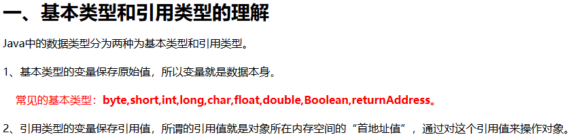

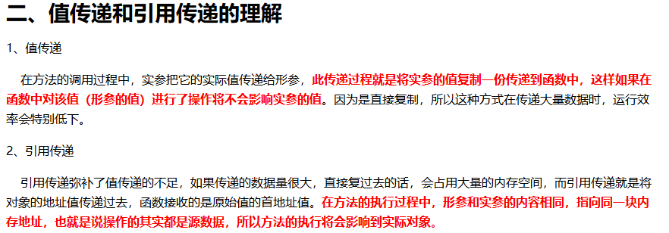

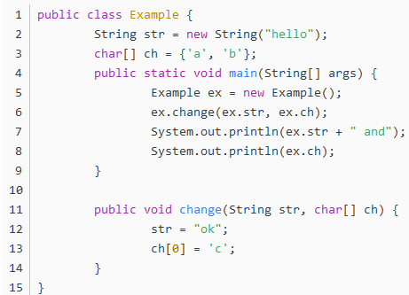 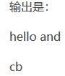

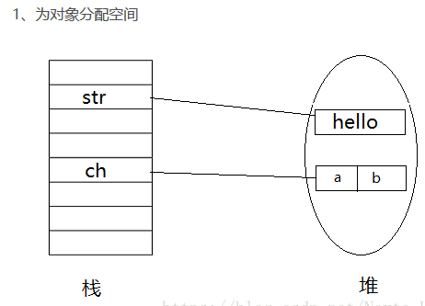 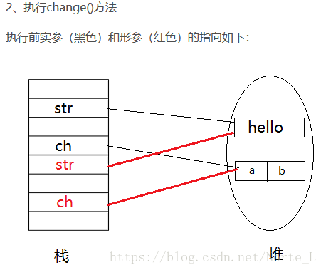

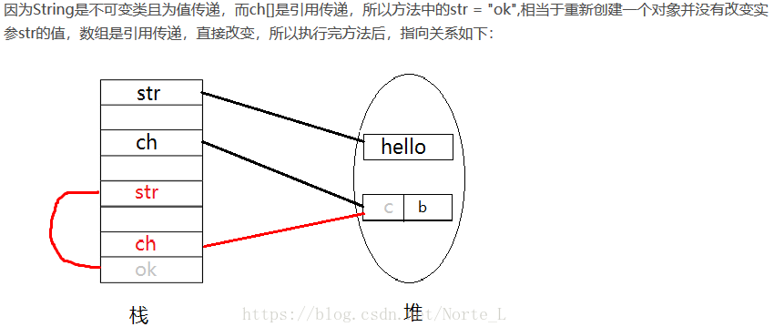

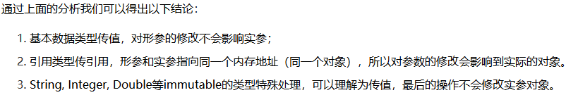

1. **String是否是可变的，安全性怎么样**

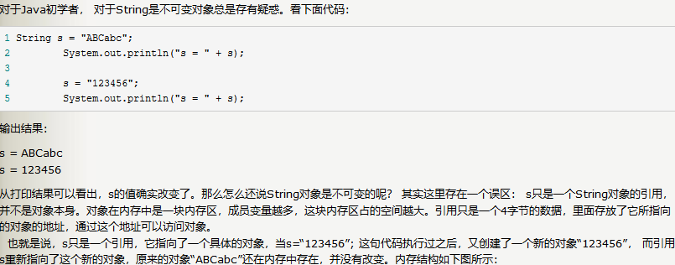

此处的s=”ABCabc”的对象并没有被改变，“123456”是新创建了一个String对象，并不是改变了之前的对象，就表明String创建的时候所有的信息都不能被修改。原因是String原码内部是一个char[]数组，用final修饰，保证了其不可变性，但是也可以通过反射的方式对其修改，使其可变。

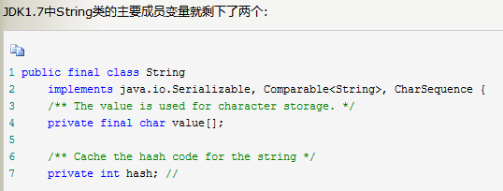

**String是不可变的好处：**

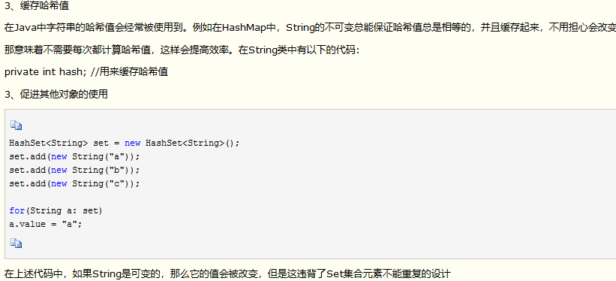

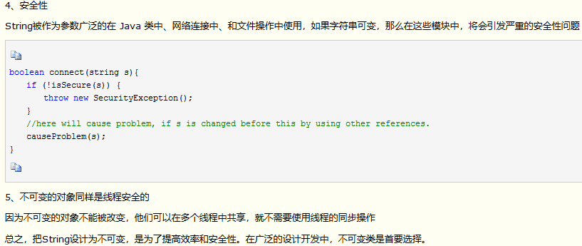

1. **Java是动态语言还是静态语言，是强类型还是弱类型**

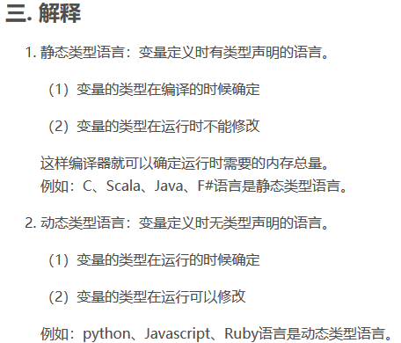

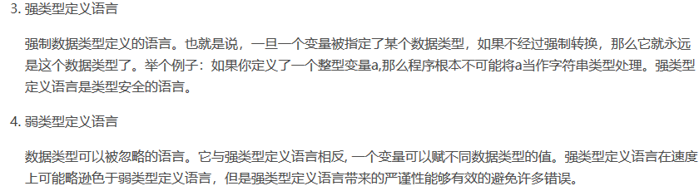



1. **数组转List的几种方法**

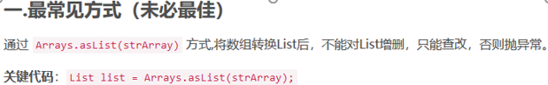

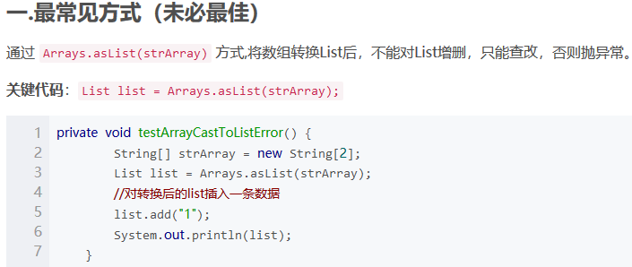

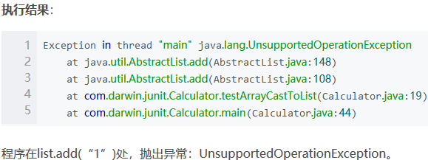

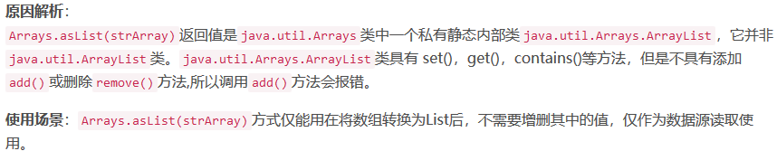

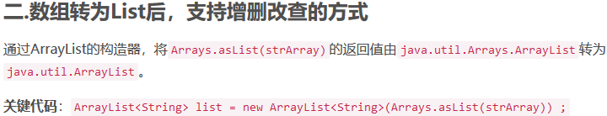

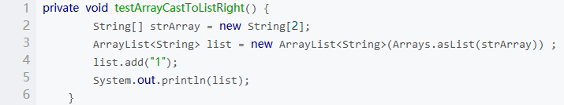

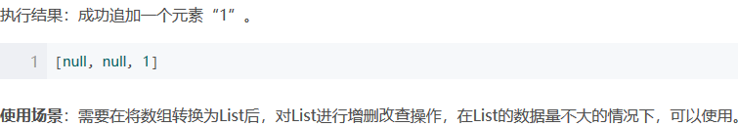

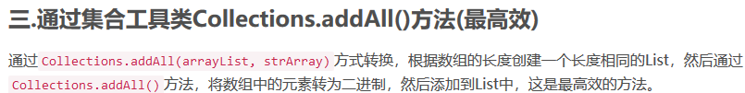

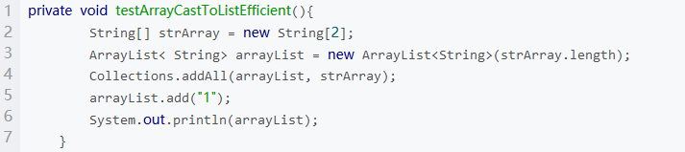

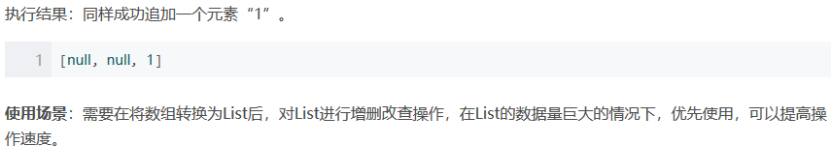

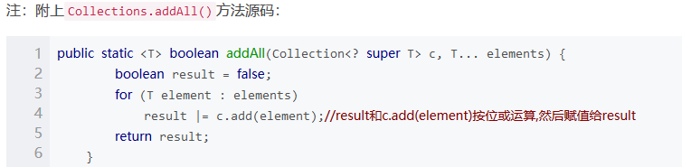

1. **Java中是如何支持正则表达式操作**

Java中的String类提供了支持正则表达式操作的方法，包括：matches()、replaceAll()、replaceFirst()、split()。此外，Java中可以用Pattern类表示正则表达式对象，它提供了丰富的API进行各种正则表达式操作，如：

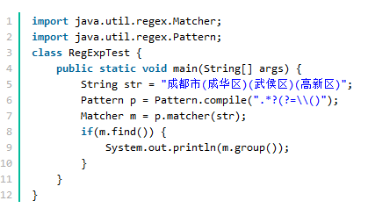

1. **比较一下Java和JavaSciprt**
2. **基于对象和面向对象：**Java是一种真正的面向对象的语言，即使是开发简单的程序，必须设计对象；JavaScript是种脚本语言，它可以用来制作与网络无关的，与用户交互作用的复杂软件。它是一种基于对象（Object-Based）和事件驱动（Event-Driven）的编程语言，因而它本身提供了非常丰富的内部对象供设计人员使用。
3. **解释和编译**：Java的源代码在执行之前，必须经过编译。JavaScript是一种解释性编程语言，其源代码不需经过编译，由浏览器解释执行。（目前的浏览器几乎都使用了JIT（即时编译）技术来提升JavaScript的运行效率）
4. **强类型变量和弱类型变量（动静态语言类型）**：Java采用强类型变量检查，即所有变量在编译之前必须作声明；JavaScript中变量是弱类型的，甚至在使用变量前可以不作声明，JavaScript的解释器在运行时检查推断其数据类型。
5. **代码格式不一样**。
6. **int和Integer有什么区别**

Java是一个近乎纯洁的面向对象编程语言，但是为了编程的方便还是引入了基本数据类型，但是为了能够将这些基本数据类型当成对象操作，Java为每一个基本数据类型都引入了对应的包装类型（wrapper class），int的包装类就是Integer，从Java 5开始引入了自动装箱/拆箱机制，使得二者可以相互转换。

Java 为每个原始类型提供了包装类型：

- 原始类型: boolean，char，byte，short，int，long，float，double

- 包装类型：Boolean，Character，Byte，Short，Integer，Long，Float，Double

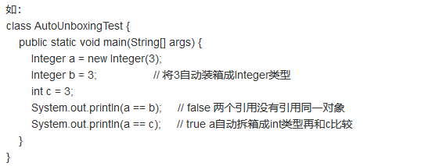

1. **如何输出一个某种编码的字符串**

byte[] b_gbk = "中".getBytes("GBK");

byte[] b_utf8 = "中".getBytes("UTF-8");

byte[] b_iso88591 = "中".getBytes("ISO8859-1");

将分别返回“中”这个汉字在GBK、UTF-8和ISO8859-1编码下的byte数组表示，此时b_gbk的长度为2，b_utf8的长度为3，b_iso88591的长度为1。

而与getBytes相对的，可以通过new String(byte[], decode)的方式来还原这个“中”字时，这个new String(byte[], decode)实际是使用decode指定的编码来将byte[]解析成字符串。

String s_gbk = new String(b_gbk,"GBK");

String s_utf8 = new String(b_utf8,"UTF-8");

String s_iso88591 = new String(b_iso88591,"ISO8859-1");

1. **Java中的基本类型转换，数据溢出原理**

范围：-2(n-1) ~ 2(n-1)-1

由于在java中，整数默认是采用int型，浮点数默认采用的是double型进行存储，所以在定义long型和float型数据时，必须在数值后面加'l'，'L'h或'f'，'F'。

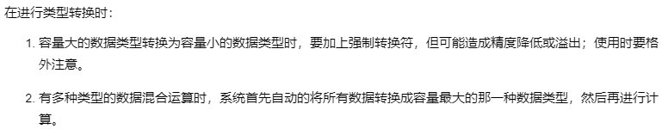

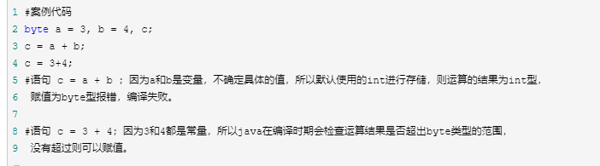

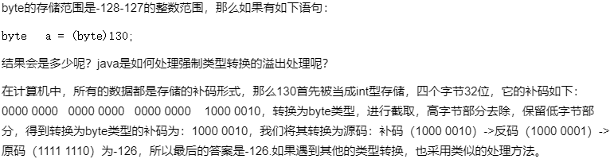

（正数的原码、反码、补码是一样的，负数的原码第一位代表符号位，1表示负，0表示正，负数的反码是原码符号位不变，其余位按位取反得到，负数的补码等于反码+1）

1. **为什么会出现4.0-3.6=0.40000001这种现象**

原因简单来说是这样：2进制的小数无法精确的表达10进制小数，计算机在计算10进制小数的过程中要先转换为2进制进行计算，这个过程中出现了误差。

# 面向对象 10

1. **Q1：简述面向对象的特性**

答：①封装：建议成员变量私有(private)，然后提供公有的getter/setter方法来获取值/赋值，封装的核心思想是合理隐藏，合理暴露，可以提高安全性，实现代码的组件化。②继承：一种子类到父类的关系，是“is a”关系，可以提高代码的复用性，相同代码可写到父类，子类的功能更加强大，不仅得到了父类的功能，还有自己的功能。③多态：同一个类型的对象执行相同的行为，在不同的状态下表现出不同的特征。多态可以降低类之间的耦合度，右边对象可以实现组件化切换，业务功能随之改变，便于扩展和维护。

1. **Java类为什么只能单继承**

假设说Java是可以多继承的，比方说，我现在有一个A类，我又编写了两个类B类和C类，并且B类和C类分别继承了A类，并且对A类的同一个方法进行了重写。接下来，我再写了一个D类，并且D类以多继承的方式同时集成了B类和C类，那么D类也会继承B类和C类从A类中重写的方法，那么问题来了，D类也开始犯迷糊了，我到底应该哪个继承哪个类中的方法呢，因为类是结构性的，这样就会造成结构上的混乱。这就是多继承的菱形继承问题。

1. **Q2：类和对象有什么区别？**

答：类是一个抽象的概念，是具有相同特征的事物的描述，类是对象的模板。对象是一个个具体的存在，是类的实例。

1. **Q3：列举Object类的方法**

答：①equals(Object obj)：判断其他对象是否与当前对象相等。②toString()：打印当前对象的字符串表示。③wait()：导致当前线程等待，等待其他线程唤醒，会释放锁。④notify()/notifyAll()：随机唤醒一个/全部线程。⑤hashCode()：返回当前对象的hashCode值。⑥finalize()：当垃圾回收器要回收对象前调用。⑦clone()：创建并返回对象的一个副本。

1. **Q4：方法重载和方法重写的区别？**

答：①方法重载是同一个类中具有不同参数列表的同名方法（重载无关返回值类型），方法重写是子类中具有和父类相同参数列表的同名方法，会覆盖父类原有的方法。②重载的返回值类型和权限修饰符，异常抛出类型没有要求，重写方法的返回值类型小于等于父类被重写方法的返回值类型，修饰符权限大于等于父类被重写方法权限修饰符，抛出的异常类型小于等于父类被重写方法抛出的异常类型。

1. **Q5：接口和抽象类有什么区别？**

1.抽象类可以有构造方法，接口中不能有构造方法。

2.抽象类中可以有普通成员变量，接口中没有普通成员变量，接口中定义的变量只能是public static final类型，并且默认即为public static final类型。

3.抽象类中可以包含非抽象的普通方法，接口中的所有方法必须都是抽象的，不能有非抽象的普通方法。接口中的抽象方法只能是public类型的，并且默认即为public abstract类型。Jdk1.9后的抽象类、接口中的方法都可以写方法的实现。

4. 抽象类中可以包含静态方法，接口中在jdk1.8之后可以包含静态方法

5. 一个类可以实现多个接口，但只能继承一个抽象类。

使用场景：接口更多的是在系统架构设计方法发挥作用，主要用于定义模块之间的通信契约（springBoot项目中的service接口）。而抽象类在代码实现方面发挥作用，可以实现代码的重用，例如，模板方法设计模式是抽象类的一个典型应用，假设某个项目的所有Servlet类都要用相同的方式进行权限判断、记录访问日志和处理异常，那么就可以定义一个抽象的基类，让所有的Servlet都继承这个抽象基类，在抽象基类的service方法中完成权限判断、记录访问日志和处理异常的代码，在各个子类中只是完成各自的业务逻辑代码

1. **Q6：什么时候应该使用接口，什么时候应该使用抽象类？**

答：①一般选择接口，只有在必须要有方法定义和成员变量的时候，才应该选择抽象类。②在接口和抽象类的选择上，必须遵守这样一个原则：行为模型应该总是通过接口而不是抽象类定义。通过抽象类建立行为模型会出现的问题：如果有一个抽象类Moblie，有两个继承它的类Mobile1和Moblie2，分别有自己的功能1和功能2，如果出现一个既有功能1又有功能2的新产品需求，由于Java不允许多继承就出现了问题，而如果是接口的话只需要同时实现两个接口即可。

1. **Q7：内部类有什么作用？有哪些分类？**

答：

作用：内部类有更好的封装性，有更多的权限修饰符，封装性可以得到更多的控制。

分类：1.静态内部类：由static修饰，属于类本身，只加载一次。类可以定义的成分静态内部类都可以定义，可以访问外部类的静态变量和方法，通过new 外部类.静态内部类构造器来创建对象。2.成员内部类：属于外部类的每个对象，随对象一起加载。不可以定义静态成员和方法，可以访问外部类的所有内容，通过new 外部类构造器.new 成员内部类构造器来创建对象。3.局部内部类：定义在方法、构造器、代码块、循环中。只能定义实例成员变量和实例方法，作用范围仅在局部代码块中。4.匿名内部类：没有名字的局部内部类，可以简化代码，匿名内部类会立即创建一个匿名内部类的对象返回，对象类型相当于当前new的类的子类类型。在这里插入图片描述

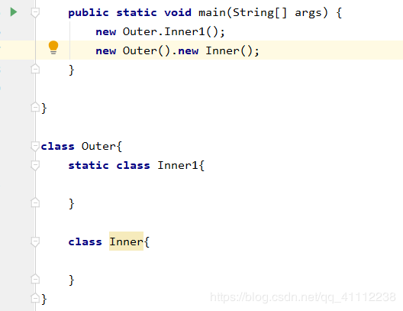

1. **Q8：泛型和泛型擦除是什么？**

答：①泛型的本质是参数化类型，类似于方法中的变量参数，比如在创建一个容器类的对象时，先不指定具体类型，然后在使用/调用时传入具体的类型（类型实参），泛型提供了编译时类型的安全检测机制，该机制允许程序在编译时检测非法的类型。②采用泛型时加上的类型参数，会被编译器在编译时去掉，这个过程就被称为类型擦除，因此泛型主要用于编译阶段，在编译后生成的Java字节代码文件中不包含泛型中的类型信息。

1. **Q9：泛型标记的规范了解吗？**

答：①E（集合中存放的元素）。②T（类中的元素）：指Type，表示Java类，包括基本的类以及自定义类。③K（key）：指Key，表示键，例如Map集合中的Key。④V(value)：指Value，表示值，例如Map集合中的Value。⑤N：指Number，表示数值类型。⑥？：表示不确定的Java类型。

1. **Q10：泛型限定是什么？**

答：①类型通配符使用？表示所有具体的参数类型，在使用泛型的时候，如果希望将类的继承关系加入泛型应用中就需要对泛型做限定，具体的泛型限定有对泛型上限的限定以及对泛型下限的限定。②对泛型上限的限定使用<? extends T>，它表示该通配符所代表的类型是T类的子类型或T接口的子接口。③对泛型下限的限定使用<? super T>，它表示该通配符所代表的类型是T类的父类型或T接口的父接口。

1. **final关键字的作用**

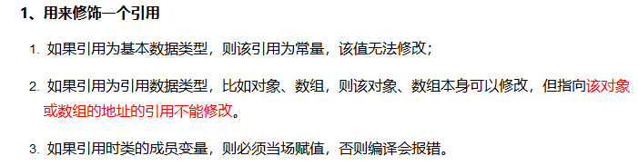

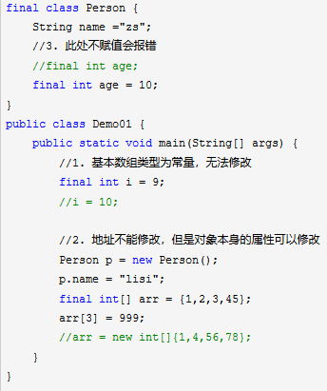

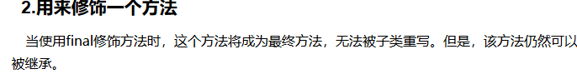

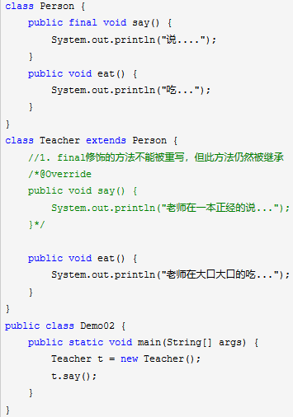

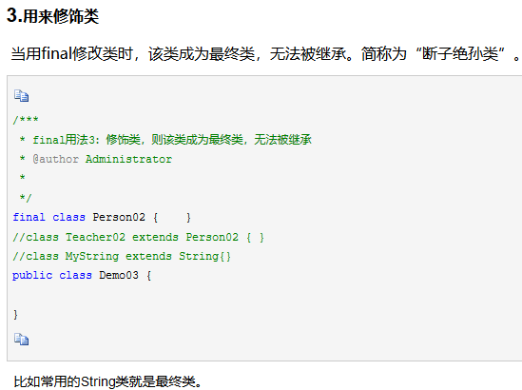

1. **java如何保持幂等**

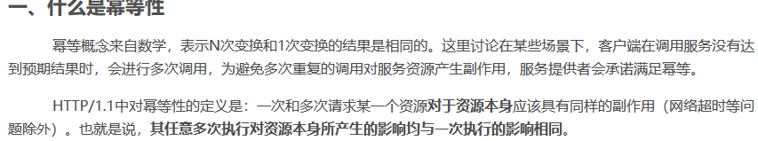

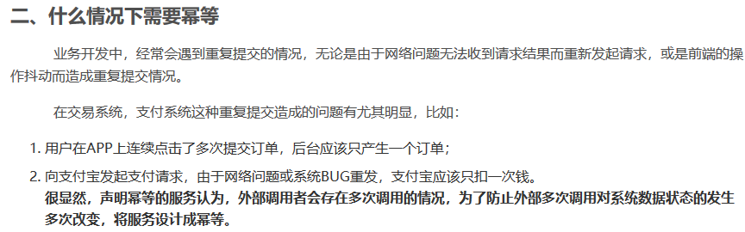

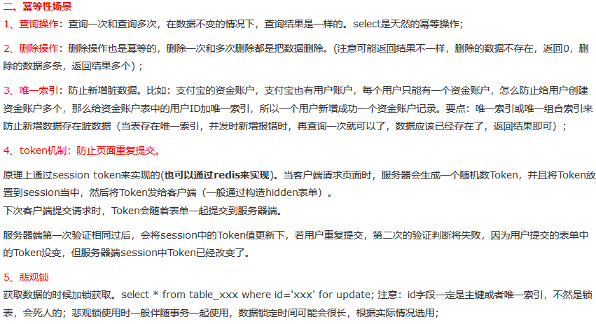

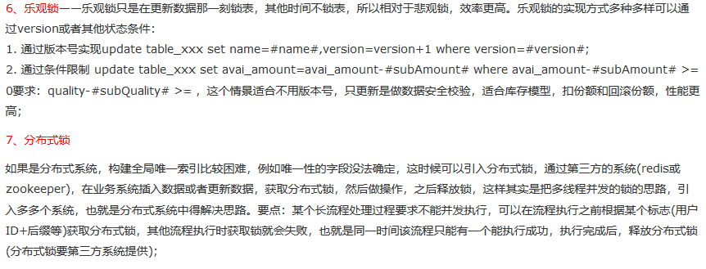

1. **为什么说Java是一门平台无关语言**

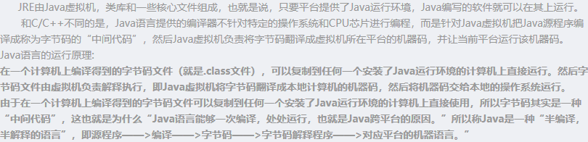

1. **多态**

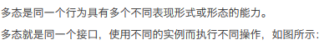

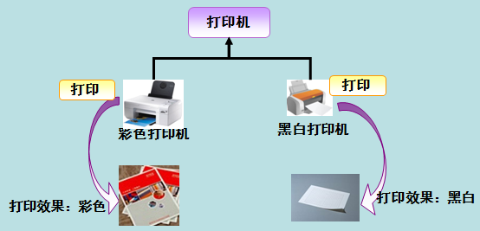

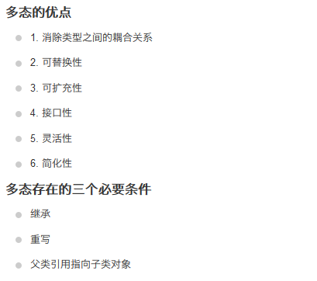

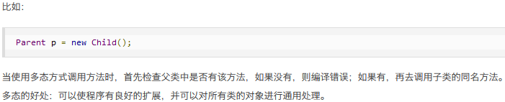

1. **Java的外部类为什么不能使用private、protected进行修饰**

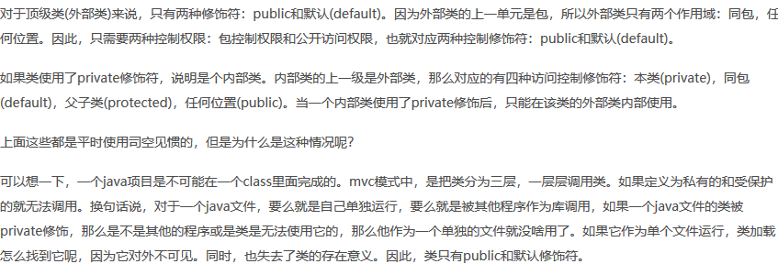

1. **访问修饰符的作用范围**

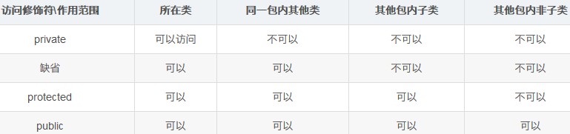

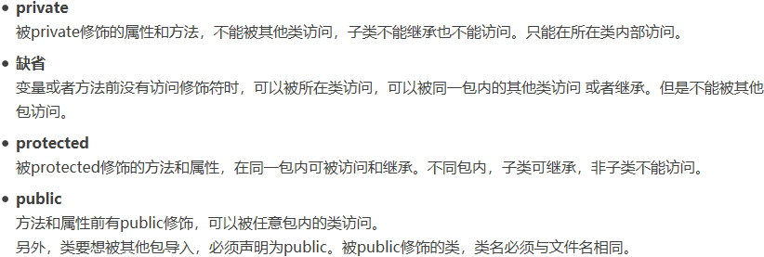

1. **对象实现序列化 Serializable()接口**









1. **创建对象的方法有哪些**

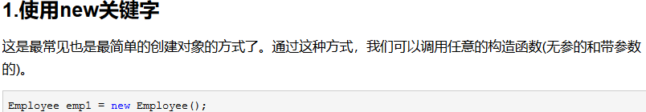

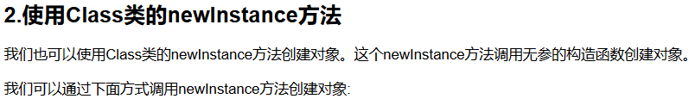





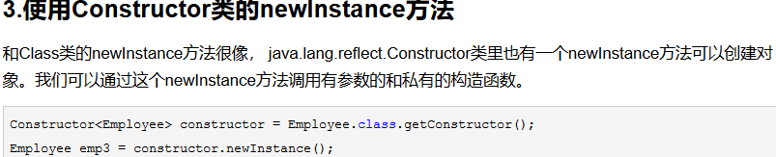



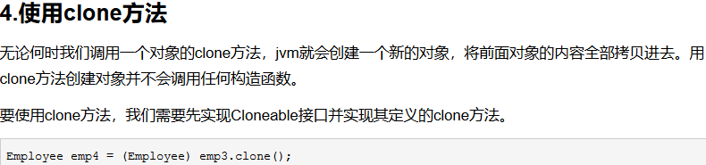

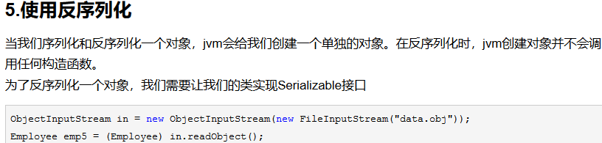

1. **内部类可以引用他包含类的成员吗，如果可以，有没有什么限制吗**

（1）内部类如果不是static的，那么它可以访问创建它的外部类对象的所有属性。

（2）内部类如果是sattic的，那么它只可以访问创建它的外部类对象的所有static属性。

（3）一般普通类只有public或package的访问修饰，而内部类可以实现static，protected，private等访问修饰。

1. **请判断当一个对象被当作参数传递给一个方法后，此方法可改变这个对象的属性，并可返回变化后的结果，那么这里到底是值传递还是引用传递?（数组的例子）**

首先、值传递是肯定不能改变函数外的值的，但是对象的相关值依然变化了，那就是java传的值是对象的地址，然后把对象的地址值作为值传递。因为你拿的是地址值的拷贝，所以对象地址没有变，你依然操作了同一个对象。只有这样才既能是值传递，又能改变函数外部对象的值。因为这里复制了地址值，所以有人认为使用对象地址值就是引用传递，也有人把对地址值进行复制理解是值传递。

1. **是否可以在static环境中访问非static变量**

不可以，static变量在Java中是属于类的，static和非static的初始化时机是不一样的。当类被Java虚拟机载入的时候，会对static变量进行初始化。如果你的代码尝试不用实例来访问非static的变量，编译器会报错，因为这些变量还没有被创建出来，还没有跟任何实例关联上。

# 异常 2

1. **Q1：异常有哪些分类？出现的原因是什么？**

答：①Throwable是所有错误和异常的父类，Throwable分为Error和Exception。②Error指Java程序运行错误，出现Error通常是因为系统的内部错误或资源耗尽，Error不能在运行过程中被动态处理，如果程序运行中出现Error，系统只能记录错误的原因和安全终止。③Exception指Java程序运行异常，即运行中发生了不期望的情况，分为RuntimeException和CheckedException。RuntimeException指在Java虚拟机正常运行期间抛出的异常，可以被捕获并处理，例如空指针异常，数组越界等。CheckedException指编译阶段强制要求捕获并处理的异常，例如IO异常，SQL异常等。

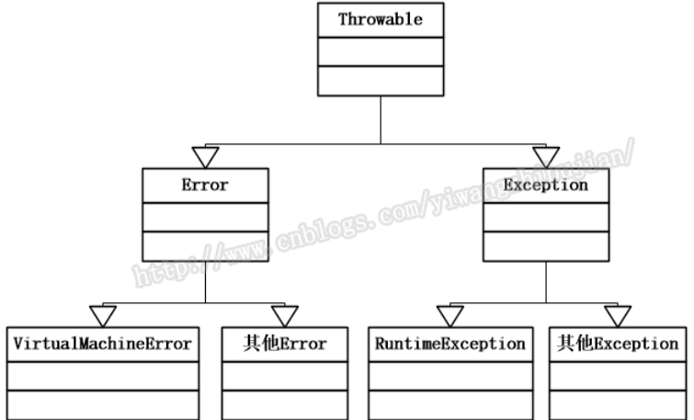

1. **Q2：有哪些异常处理方式？**

答：①抛出异常(throws,throw)：遇到异常不进行具体处理，而是将异常抛出给调用者，由调用者根据情况处理。抛出异常有2种形式，一种是throws，作用在方法上，一种是throw，作用在方法内。②捕获异常（try/catch/finanlly）：使用try/catch进行异常的捕获处理，try中发生的异常会被catch代码块捕获，根据情况进行处理，如果有finally代码块无论是否发生异常都会执行，一般用于释放资源，JDK1.7开始可以将资源定义在try代码块中自动释放减少代码。

1. **异常捕获时，是先捕获小异常还是大异常**

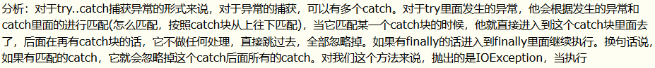

按照catch块从上往下执行，如果遇到一个大的异常，包含了后面的小异常，则后面的小异常不会被捕获，因此尽量将小异常写在前面的catch块中。



# 集合 10

1. **Q1：简述一下集合主要有哪些类和接口，各自有什么特点**

答：①主要有两个接口Collection和Map，其中Collection又包括List、Set和Queue。②List是有序的，主要包括ArrayList，LinkedList和Vector，ArrayList底层通过数组实现，线程不安全，Vector是线程安全的ArrayList，但效率较低，LinkedList底层通过双向链表实现，与ArrayList相比增删快查询慢。③Set是唯一且无序的，主要包括HashSet，LinkedHashSet和TreeSet。HashSet底层其实就是HashMap，利用了key来保证元素的唯一性。LinkedHashSet可以按照key的插入顺序排序，TreeSet支持按照默认升序或指定排序比较器排序。④Queue是队列结构，主要有ArrayBlockingQueue基于数组的阻塞队列、LinkedBlockingQueue基于链表的阻塞队列等。⑤Map以key-value键值对的形式存储元素，主要包括HashMap、LinkedHashMap和TreeMap。HashMap底层通过数组+链表/红黑树实现，LinkedHashMap可以按照key的操作顺序对集合排序，TreeMap可以按照默认或指定的排序规则对集合排序。

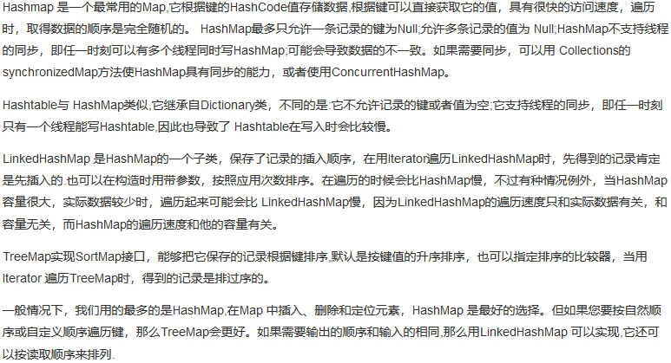

1. **LinkedList和ArrayList插入的复杂度**

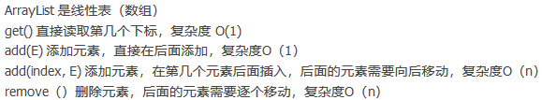

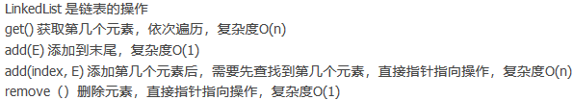

1. **HashMap和TreeMap对比**

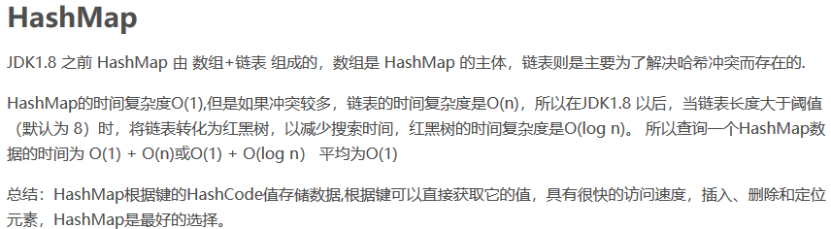

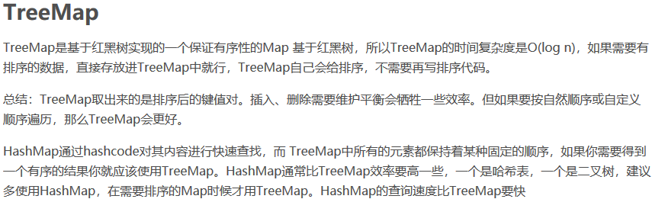

1. **Q2：ConcurrentHashMap是如何保证线程安全的？**

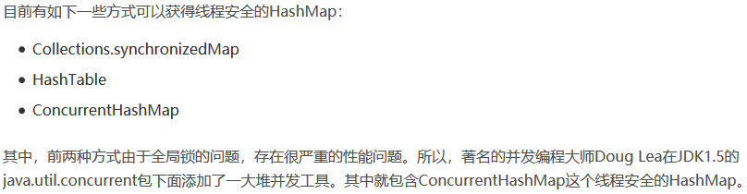

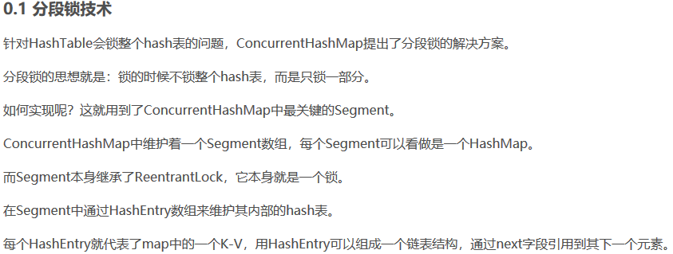







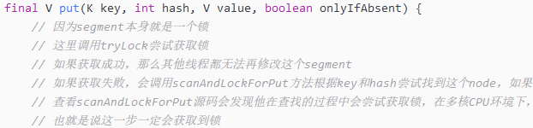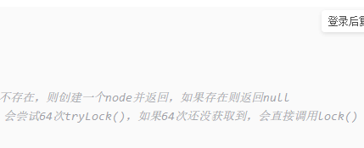

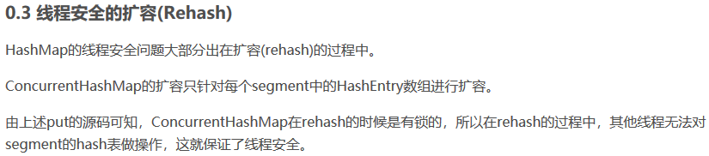

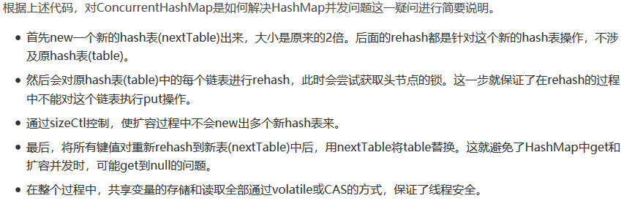

1. **HashMap线程不安全原因**

**1.Hash冲突造成数据丢失**



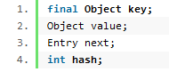

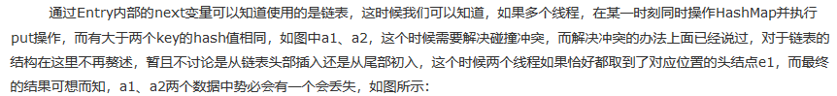

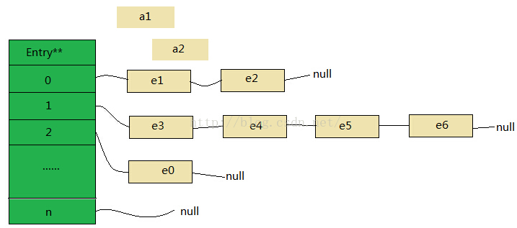

2.扩容导致

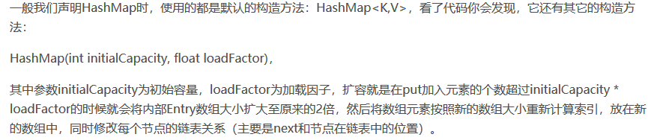

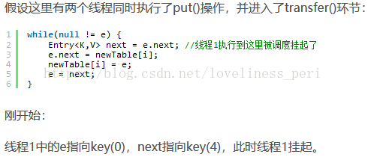

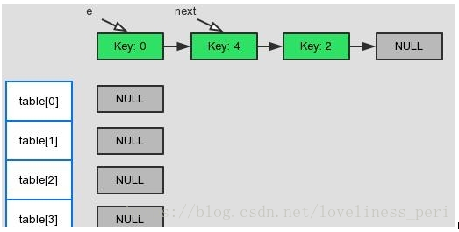 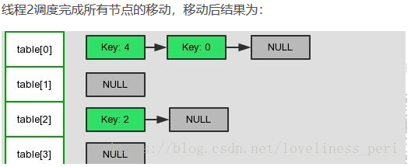

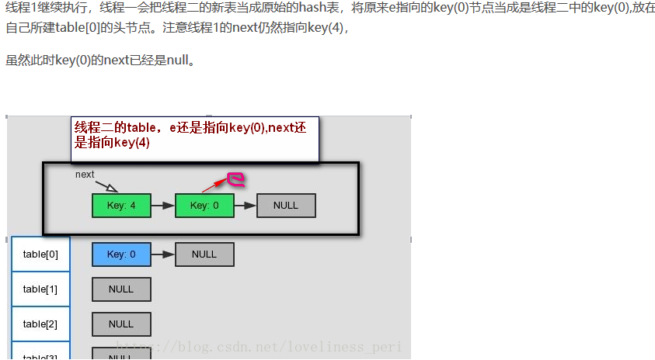



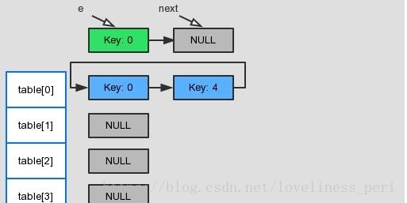

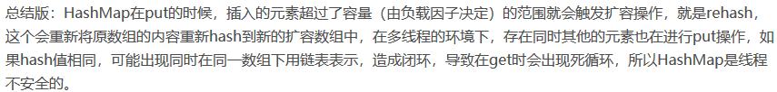

1. **HashMap/HashSet为什么要重写hashCode()和equals()方法**

（1）保证存入的不是对象的地址值

（2）保证存入的元素key值的唯一性

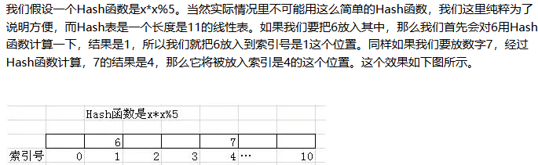

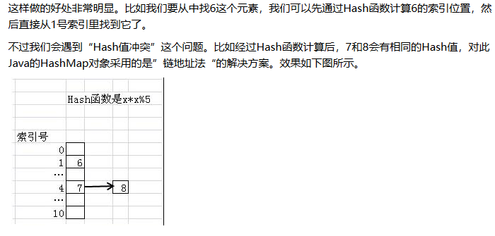

因为默认的equals方法是Object的方法，比较的是内存地址；而默认的hashcode方法返回的是对象的内存地址转换成的一个整数，实际上指的的也是指内存，两个方法可以理解为比较的都是内存地址，在实际开发的过程中在hashmap或者hashset里如果不重写的hashcode和equals方法的话，会导致我们存对象的时候，把对象存进去了，取的时候却取不到想要的对象属性，这时候就需要重写这两个方法了，一般可以根据业务的需求来重写。

HashMap需要通过equals和hashcode两个因素来决定HashMap键的唯一性，不重写equals和hashcode得不到唯一的键。HashSet也一样需要以此保证元素的唯一性。

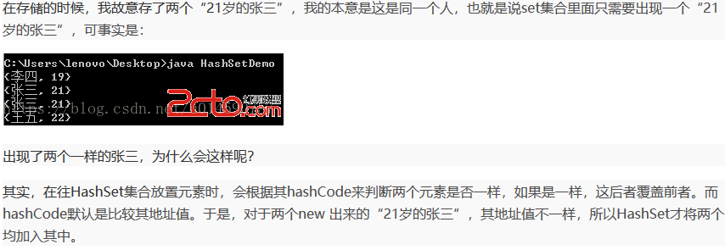

两个对象的HashCode相同，并不一定表示两个对象就相同，即equals()不一定为true，只能说明这两个对象在一个散列存储结构中。所以set在添加元素的时候，通过数组加链表加红黑树结构实现添加 如果hashcode不同，在数组中存放的位置就不一样。如果hashcode一样，就产生了哈希冲突 再判断equals方法，如果一样，就不添加，如果不一样，就加入到链表中，当链表的节点大于8时，就以红黑树的方式存储。

1. **Q3：List、Set、Map有什么区别？**

答：①List是有序、可重复、有索引的集合，继承了Collection集合全部功能 除了Collection的三种遍历方式外，可用索引遍历。②Set是无序，不可重复的集合，Set的实现类LinkedHashSet和TreeSet是有序的，LinkedHashSet可以按照元素插入的顺序排序，也可以按照元素操作的时间排序，TreeSet可以按照默认的比较规则或者自定义的比较规则排序。③Map是无序、以key-value的键值对形式存储元素的集合，键不可重复，值无要求，重复的键对应的值会覆盖之前的值。

1. **Q4：HashSet是如何去重的？**

答：①对于基本类型的包装类，可以直接按值进行比较。②对于引用数据类型，会先比较hashCode()返回值是否相同，如果不同则代表不是同一个对象，如果相同则继续比较equals()方法返回值是否相同，都相同说明是同一个对象。③如果希望内容相同的对象就代表对象相同，那么除了重写equals()方法还要重写hashCode()方法，因为内容相同的对象hashCode()值不一定相同，因为只有hashCode()和equals()都相同才说明是同一个对象。

1. **Q5：HashMap和HashSet的底层是怎么实现的？**

答：①JDK1.8之前，HashMap的底层是数组加链表实现。数组中的每个元素都是一个单链表，链表中的每个元素都是Entry的实现类Node的一个实例，Node包括4个属性：key、value、hash值和用于指向单链表下一个元素的next。②HashMap在查找数据时，根据hash值可以快速定位到数组的具体下标，然后对链表进行遍历查找数据的时间复杂度为O(n)。JDK1.8起对HashMap进行了优化，底层改为数组+链表或红黑树，当链表中的元素超过8个之后，HashMap会将链表结构转换为红黑树以提高查询效率，时间复杂度为O(logn)。②HashSet的底层是基于HashMap实现的，HashSet中的元素只是存放在了底层HashMap的key上， 而value使用一个static final的Object对象标识。因此HashSet 的实现比较简单，相关操作基本上都是直接调用底层HashMap的相关方法来完成的。

1. **keySet方法如何实现**

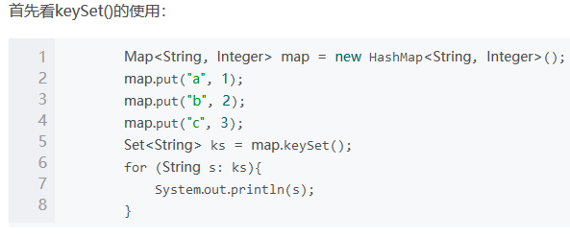

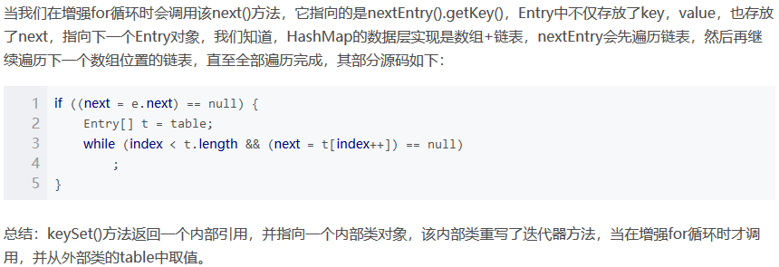

1. **Q6：Collection和Collections有什么区别？**

答：①Collection是一个集合接口，它包括List有序集合、Set无序集合、Queue队列等。②Collections则是Collection的一个工具类，为Collection类型的对象提供了很多方便的方法，例如addAll可以直接对Collection集合批量添加元素，shuffle可以随机打乱List集合的元素顺序，sort可以对List集合进行默认或按比较器进行排序。

1. **Q7：迭代器是什么？**

答：①迭代器实现了Iterator接口，是用于遍历Collection集合元素的一个指针。②主要有三个方法：通过iterator()获得集合的迭代器；通过hasNext()判断集合当中是否还有元素，如果有返回true，没有则返回false，初始时迭代器位于第一个元素之前；通过next()获取集合的下一个元素，并向后移动一个元素的单位。

1. **Q8：在使用foreach循环遍历集合元素时能否添加或删除元素？**

答：使用foreach循环遍历元素集合时不能修改或删除元素，通过java -c查看字节码可以发现foreach循环实际上是用Iterator迭代器实现的，如果进行添加或删除元素会抛出ConcurrentModificationException异常，因为添加或删除元素会改变modCount的值，modCount是集合类的一个成员变量，代表集合的修改次数，当modCount的值和预期的exceptedModCount值不一致时就会抛出ConcurrentModificationException异常。

1. **Q9：Queue接口中的add()/offer()、remove()/poll()、element()/peek()方法有什么区别?**

答：

①add()和offer()都是向队列尾部插入一个元素，区别是当超出队列界限时，add方法会抛出异常，而offer()会返回false。

②remove()和poll()都是从队列头部移除一个元素并返回，区别是队列为空时remove()方法会抛出异常，poll()方法则是返回null值。

③element()和 peek() 都是用于查询队列头部的元素，区别时队列为空时， element() 抛出一个异常，而 peek() 返回 null。

1. **Q10：有哪些线程安全的集合类？**

答：①Vector，是线程安全的ArrayList，底层用数组实现，通过synchronized修饰所有方法保证线程安全。②HashTable，是线程安全的HashMap，继承自Dictionary，通过synchronized修饰put方法保证线程安全，性能较差，使用的是全局锁。③ConcurentHashMap，线程安全的HashMap，通过分段锁（segment）实现线程安全，性能较好。

1. **有哪些线程安全的List类**

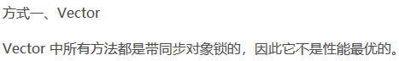

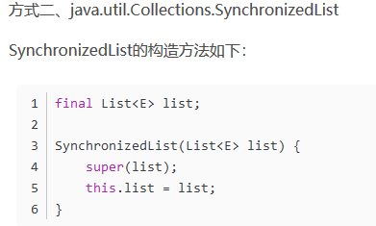

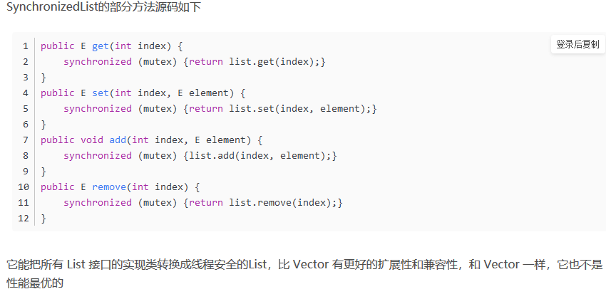

方式三：CopyOnWriteArrayList（写时复制）

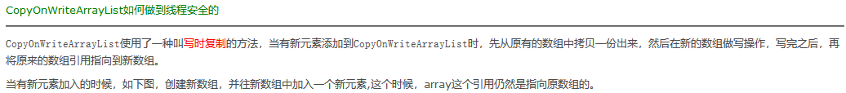

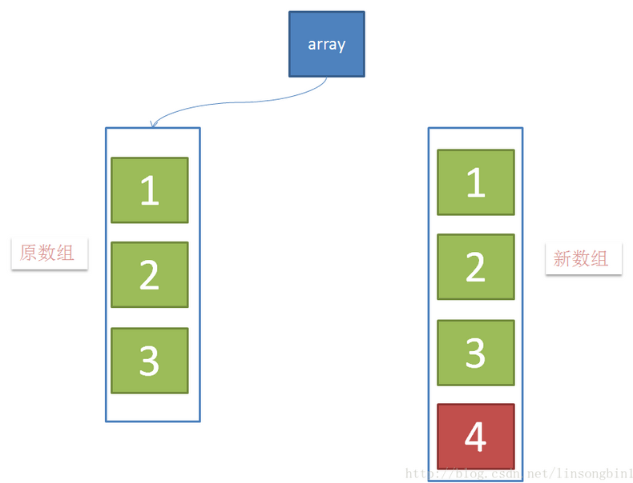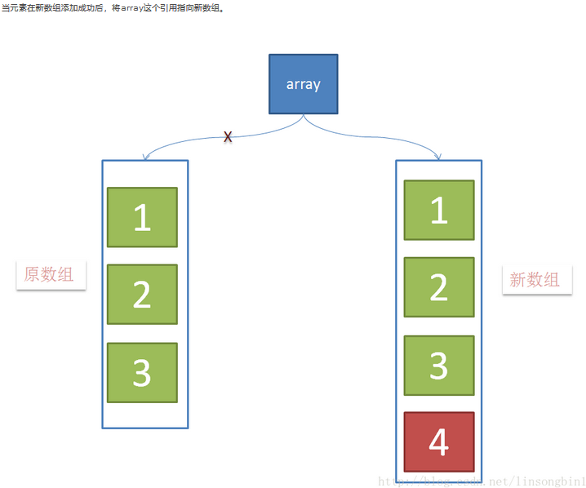

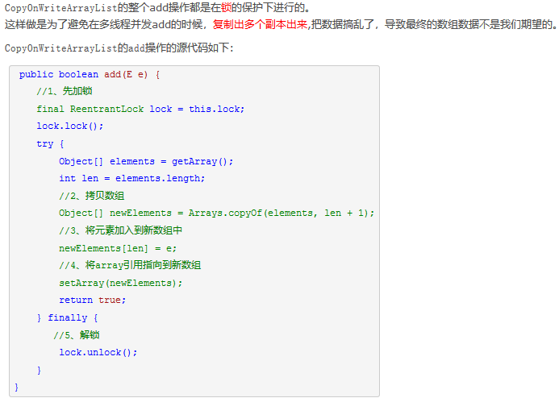

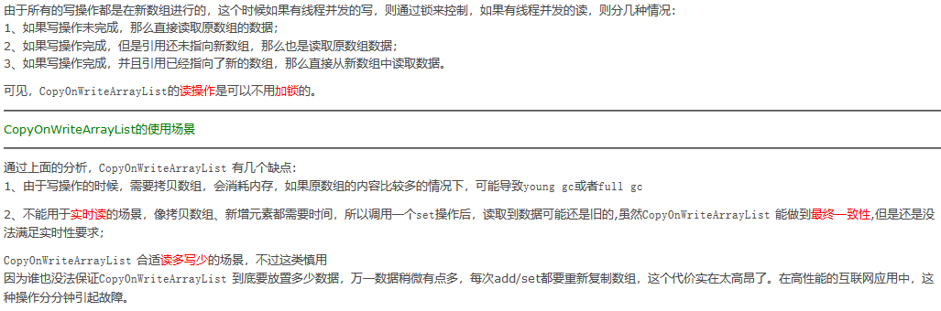

1. **PriorityQueeu的原理**

答：PriorityQueue是基于**优先堆**的一个无界队列，这个优先队列中的元素可以默认自然排序或者通过提供的Comparator（比较器）在队列实例化的时排序。优先队列的大小是不受限制的，但在创建时可以指定初始大小。当我们向优先队列增加元素的时候，队列大小会自动增加。PriorityQueue是非线程安全的，所以Java提供了PriorityBlockingQueue（实现BlockingQueue接口）用于Java多线程环境。Java中PriorityQueue通过二叉堆实现，可以用一棵完全二叉树表示，反之堆是一颗完全二叉树，分为小根堆和大根堆。这是一个小根堆：

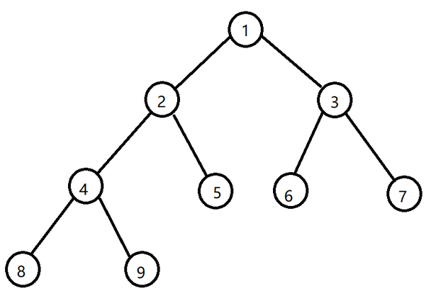

**（1）插入：add()和offer()。前者在插入失败时抛出异常，后者则会返回false。**事实上堆的插入就是把新的元素放到堆底，然后检查它是否符合堆的性质，如果符合就丢在那里了，如果不符合，那就和它的父亲交换一下（上浮），一直交换交换交换，直到符合堆的性质，那么就插入完成了。

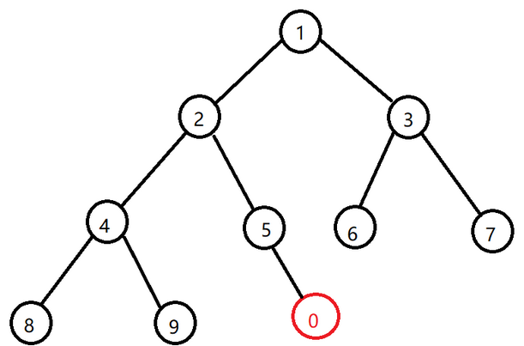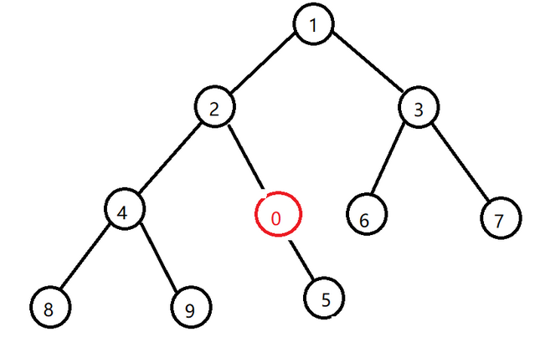

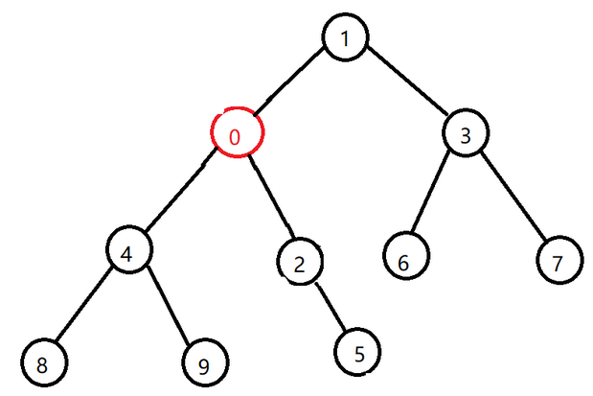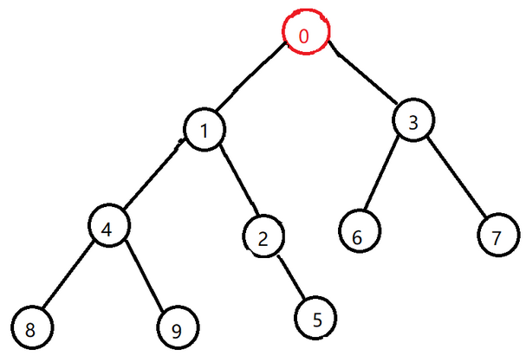

|  |
| --- |
| void swap(int &x,int &y){int t=x;x=y;y=t;}//交换函数  int heap[N];//定义一个数组来存堆  int siz;//堆的大小  void push(int x){//要插入的数  heap[++siz]=x;  now=siz;  //插入到堆底  while(now){//还没到根节点，还能交换  ll nxt=now>>1;//找到它的父亲  if(heap[nxt]>heap[now])swap(heap[nxt],heap[now]);//父亲比它大，那就交换  else break;//如果比它父亲小，那就代表着插入完成了  now=nxt;//交换  }  return;  } |

**（2）删除：remove()和poll()。获取并删除队首元素，区别是当方法失败时前者抛出异常，后者返回null。**保证删除后这一整个堆还是个完好的小根堆（下浮），但是在实际的代码操作中，并不是这样进行删除操作的，有一定的微调，代码中是直接把堆顶和堆底交换一下，然后把交换后的堆顶不断与它的子节点交换，直到这个堆重新符合堆性质。

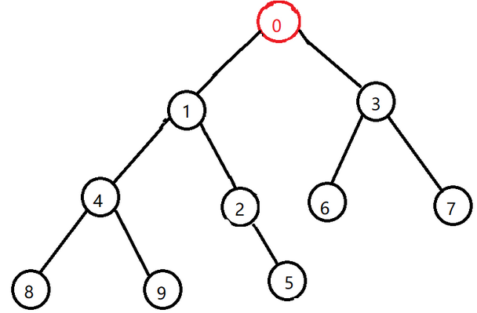 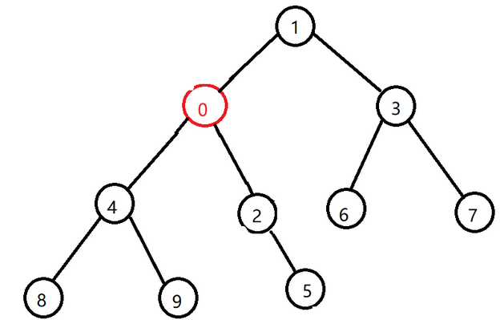

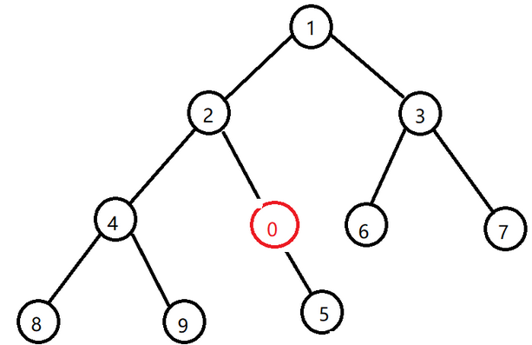 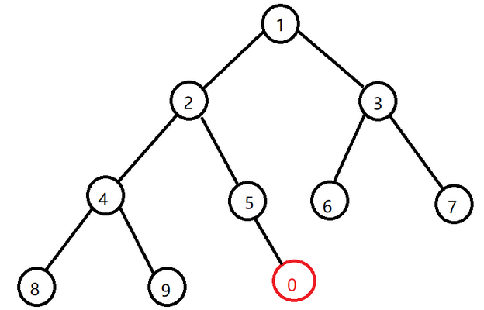 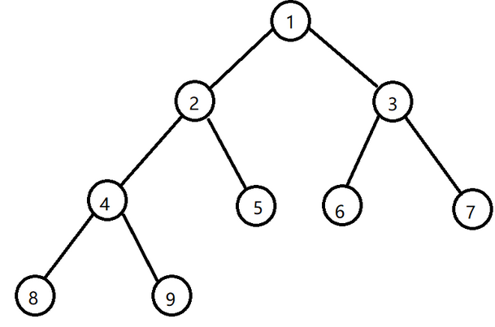

|  |
| --- |
| void pop(){  swap(heap[siz],heap[1]);siz--;//交换堆顶和堆底，然后直接弹掉堆底  int now=1;  while((now<<1)<=siz){//对该节点进行向下交换的操作  int nxt=now<<1;//找出当前节点的左儿子  if(nxt+1<=siz&&heap[nxt+1]<heap[nxt])nxt++;//看看是要左儿子还是右儿子跟它换  if(heap[nxt]<heap[now])swap(heap[now],heap[nxt]);//如果不符合堆性质就换  else break;//否则就完成了  now=nxt;//往下一层继续向下交换  }  } |

**（3）查询：element()和peek()。**都是获取但不删除队首元素，也就是队列中权值最小的那个元素，二者唯一的区别是当方法失败时前者抛出异常，后者返回null。根据小顶堆的性质，堆顶那个元素就是全局最小的那个；由于堆用数组表示，根据下标关系，0下标处的那个元素既是堆顶元素。所以直接返回数组0下标处的那个元素即可。（**内部是使用数组进行模拟的**）

因为堆是一棵完全二叉树，所以对于一个节点数为n的堆，它的高度不会超过log2n，所以对于插入，删除操作复杂度为O(log2n)，查询堆顶操作的复杂度为O(1)。

1. **有哪些队列**

**非阻塞队列：**

（1）LinkedList：继承Deque

（2）PriorityQueue：优先队列，使用的时最小堆的数据结构，对元素进行了指定排序，不许插入空值；实现了AbstractQueue抽象类和Queue接口

（3）ConcurrentLinkedQueue：是基于链接节点的、线程安全的队列；实现了AbstractQueue抽象类和Queue接口

**阻塞队列：**

（1）ArrayBlockingQueue ：一个由数组支持的有界队列。

（2）LinkedBlockingQueue ：一个由链接节点支持的可选无界队列。

（3）PriorityBlockingQueue ：一个由优先级堆支持的无界优先级队列。

（4）DelayQueue ：一个由优先级堆支持的、基于时间的调度队列。

（5）SynchronousQueue ：一个利用 BlockingQueue 接口的简单聚集（rendezvous）机制。

1. **ArrayList自动扩容机制**

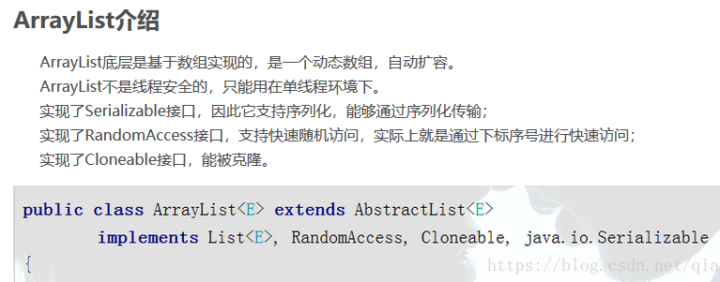

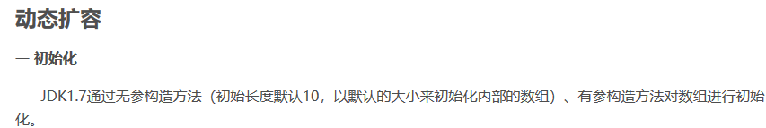

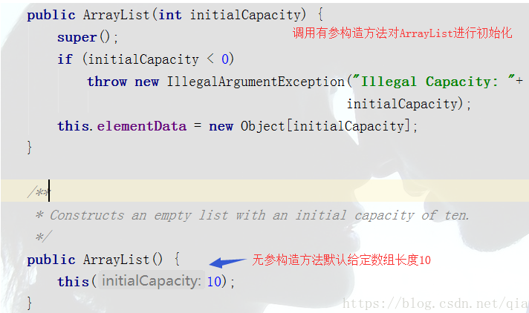

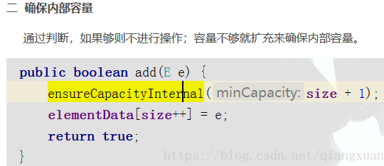

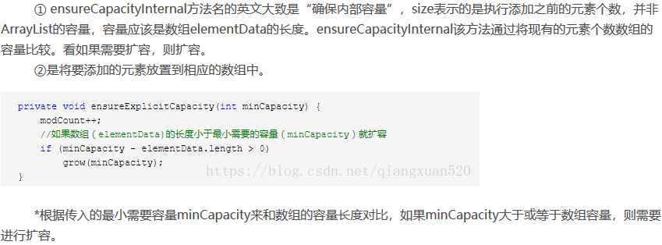

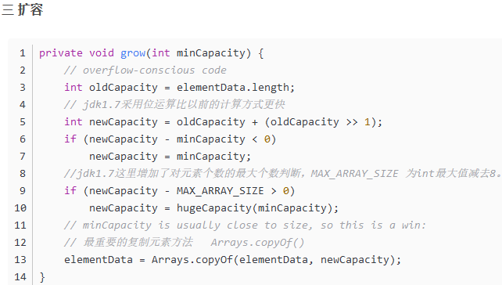

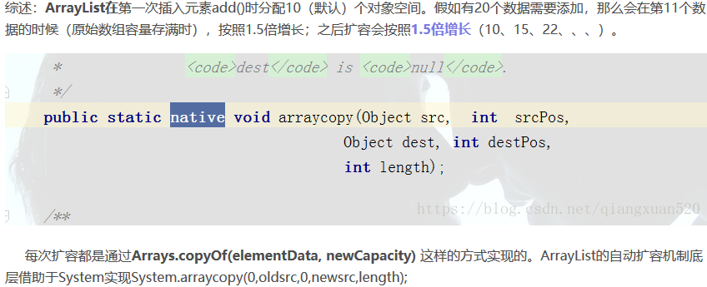

总结：（1）判断是否需要扩容（2）确定扩容的大小（3）Arrays.copyOf实现扩容

1. **HashMap的hash冲突问题以及桶容量（2的幂次）**

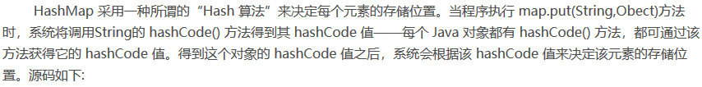

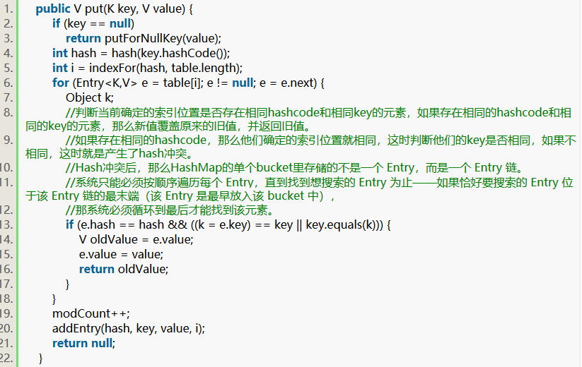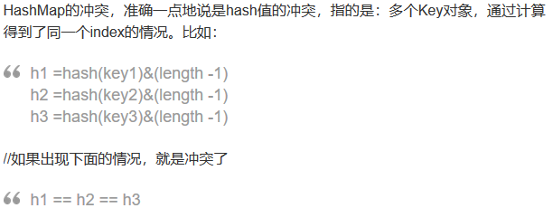

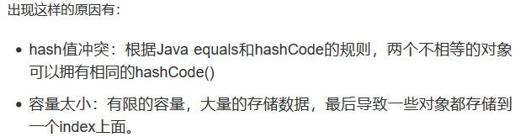

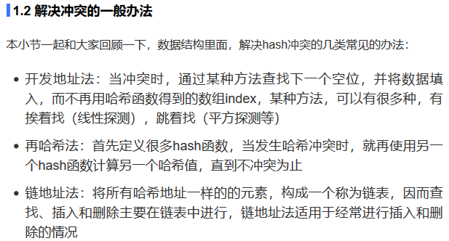

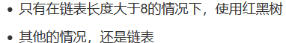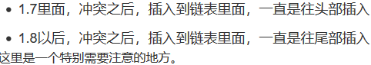

2幂次：

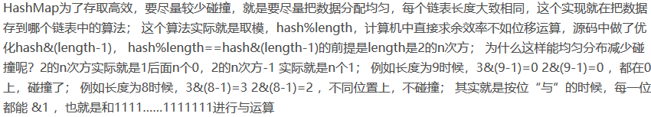

1. **Comparable和Comparator接口的区别**

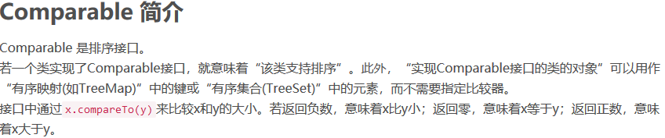

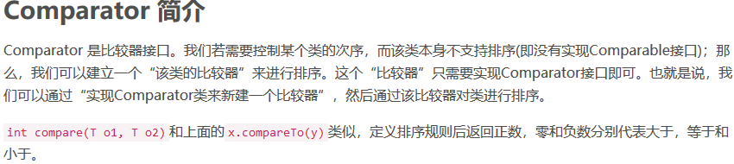

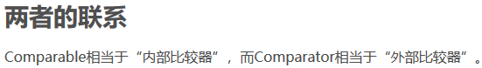

代码说明：

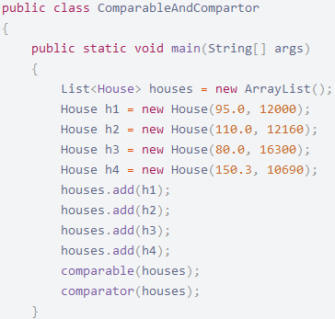





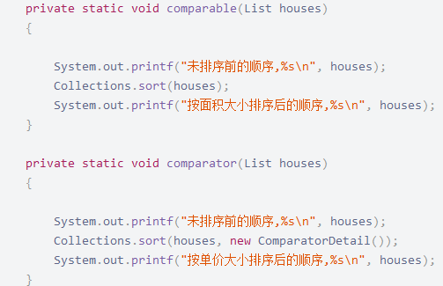

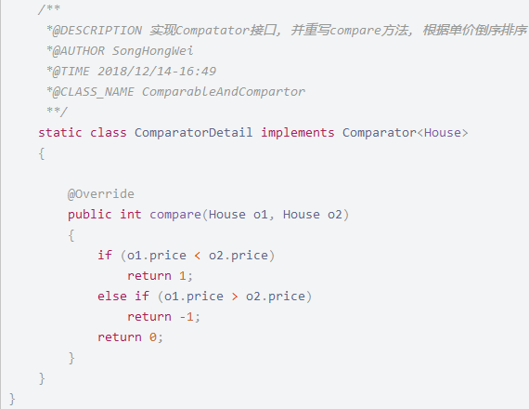

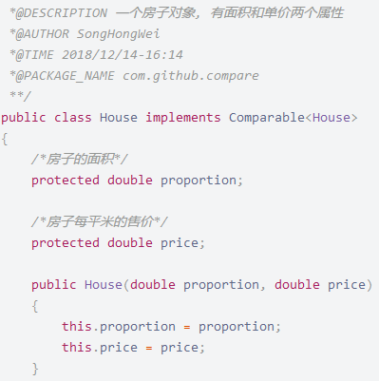

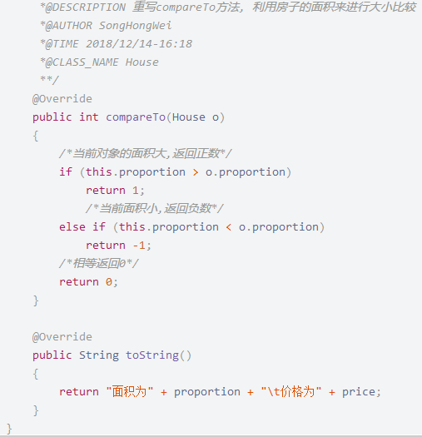

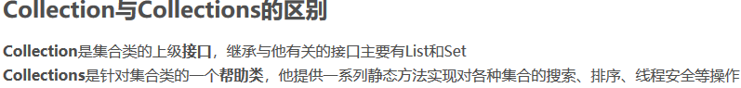

# JVM 15

1. **描述一下类的加载过程**

JVM类加载机制分为五个部分：加载，验证，准备，解析，初始化。

**加载**：加载是类加载过程中的一个阶段，JVM会在内存中生成这个类的java.lang.Class对象。

**验证**：这一阶段的主要目的是为了确保Class文件的字节流中包含的信息是否符合当前虚拟机的要求，并且不会危害虚拟机自身的安全。

**准备**：准备阶段的工作是正式为类变量分配内存并设置类变量的初始值，即在方法区中分配这些变量所使用的内存空间。

**解析**：解析阶段是指虚拟机将常量池中的符号引用替换为直接引用的过程。

**初始化**：到了初始阶段，才开始真正执行类中定义的Java程序代码。

1. **Q2：有哪些类加载器，类加载器的加载模型是什么，有什么好处？**

答：①主要有启动类加载器，负责加载JAVA_HOME/lib中的类库；扩展类加载器，负责加载JAVA_HOME/lib/ext中的类库；应用程序类加载器，也称系统类加载器，负责加载用户类路径上指定的类库；也可以自定义类加载器。

②类加载器之间的层次关系叫做双亲委派模型，要求除了顶层的启动类加载器外其余的类加载器都应当有自己的父类加载器。一个类收到类加载请求后会层层找父类加载器去尝试加载，因此所有的加载请求最终都会被传送到顶层的启动类加载器，只有当父类加载器反馈自己无法完成加载时子加载器才会尝试自己去加载（当某个类加载器需要加载某个.class文件时，它首先把这个任务委托给他的上级类加载器，递归这个操作，如果上级的类加载器没有加载，自己才会去加载这个类）。

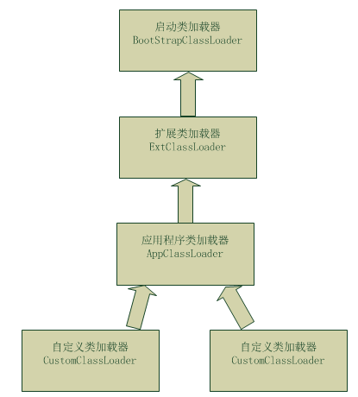

**双亲委派机制的作用**

双亲委派模型的好处是保障类加载的唯一性和安全性。

1、唯一性。防止重复加载同一个.class。通过委托去向上面问一问，加载过了，就不用再加载一遍。保证数据安全。如果用户编写了一个java.lang.Object的同名类并放在ClassPath中，那系统中将会出现多个不同的Object类，程序将混乱。

2、安全性。保证核心.class不能被篡改。通过委托方式，不会去篡改核心.clas，即使篡改也不会去加载，即使加载也不会是同一个.class对象了。不同的加载器加载同一个.class也不是同一个Class对象。这样保证了Class执行安全。比如我可以自定义一个java.lang.Integer类来覆盖jdk中默认的Integer类，如果使用双亲委派机制的话该Integer类永远不会被调用，因为委托BootStrapClassLoader加载后会加载JDK中的Integer类而不会加载自定义的这个。

1. **Q3：简述JVM的内存区域**

答：JVM的内存区域分为线程私有区域（程序计数器、虚拟机栈、本地方法区）、线程共享区域（堆、方法区）和直接内存。

①程序计数器是一块很小的内存空间，用于存储当前线程执行字节码文件的行号指示器。

②虚拟机栈中存储了局部变量表，操作数栈，动态链接，方法出口等信息。

③本地方法栈，和虚拟机栈作用类似，区别是虚拟机栈为Java方法服务，本地方法栈为Native方法服务。

④堆：JVM运行过程中创建的对象和生成的数据都存储在堆中，堆是被线程共享的内存区域，也是垃圾回收最主要的内存区域。

⑤方法区用来存储常量，静态变量、类信息、即时编译器编译后的机器码、运行时常量池等数据。

1. **Q4：哪些情况下类不会初始化？**

答：①常量在编译时会存放在使用该常量的常量池，该过程不要调用常量所在的类，不会初始化。②子类引用父类的静态变量时，子类不会初始化，只有父类会初始化。③定义对象数组，不会触发该类的初始化。④在使用类名获取Class对象时不会触发类的初始化。⑤在使用Class.forName()加载指定的类时，可以通过initialize参数设置是否需要初始化。⑥在使用ClassLoader默认的loadClass方法加载类时不会触发该类的初始化。

1. **Q5：哪些情况下类会初始化？**

答：①创建类的实例。②访问某个类或接口的静态变量，或对该静态变量赋值。③调用类的静态方法。④初始化一个类的子类时（初始化子类，父类必须先初始化）。⑤JVM启动时被标为启动类的类。⑥使用反射进行方法调用时。

1. **Q6：谈谈JVM的运行时内存**

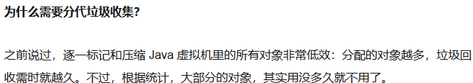



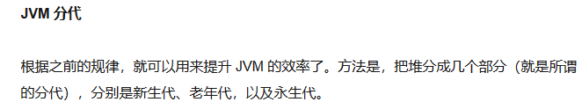

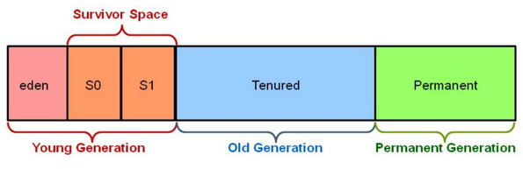

答：JVM的运行时内存也叫做JVM堆，从GC角度更将其分为新生代，老年代和永久代。其中新生代默认占1/3堆空间，老年代默认占2/3堆空间，永久代占非常少的堆空间。新生代又分为Eden区、ServivorFrom区和ServivorTo区，Eden区默认占8/10新生代空间，ServivorFrom区和ServivorTo区默认分别占1/10新生代空间。

1. **Q7：谈谈新生代是怎么分区的**

答：①JVM新创建的对象（除了大对象外）会被存放在新生代，默认占1/3堆内存空间。由于JVM会频繁创建对象，所以新生代会频繁触发MinorGC进行垃圾回收。②新生代又分为Eden区，ServivorFrom区和ServivorTo区。③Eden区：Java新创建的对象首先会被存放在Eden区，如果新创建的对象属于大对象，则直接将其分配到老年代。大对象的定义和具体的JVM版本、堆大小和垃圾回收策略有关，一般为2KB~128KB，可通过-XX:PretenureSizeThreshold设置其大小。在Eden区的内存空间不足时会触发MinorGC，对新生代进行一次垃圾回收。②ServivorTo区：保留上一次MinorGC时的幸存者。③ServivorFrom区：将上一次MinorGC时的幸存者作为这一次MinorGC的被扫描者。

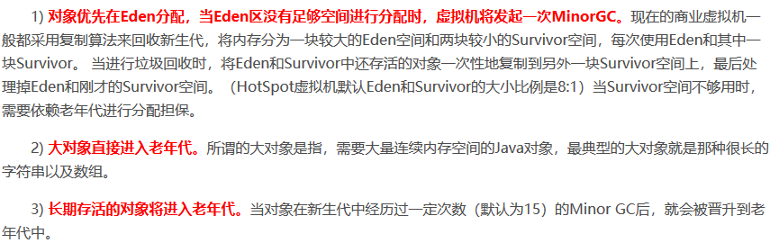

1. **Q8：谈谈新生代的垃圾回收机制**

答：新生代的GC过程叫做MinorGC，采用复制算法实现，具体过程如下：把在Eden区和ServivorFrom区中存活的对象复制到ServivorTo区，如果某对象的年龄达到老年代的标准，则将其复制到老年代，同时把这些对象的年龄加1。如果ServivorTo区的内存空间不够，则也直接将其复制到老年代。如果对象属于大对象，则也直接复制到老年代。②清空Eden区和ServivorFrom区中的对象。③将ServivorFrom区和ServivorTo区互换，原来的ServivorTo区成为下一次GC时的ServivorFrom区。

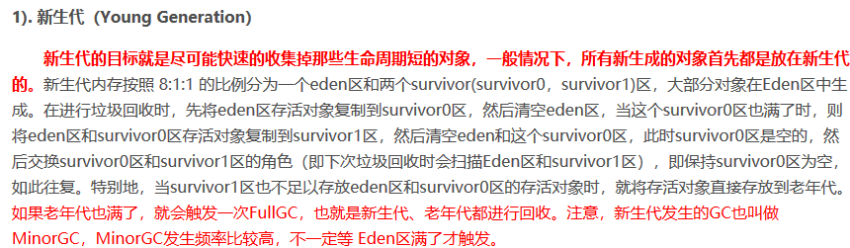

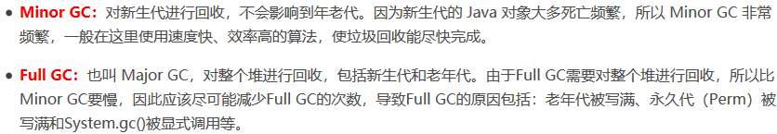

1. **Q9：谈谈老年代的垃圾回收机制**

答：①老年代主要存放有长生命周期的对象和大对象，老年代的GC叫fullGC/MajorGC。②在老年代，对象比较稳定，MajorGC不会频繁触发。在进行MajorGC前，JVM会进行一次MinorGC，过后仍然出现老年代空间不足或无法找到足够大的连续内存空间分配给新创建的大对象时，会触发MajorGC进行垃圾回收，释放JVM的内存空间。③MajorGC采用标记清除算法，该算法首先会扫描所有对象并标记存活的对象，然后回收未被标记的对象，并释放内存空间。因为要先扫描老年代的所有对象再回收，所以MajorGC的时间较长。容易产生内存碎片，在老年代没有内存空间可分配时，会出现内存溢出异常。

1. **Q10：谈一谈永久代**

答：①永久代指内存的永久保存区域，主要存放Class和Meta（元数据）的信息。Class在类加载时被放入永久代。②永久代和老年代、新生代不同，GC不会在程序运行期间对永久代的内存进行清理，这也导致了永久代的内存会随着加载的Class文件的增加而增加，在加载的Class文件过多时会出现内存溢出异常，比如Tomcat引用jar文件过多导致JVM内存不足而无法启动。③在JDK1.8中，永久代已经被元数据区取代。元数据区的作用和永久代类似，二者最大的区别在于：元数据区并没有使用虚拟机的内存，而是直接使用操作系统的本地内存。因此元空间的大小不受JVM内存的限制，只和操作系统的内存有关。④在JDK1.8中，JVM将类的元数据放入本地内存中，将常量池和类的静态常量放入Java堆中，这样JVM能够加载多少元数据信息就不再由JVM的最大可用内存空间决定，而由操作系统的实际可用内存空间决定。

1. **Q11：如何确定对象是否是垃圾？**

答：①Java采用引用计数法和可达性分析来确定对象是否应该被回收。引用计数法容易产生循环引用的问题，可达性分析通过根搜索算法实现。根搜索算法以一系列GC Roots的点作为起点向下搜索，在一个对象到任何GC Roots都没有引用链相连时，说明其已经死亡。根搜索算法主要针对栈中的引用、方法区的静态引用和JNI中的引用展开分析。②引用计数法：在为对象添加一个引用时，引用计数加1；在为对象删除一个引用时，引用计数减1；如果一个对象的引用计数为0，则表示此刻该对象没有被引用，可以被回收。引用计数法容易产生循环引用问题，循环引用指两个对象相互引用，导致它们的引用一直存在，而不能被回收。③可达性分析：为了解决引用计数法的循环引用问题，Java还采用了可达性分析来判断对象是否可以被回收。具体做法是首先定义一些GC Roots对象，然后以这些GC Roots对象作为起点向下搜索，如果在GC Roots和一个对象之间没有可达路径，则称该对象是不可达的。不可达对象要经过至少两次标记才能判断其是否可被回收，如果两次标记后该对象仍然不可达，则将被垃圾回收器回收。

1. **Q12：有哪些GC算法？分别有什么特点？**

答：①标记清除算法：标记出所有需要回收的对象，然后清除可回收的对象。效率较低，并且因为在清除后没有重新整理可用的内存空间，如果内存中可被回收的小对象居多，会引起内存碎片化问题。

②复制算法：将可用内存分为区域1和区域2，将新生成的对象放在区域1，在区域1满后对区域1进行一次标记，将标记后仍然存活的对象复制到区域2，然后清除区域1。效率较高并且易于实现，解决了内存碎片化的问题，缺点是浪费了大量内存，同时在系统中存在长生命周期对象时会在两区域间来回复制影响系统效率。

③标记整理算法：结合了标记清除算法和复制算法的优点，标记过程和标记清除算法一样，标记后将存活的对象移动到一端，清理另一端。

④分代收集算法：根据对象不同类型把内存划分为不同区域，把堆划分为新生代和老年代。由于新生代的对象生命周期较短，主要采用复制算法。将新生代划分为一块较大的Eden区和两块较小的Survivor区，Servivor区又分为ServivorTo和ServivorFrom区。JVM在运行过程中主要使用Eden和SurvivorFrom区，进行垃圾回收时将这个两个区域存活的对象复制到SurvivorTo区并清除这两个区域。老年代主要存储长生命周期的大对象，因此采用标记清除或标记整理算法。

1. **Q13：有哪些垃圾回收器？各自有什么特点?**

答：①Serial：单线程，基于复制算法，JVM运行在Client时默认的新生代垃圾收集器。

②ParNew：Serial的多线程实现，基于复制算法，JVM运行在Server时默认 的新生代垃圾收集器。

③Paraller Scavenge：多线程，基于复制算法，以吞吐量最大化为目标，允许较长时间的STW换取吞吐量。

④Serial Old：单线程，基于标记整理算法，是JVM运行在Client模式下默认的老年代垃圾回收器，可和Serial搭配使用。

⑤Parall Old：多线程，基于标记整理算法，优先考虑系统的吞吐量。

⑥CMS：多线程，基于标记清除算法，为老年代设计，追求最短停顿时间。主要有5个步骤：**初始标记、并发标记、重新标记、并发清除、并发重置**。

⑥G1：将堆内存分为几个大小固定的独立区域，在后台维护了一个优先列表，根据允许的收集时间回收垃圾收集价值最大的区域。相比CMS不会产生内存碎片，并且可精确控制停顿时间。分为四个阶段：初始标记、并发标记、最终标记、筛选回收。

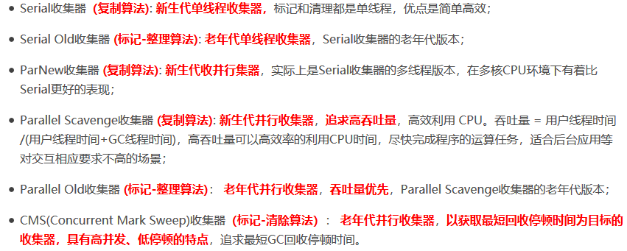

jdk8默认的垃圾回收器：

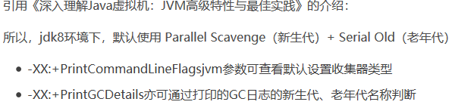

1. **Q14：Java中有哪些引用类型？**

答：①强引用，最常见的引用类型，把一个对象指向一个引用变量时就是强引用。强引用的对象一定为可达性状态，所以不会被垃圾回收，是内存泄漏的主要原因。

②软引用，通过SoftReference实现，当内存空间不足时将被回收。

③弱引用，通过WeakReference实现，在垃圾回收过程中一定会被回收。

④虚引用，通过PhantomReference实现,主要用来跟踪对象的垃圾回收过程。

1. **Q15：JVM有哪些内存回收与回收策略？**

答：①对象优先在Eden区分配：大多数情况下对象在新生代Eden区分配，当Eden区没有足够空间时，虚拟机将发起一次MinorGC。

②大对象直接进入老年代：大对象是指需要大量连续内存空间的Java对象，如很长的字符串及数组。虚拟机提供了一个参数-XX:PretenureSizeThreshold，大于该值的对象会直接进入老年代，防止它在新生代之间来回复制。

③长期存活的对象进入老年代：虚拟机给每个对象定义了一个年龄计数器，若对象在Eden区出生、经过第一次MinorGC后仍存活且能被Survivor容纳，将被移到Survivor区并且对象年龄设为1。每经过一次MinorGC，年龄就加1。默认在年龄增加到15时晋升到老年代，可通过-XX:MaxTenuringThreshold设置晋升老年代的年龄阈值。

④动态对象年龄判定：如果在Survivor空间中相同年龄所有对象大小超过了该空间的一半，大于等于该年龄的对象就可以直接进入老年代而不用等到达到阈值。

⑤空间分配担保：发生MinorGC前，先判断老年代最大可用连续空间是否大于新生代所有对象的总空间，如果成立那么MinorGC是安全的。如果不成立会查看HandlePromotionFailure是否允许担保，如果允许会冒险进行MinorGC，否则改为一次FullGC。

1. **jvm内存模型**

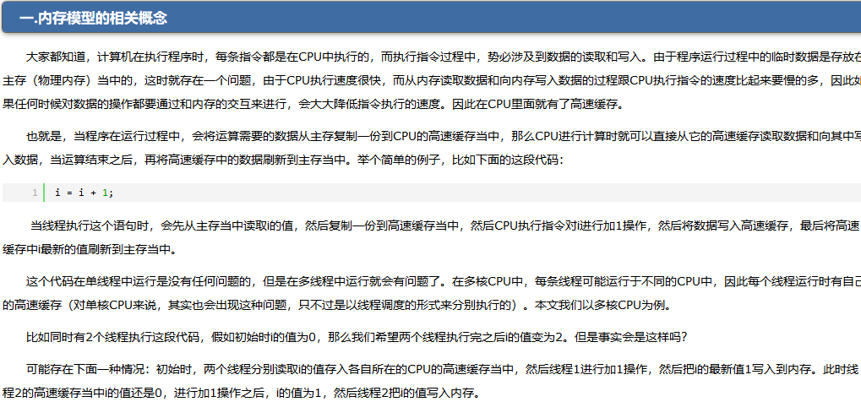

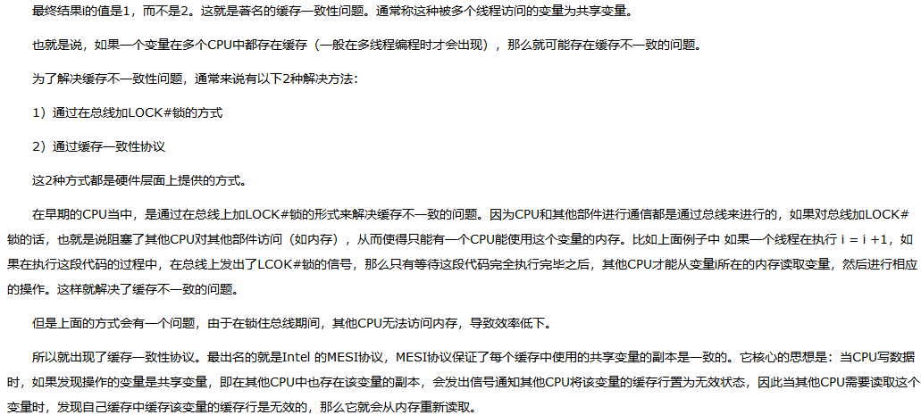

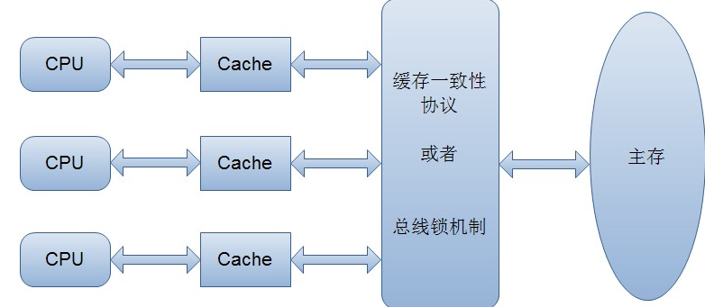

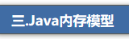



1. **jvm垃圾回收-可达性分析算法之GC Roots理解**

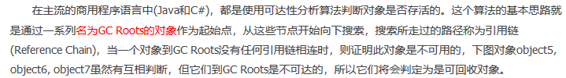

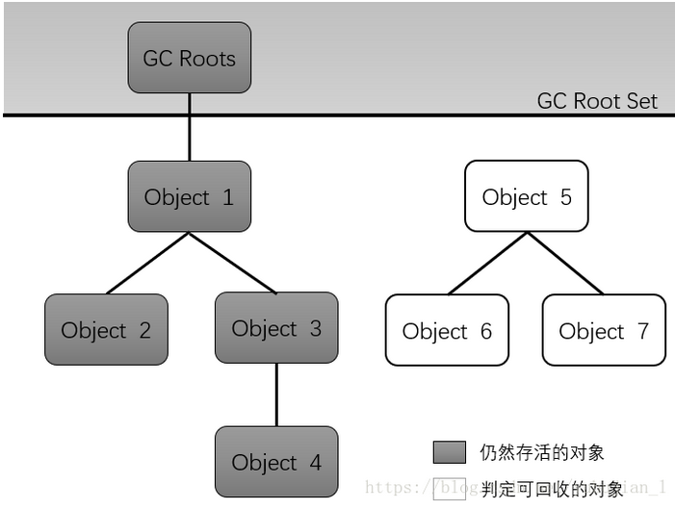

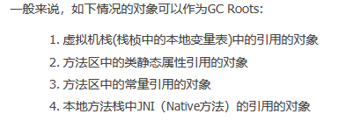

1. **内存泄漏**

**（1）什么是内存泄漏**





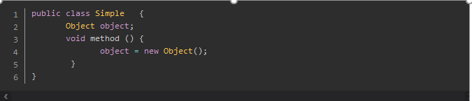

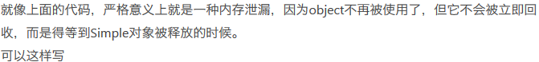

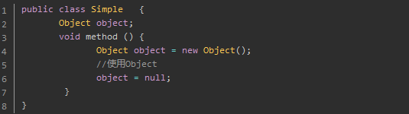

**（2）Java中存在内存泄漏的情况：**

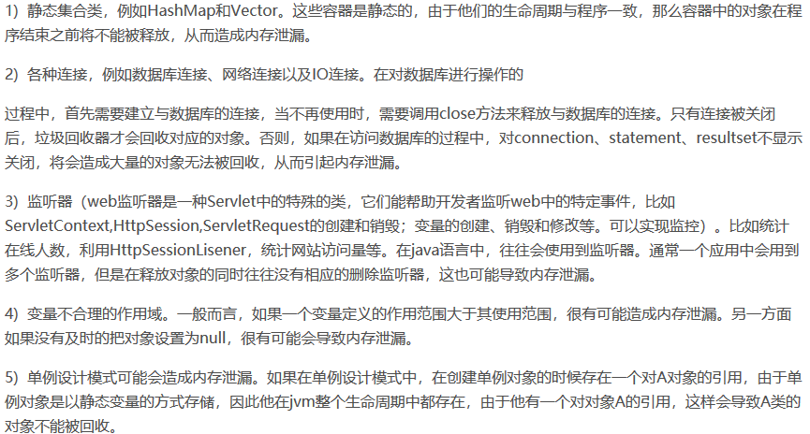

（3）内存泄漏解决方案



通过调用close方法显示关闭资源连接。

1. **OOM（内存溢出）出现的原因及解决方法**

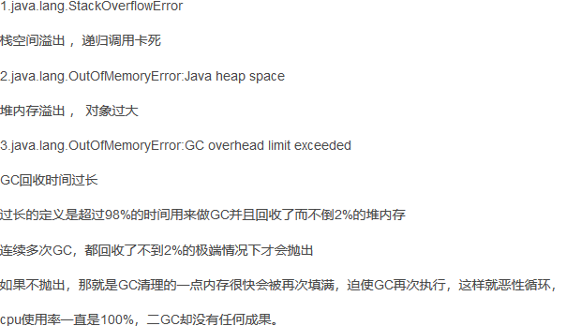

针对栈空间溢出，

针对堆内存溢出，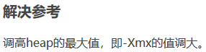

针对GC时间长，

1. **请你解释一下，内存中的栈(stack)、堆(heap) 和静态区(static area) 的用法。**

**1、栈空间**：通常我们定义一个基本数据类型的变量，一个对象的引用，还有就是函数调用的现场保存都使用内存中的栈空间；

**2、堆空间：**而通过new关键字和构造器创建的对象放在堆空间；

**3、静态区**：程序中的字面量（literal）如直接书写的100、"hello"和常量都是放在静态区中。

栈空间操作起来最快但是栈很小，通常大量的对象都是放在堆空间，理论上整个内存没有被其他进程使用的空间甚至硬盘上的虚拟内存都可以被当成堆空间来使用。

String str = new String("hello");

上面的语句中变量str放在栈上，用new创建出来的字符串对象放在堆上，而"hello"这个字面量放在静态区。

1. **排查内存泄漏具体步骤：**

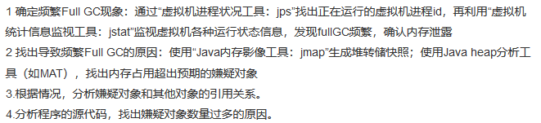

# 多线程 34

1. **Q1：创建线程有哪几种实现方式?分别有什么优缺点？**

答：①继承Thread类，重写run()方法，调用对象的start()方法。优点是编码简单，缺点是不能继承其他类，功能单一。

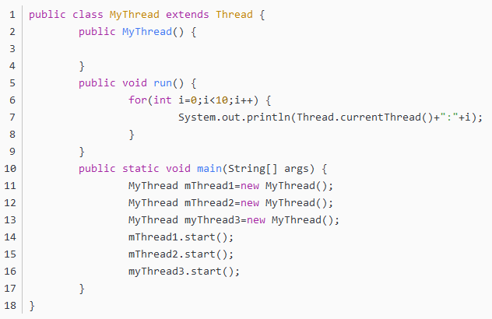

②实现Runnable接口，重写run()方法，并将该实现类对象作为参数传入Thread构造器(Thread thread, String threadName)。优点是可以继承其他类，避免了单继承的局限性；适合多个相同程序代码的线程共享一个资源（同一个线程任务对象可被包装成多个线程对象），实现解耦操作，代码和线程独立。缺点是实现相对复杂。

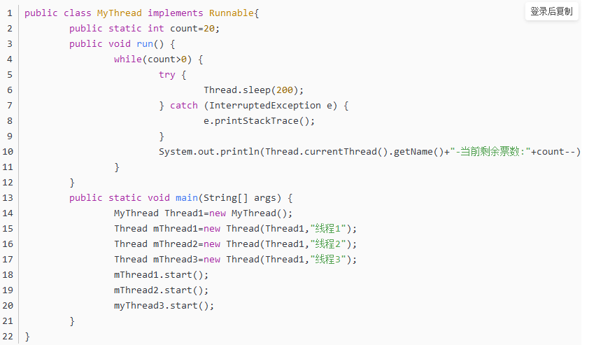

③实现Callable接口，重写call()方法，有返回值，并包装成FutureTask对象，再作为参数传入Thread构造器。优点是相比方式二可以获取返回值，缺点是实现复杂。

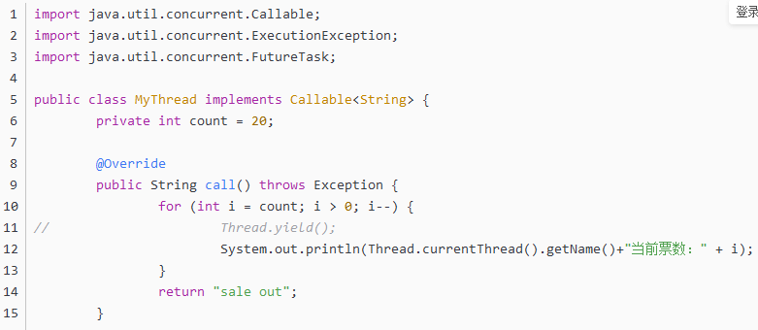

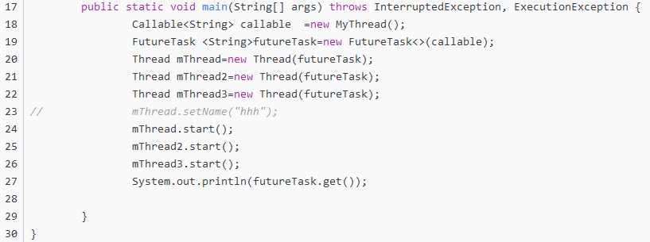

④可以通过线程池创建。

通过Executors.xxxThreadPool方法创建ExecutorService对象ex，然后使用ex.submit(Runnable r)传入重写了run方法的Runnable对象执行线程，最后使用ex.shutdown()关闭线程池。

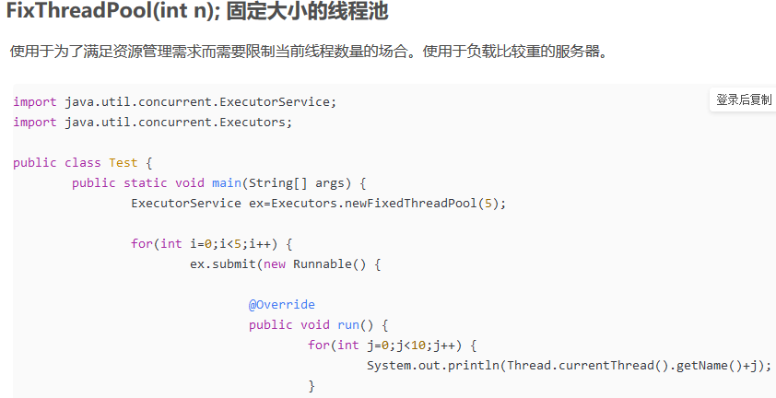

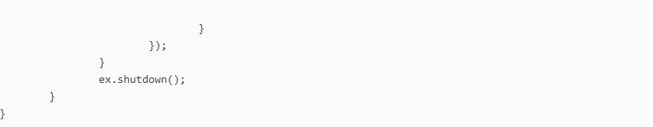

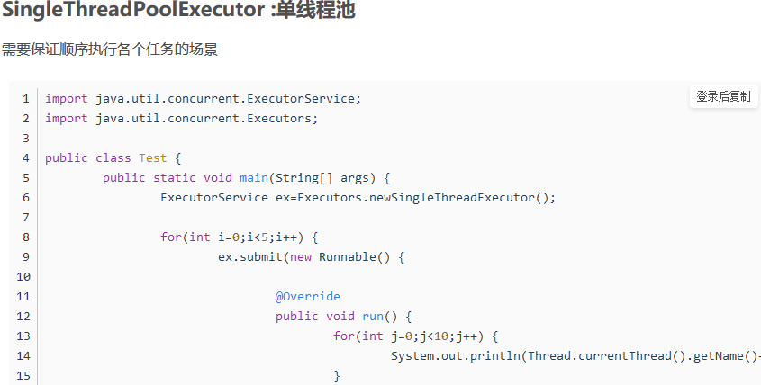

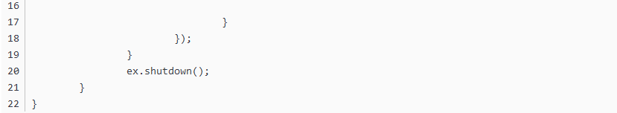

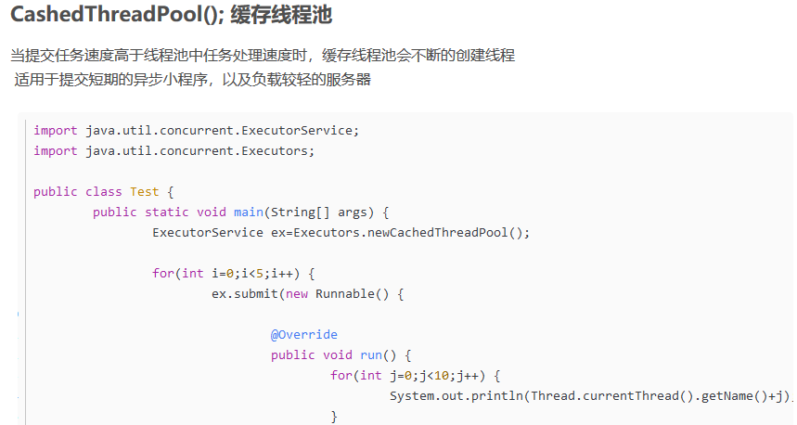

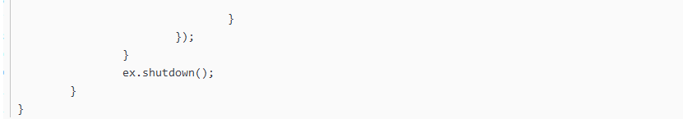

在线程池中，一个线程出现问题不会导致其他线程的正常执行。线程是独立运行的基本单位。实现Runnable接口这种方式更受欢迎，因为这不需要继承Thread类。在应用设计中已经继承了别的对象的情况下，这需要多继承（而Java不支持多继承），只能实现接口。同时，线程池也是非常高效的，很容易实现和使用。

1. **创建线程池的方法**

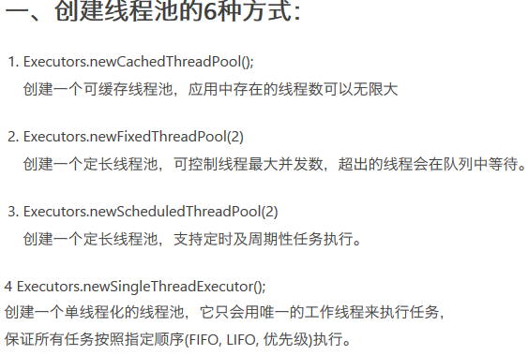

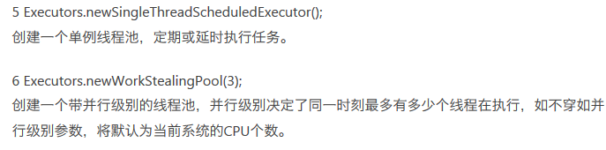

区别：

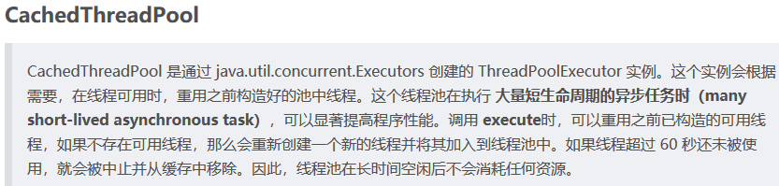

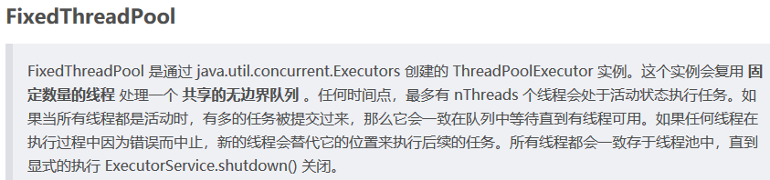



注意的是新创建的空闲线程池里的线程是处于阻塞状态的。

线程池中线程的生命周期和状态：

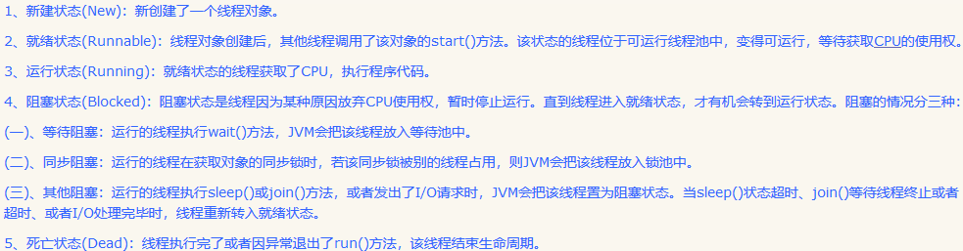

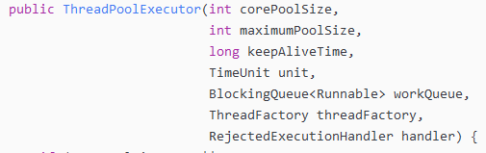

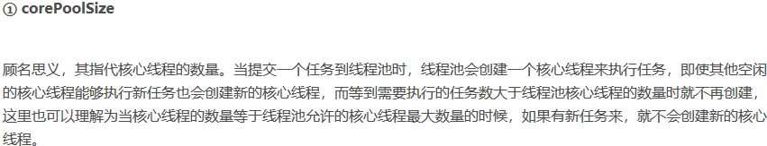

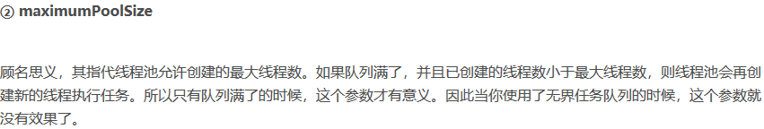























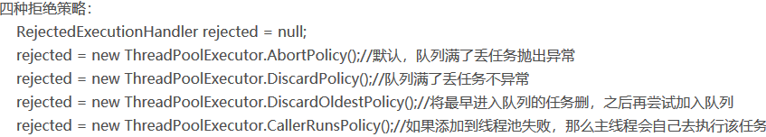

1. **线程池的工作流程**

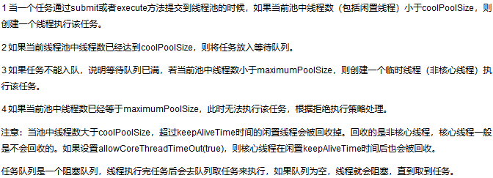

1. **Q3：什么是线程安全问题，如何解决？**

答：当多个线程对同一个共享变量进行操作时可能会产生的问题。解决方法：

①使用内部锁synchronized，可以使用同步代码块，如果是实例方法可用this作为锁对象，如果是静态方法，可以用类.class作为锁。

②使用java.util.concurrent包中的锁，例如ReentrantLock。

1. **同步方法和同步代码块的区别是什么？**

同步方法默认用this或者当前类.class对象作为锁；

同步代码块可以选择以什么来加锁，比同步方法要更细颗粒度，我们可以选择只同步会发生同步问题的部分代码而不是整个方法。

1. **Q4：多线程不可见问题的原因和解决方式？**

答：①不可见的原因是每个线程有自己的工作内存，线程都是从主内存拷贝共享变量的副本值。每个线程都是在自己的工作内存操作共享变量的。

②解决方式：加锁：获得锁后线程会清空工作内存，从主内存拷贝共享变量最新的值成为副本，修改后刷新回主内存，再释放锁；使用volatile关键字：被volatile修饰的变量会通知其他线程之前读取到的值已失效，线程会加载最新值到自己的工作内存。

1. **Q5：说一说volatile关键字的作用**

答：①可见性：保证被修饰的变量对所有线程**可见**，在一个线程修改了变量的值后，新的值对于其他线程是可以立即获取的。

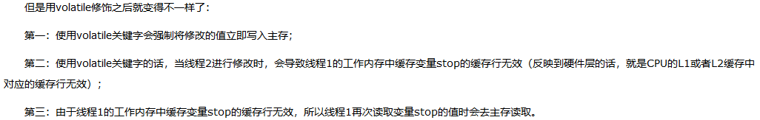

②有序性：禁止指令重排序，被修饰的变量不会被缓存在寄存器中或者对其他处理器不可见的地方，因此在读取volatile修饰的变量时总是会返回最新写入的值。

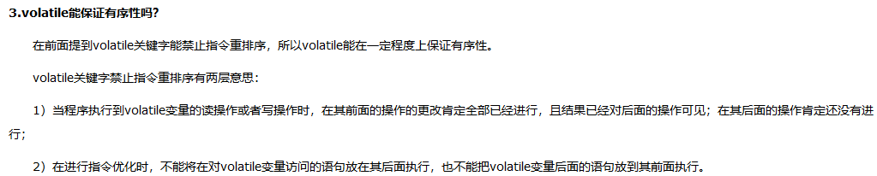

③不会执行加锁操作，不会导致线程阻塞，主要适用于一个变量被多个线程共享，多个线程均可对这个变量执行赋值或读取的操作。

④volatile可以严格保证变量的单次读写操作的原子性(在整个操作过程中不会被线程调度器中断的操作)，但并不能保证像i++这种操作的原子性，因为i++在本质上是读、写两次操作。

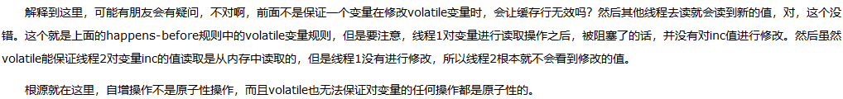

但是采用synchronized、Lock、AtomicInteger何一种都可以达到效果。

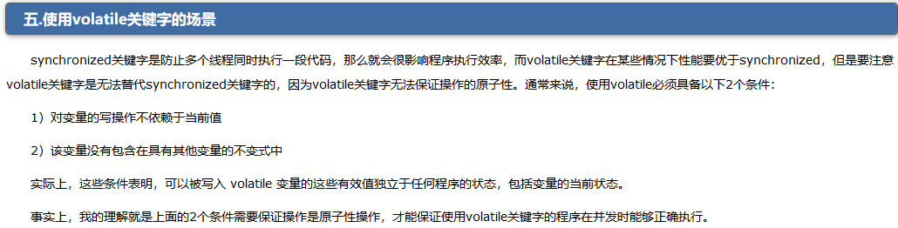

1. **Q6：说一说synchronized关键字的作用**

答：①用于为Java对象、方法、代码块提供线程安全的操作，属于排它的悲观锁，也属于可重入锁。

②被synchronized修饰的方法和代码块在同一时刻只能有一个线程访问，其他线程只有等待当前线程释放锁资源后才能访问。

1. **wait方法的底层原理**

wait方法是继承自Object类中的方法，当对象调用wait方法时，其实是让执行对象方法的当前线程等待（而不是对象等待），线程会被放入等待队列中并释放锁，只有当其他线程调用notify或者notifyAll方法时，这个线程才会从等待队列中被唤醒，然后重新去争用锁

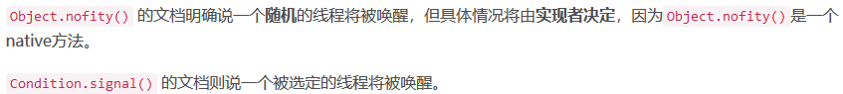





1. **Q9：JDK对synchronized做了哪些优化？**

答：JDK1.6中引入了适应自旋、锁消除、锁粗化、轻量级锁以及偏向锁等以提高锁的效率。

**Q10：volatile和synchronized的区别？**

答：①volatile只能修饰共享变量（实例变量和类变量）,而synchronized可以修饰方法（实例方法 this,类方法 类.class）以及代码块。

②volatile是一种轻量级的同步机制，在访问volatile修饰的变量时并不会执行加锁操作，线程不会阻塞，使用synchronized加锁会阻塞线程。

③volatile只能保证数据的可见性，但是不保证原子性，synchronized是一种排它机制，可以保证原子性。只有在特殊情况下才适合取代synchronized：对变量的写操作不依赖于当前值（例如i++），或者是单纯的变量赋值；该变量没有被包含在具有其他变量的不等式中。

1. **Q11：讲一讲ReentrantLock**

答：①ReentrantLock是Lock接口的实现类，是一个可重入式的独占锁，通过AQS实现。

②支持公平锁与非公平锁，还提供了可响应中断锁（线程在等待锁的过程中可以根据需要取消对锁的请求，通过interrupt方法中断）、可轮询锁（通过tryLock获取锁，如果有可用锁返回true否则立即返回false）、定时锁（通过带long时间参数的tryLock方法获取锁，如果在给定时间内获取到可用锁且当前线程未被中断返回true，如果超过指定时间则返回false，如果获取锁时被终断则抛出异常并清除已终止状态）等避免死锁的方法。

③通过lock和unlock方法显式地加锁和释放锁。

1. **Q12：synchronized和ReentrantLock有哪些区别？**

答：①synchronized是隐式锁，ReentrantLock是显式锁(lock(),unlock())，使用时必须在finally代码块中进行释放锁的操作。

②synchronized是非公平锁(如果当前线程没有成功获得锁，会加入到锁的竞争队列中进行锁竞争，没有先来后到的原则)，ReentrantLock可以实现公平锁。

③ReentrantLock有可响应中断锁、可轮询锁、定时锁，为处理锁提高了更多灵活性。

④synchronized是一个关键字，是JVM级别，ReentrantLock是一个接口，是API级别。

1. **Q13：Lock接口有哪些方法？**

答：①lock()：给对象加锁。

②tryLock()/tryLock(long time,TimeUnit unit)（指定时间则是定时锁）：尝试给对象加锁，成功返回true，可以无参也可以指定等待时间。

③unlock()：释放锁，锁只能由持有者释放否则抛出异常。

④newCondition()：创建条件对象，使用条件对象管理那些已经获得锁但不满足有效条件的线程，调用await()方法把线程进入等待集，调用sign()/signAll()解除阻塞。

⑤lockInterruptibly()：如果当前线程未被中断则获取该锁。

1. **Q14：Java中的锁有什么作用？有哪些分类？**

答：①Java中的锁主要用于保障多并发情况下数据的一致性，线程必须先获取锁才能进行操作，可以保证数据的安全。

②从乐观和悲观的角度可以分为乐观锁和悲观锁。

③从获取资源的公平性可以分为公平锁和非公平锁。

④从是否共享资源的角度可以分为共享锁和排它锁。

⑤从锁的状态角度可分为偏向锁、轻量级锁和重量级锁。同时在JVM中还设计了自旋锁以更快地使用CPU资源。

1. **Q15：讲一讲乐观锁和悲观锁**

答：①乐观锁采用乐观的思想处理数据，在每次读取数据时都认为别人不会修改该数据，所以读取数据时不会上锁。但在更新时会判断在此期间别人有没有更新该数据，可以使用版本号机制和CAS（compare and swap（比较与交换））算法实现。

**版本号机制（记录修改次数）：**

一般是在数据表中加上一个数据版本号version字段，表示数据被修改的次数，当数据被修改时，version值会加一。当线程A要更新数据值时，在读取数据的同时也会读取version值，在提交更新时，若被修改的version值等于当前数据库中的version值时才更新，否则重试更新操作，直到更新成功。

**CAS算法（比较与交换）：**

即 compare and swap（比较与交换），是一种有名的无锁算法。无锁编程，即不使用锁（不产生阻塞）的情况下实现多线程之间的变量同步。

CAS算法涉及到三个操作数

内存地址V，旧的预期值A，要修改的新值B。当且仅当 V 的值等于 A时，CAS通过原子方式用新值B来更新V的值，否则不会执行任何操作（比较和替换是一个原子操作）。一般情况下是一个自旋操作，即不断的重试。

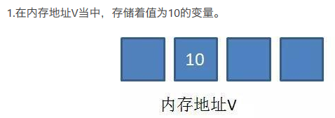

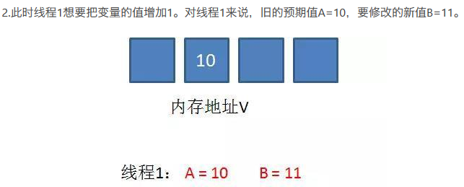

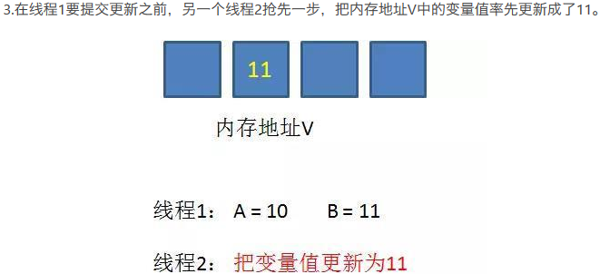

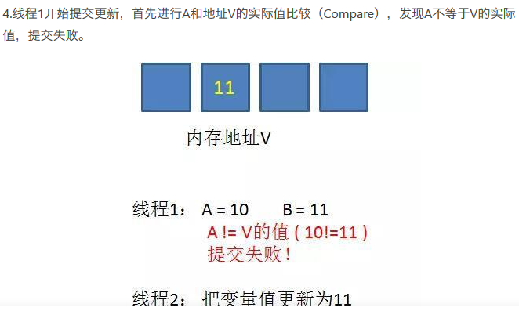

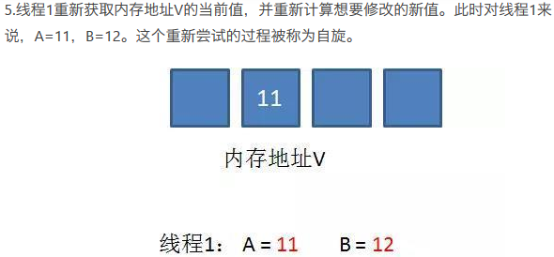

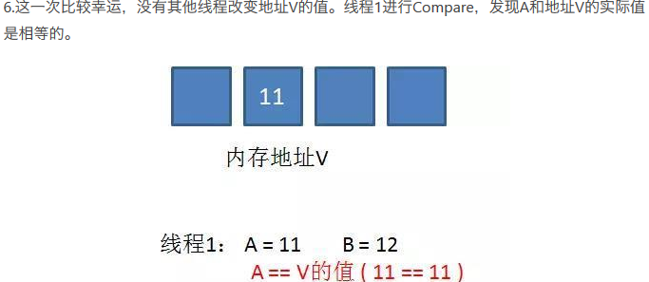

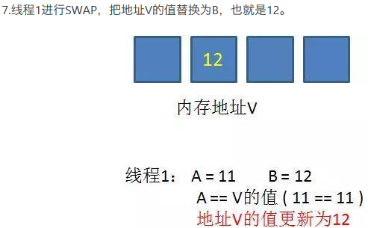

为什么cas是原子的（他的底层运行只是一条汇编语句，硬件层面实现的）。

**乐观锁（CAS）缺点：**

1. ABA 问题（V中的A值被修改为了B，但又被改回A，CAS误以为没有修改）

如果一个变量V初次读取的时候是A值，并且在准备赋值的时候检查到它仍然是A值，那我们就能说明它的值没有被其他线程修改过了吗？很明显是不能的，因为在这段时间它的值可能被改为其他值，然后又改回A，那CAS操作就会误认为它从来没有被修改过。这个问题被称为CAS操作的 "ABA"问题。

2. 自旋（重复尝试）循环时间长开销大

自旋CAS（也就是不成功就一直循环执行直到成功）如果长时间不成功，会给CPU带来非常大的执行开销。

3. 只能保证1个共享变量的原子操作，如果需要保证3个变量共同进行原子性的更新或者整个代码块的原子性，就不得不使用Synchronized（悲观锁）了。

②悲观锁采用悲观的思想处理数据，每次读取数据时都认为别人会修改数据，所以每次都会上锁，其他线程将被阻塞。Java中的悲观锁基于AQS实现，该框架下的锁会先尝试以CAS乐观锁去获取锁，如果获取不到则会转为悲观锁。Java中synchronized和ReentrantLock等就是悲观锁思想的实现。

两种锁的使用场景：从上面对两种锁的介绍，我们知道两种锁各有优缺点，不可认为一种好于另一种，像乐观锁适用于写比较少的情况下（多读场景），即冲突真的很少发生的时候，这样可以省去了锁的开销，加大了系统的整个吞吐量。但如果是多写的情况，一般会经常产生冲突，这就会导致上层应用会不断的进行retry（自旋），降低性能，所以一般多写的场景下用悲观锁就比较合适。

1. **AtomicInteger实现原理（可见性基于volatile，原子性基于CAS）**



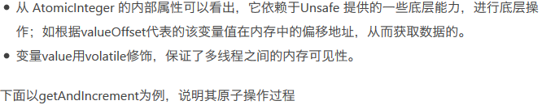

两个线程要同时对value的值进行+1操作：

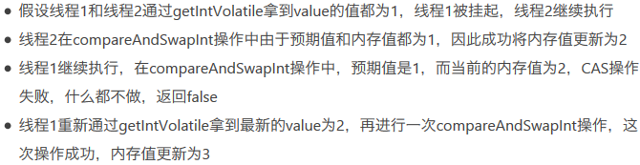

**Atomic开头的类经常会有一个方法叫lazySet（一种优化手段），讲讲它的作用:**

**lazySet是一种优化手段，可设置一些共享变量的值不用立刻对其他线程可见，可减少缓存失效、更新内存以及读取内存值到缓存中的过程，提高程序执行效率。**



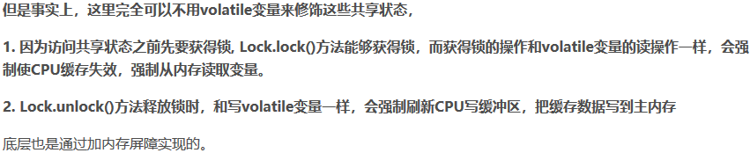



1. **Q16：讲一讲自旋锁**

答：①自旋锁，假设持有锁的线程能在很短的时间内释放锁资源，那么那些等待竞争锁的线程就不需要进入阻塞、挂起状态，只需重复尝试获得锁，等待小段时间后即可立即获取锁。

②优点：减少线程的状态切换，对于占用锁时间非常短或锁竞争不激烈的代码块来说性能很高。

③缺点：在持有锁的线程长时间占用锁或竞争过于激烈时，线程会长时间自旋(重复尝试获得锁)浪费CPU资源，有复杂锁依赖的情况不适合使用自旋锁。

1. **Q17：讲一讲公平锁与非公平锁**

答：①公平锁指CPU在分配锁前检查是否有线程在排队等待获取该锁，优先将锁分配给排队时间最长的线程。

②非公平锁指CPU在分配锁时不考虑线程排队等待的情况，直接尝试获取锁，获取不到锁就在排到队尾等待。

③因为公平锁需要维护一个锁线程等待队列，基于该队列进行锁的分配，因此效率比非公平锁低很多。synchronized是非公平锁，ReentrantLock默认的lock方法也是非公平锁。

1. **Q18：讲一讲读写锁**

答：①Lock接口提供的锁是普通锁，为了提高性能Java提供了读写锁，读写锁分为读锁和写锁，读锁之间不互斥，读锁与写锁，写锁之间都互斥。

②如果系统要求共享数据可以同时支持很多线程并发读，但不能支持很多线程并发写，那么读锁能大大提高效率。如果系统要求共享数据在同一时刻只能有一个线程在写，且写的过程中不能读，则需要使用写锁。

③提高juc的locks包中ReadWriteLock的实现类ReentrantReadWriteLock的readLock()和writeLock()来分别获取读锁和写锁。

1. **Q19：讲一讲共享锁与排它锁**

答：①共享锁（乐观锁）：允许多个线程同时获取该锁，并发访问共享资源，ReentrantReadWriteLock的读锁为共享锁的实现。

②排它锁（悲观锁）：也叫互斥锁 ，每次只允许有一个线程独占该锁，ReentrantLock为排它锁的实现。.

③排它锁是一种悲观的加锁策略，同一时刻只允许一个线程读取锁资源，限制了读操作的并发性，因为并发读线程并不会影响数据的一致性，因此共享锁采用了乐观的加锁策略，允许多个执行读操作的线程同时访问共享资源。

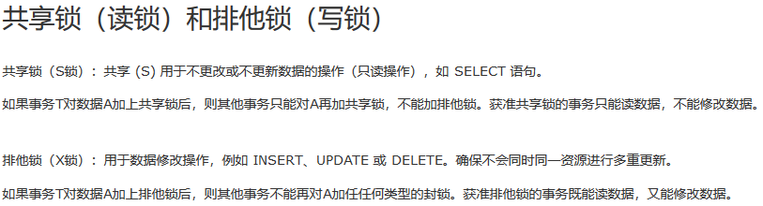

1. **Q20：锁有哪些状态？**

答：①**无锁，偏向锁，轻量级锁和重量级锁**。②重量级锁是基于操作系统互斥量实现的，会导致进程在用户态和内核态之间来回切换，开销较大，synchronized内部基于监视器实现，监视器基于底层操作系统实现，因此属于重量级锁，运行效率不高。JDK1.6后为了减少获取锁和释放锁带来的性能消耗提高性能，引入了轻量级锁和偏向锁。③轻量级锁是相对于重量级锁而言的，核心设计实在没有多线程竞争的前提下，减少重量级锁的使用来提高性能。适用于线程交替执行同步代码块的情况，如果同一时刻有多线程访问同一个锁，会导致轻量级锁膨胀成重量级锁。④偏向锁用于在某个线程获取某个锁后，消除这个线程锁重入的开销，看起来似乎是这个线程得到了锁的偏袒。偏向锁的主要目的是在同一个线程多次获取某个所的情况下尽量减少轻量级锁的执行路径，因为轻量级锁需要多次CAS操作，而偏向锁只需要切换ThreadID时执行一次CAS操作，提高效率。出现多线程竞争锁时，JVM会自动撤销偏向锁。偏向锁是进一步提高轻量级锁性能的。⑤随着锁竞争越来越严重，锁可能从偏向锁升级到轻量级锁再到重量级锁，但在Java中只会单向升级不会降级。

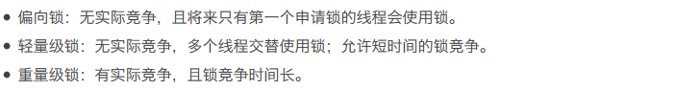

1. **Q21：如何进行锁优化？**

答：①减少锁持有的时间：只在有线程安全要求的程序上加锁来尽量减少同步代码块对锁的持有时间。

②减小锁粒度（分段锁）：将单个耗时较多的锁操作拆分为多个耗时较少的锁操作来增加锁的并行度，减少同一个锁上的竞争。在减少锁的竞争后，偏向锁、轻量级锁的使用率才会提高，例如ConcurrentHashMap中的分段锁。

③锁分离：指根据不同的应用场景将锁的功能进行分离以应对不同的变化，最常见的锁分离思想就是读写锁，这样既保证了线程安全又提高了性能。

④锁粗化：指为了保障性能，会要求尽可能将锁的操作细化以减少线程持有锁的时间，但如果锁分的太细反而会影响性能提升，这种情况下建议将关联性强的锁操作集中处理。

⑤锁消除：注意代码规范，消除不必要的锁来提高性能。

1. **Q24：线程池的阻塞队列有哪些选择？**

答：①ArrayBlockingQueue：基于数组的有界阻塞队列。②LinkedBlockingQueue：基于链表的有界阻塞队列。③PriorityBlockingQueue：支持优先级排序的无界阻塞队列。④DelayedWorkQueue：基于优先级队列的无界阻塞队列。⑤SynchronousQueue：队列内部仅允许容纳一个元素，用于控制互斥的阻塞队列。

1. **Q31：讲一讲wait、sleep、yield、join方法的区别**

答：①wait是Object类的方法，调用wait方法的线程会进入WAITING状态，只有等待其他线程的通知（notify，notifyall）或被中断后才会解除阻塞，调用wait方法会释放锁资源。

②sleep是Thread类的方法，调用sleep方法会导致当前线程进入休眠状态，与wait不同的是该方法不会释放锁资源，进入的是TIMED-WAITING状态。

③yiled方法（让出CPU执行时间片并重新竞争）会使当前线程让出CPU时间片给优先级相同或更高的线程，回到RUNNABLE状态，与其他线程一起重新竞争CPU时间片。

④join方法用于等待其他线程运行终止，如果当前线程调用了另一个线程的join方法，则当前线程进入阻塞状态，当另一个线程结束时当前线程才能从阻塞状态转为就绪态，等待获取CPU时间片。底层使用的是wait，也会释放锁。

1. **Q32：讲一讲线程中断**

答：interrupt方法用于向线程发送一个终止信号，调用interrupt方法不会中断一个正在运行的线程，只会改变内部的中断标识位的值为true。比如想终止某个线程时，先调用interrupt方法然后在run方法中根据该线程isInterrupted方法的返回值安全终止线程。

1. **Q34：start和run方法的区别？**

答：①start方法用于启动线程，真正实现了多线程，调用了start方法后，会在后台创建一个新的线程来执行，该线程处于就绪状态，并没有开始运行。

②run方法也叫做线程体，包含了要执行的线程的逻辑代码，在调用run方法并没有创建新的线程，而是直接运行run方法中的代码。

1. **多线程实现存款取款（一个Account(put和get方法) + 一个saveThread和getThread线程）**

当我们用多线程的时候就会对线程的共享资源比如用户的余额进行控制，保证只能存钱进程或者取钱进程中的一个进程去访问共享资源即余额。下面看实现：

|  |
| --- |
| package Test;    class Account {  String name;  double balance;  public Account(String name) {  this.name=name;  this.balance=0;  }  public synchronized void put(double value) {    if(value>0)  this.balance+=value;  System.out.println("您的存款金额为"+value+"存款成功,余额为"+this.balance);      }  public synchronized double get( double value) {    if(value<=0 || balance == 0)  return 0;  if(value<=this.balance)  this.balance-=value;  else if(value > this.balance;){  return 0;  }  System.out.println("您的取款金额为"+value+"取款成功,余额为"+this.balance);  return value;  }    }    class SaveThread extends Thread{  private Account account;  private double value;  public SaveThread(Account account,double value) {  this.account=account;  this.value=value;  }  public void run() {    try {Thread.sleep(1);}  catch(InterruptedException ex) {}  this.account.put(this.value);  }    }    class FetchThread extends Thread{    private Account account;  private double value;  public FetchThread(Account account,double value){  this.account = account;  this.value = value;  }  public void run(){  try{  Thread.sleep(1);  }  catch(InterruptedException ex){}  this.account.get(this.value);  }  public static void main(String[] args) {  // TODO Auto-generated method stub  Account wang =new Account("Wang");  (new SaveThread(wang,100)).start();  (new SaveThread(wang,200)).start();  (new FetchThread(wang,300)).start();  }  } |

我们对get()取钱和put()存钱方法加上了锁。然后有一个取钱线程和存钱线程同时执行，由于余额是共享资源只会允许一个线程来访问他，所以会有上面执行的结果。

1. **多线程下保护临界区资源的方式**

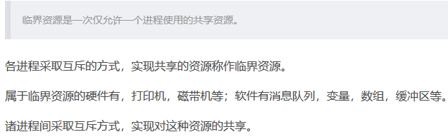

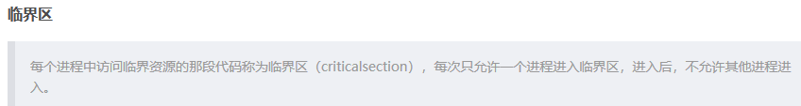

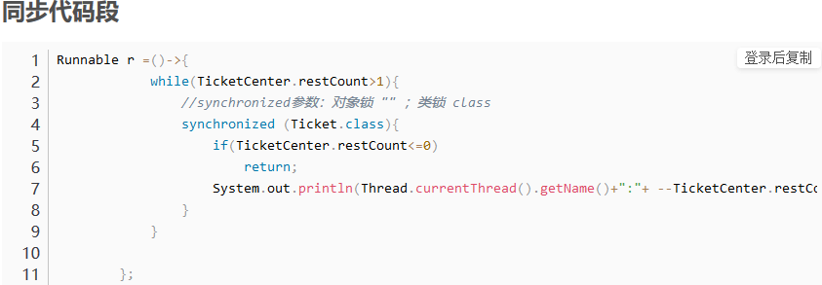

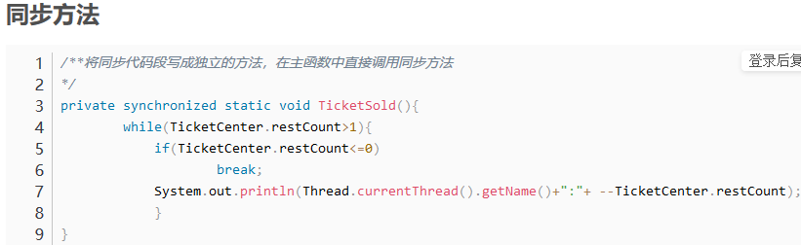

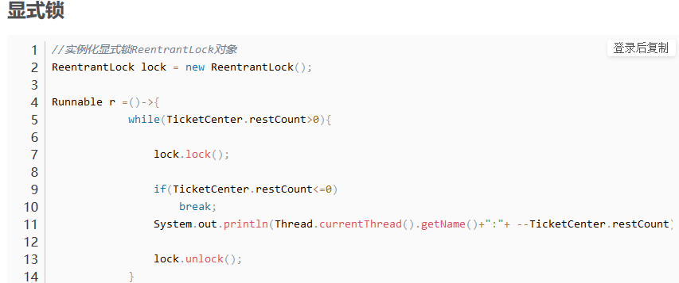

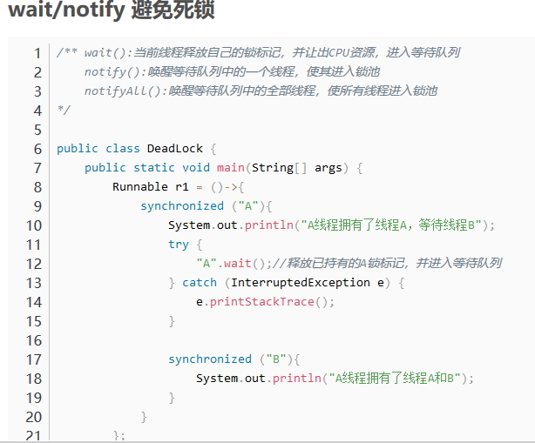

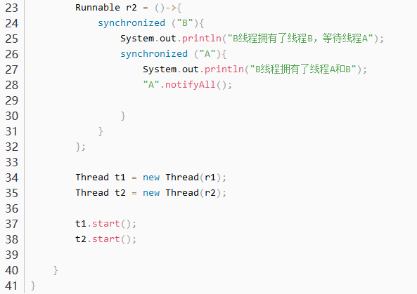

1. **ThreadLocal原理及实现（在特定的线程中存储数据和变量，在run()中调用ThreadLocal的set()存数据，get()取数据）**

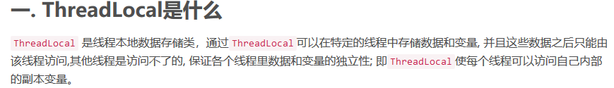

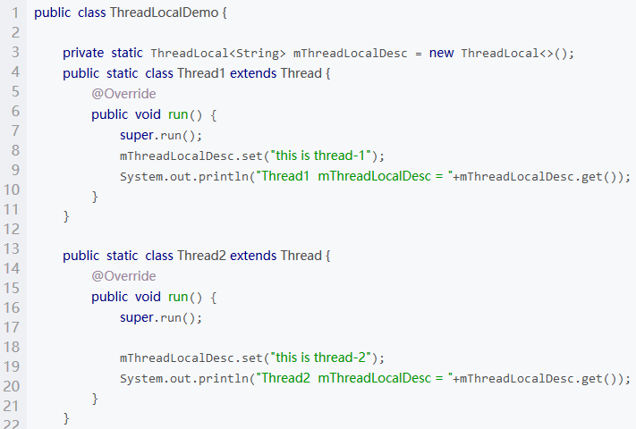

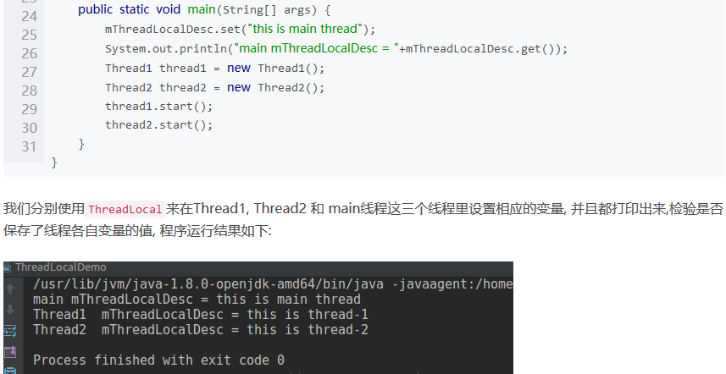

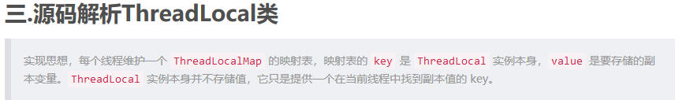

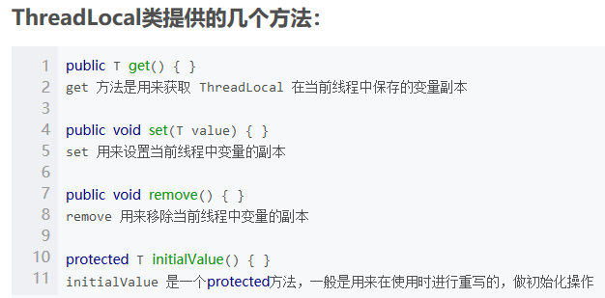

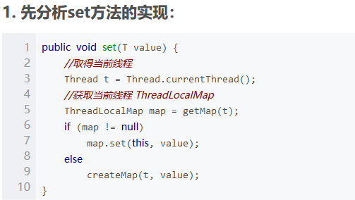



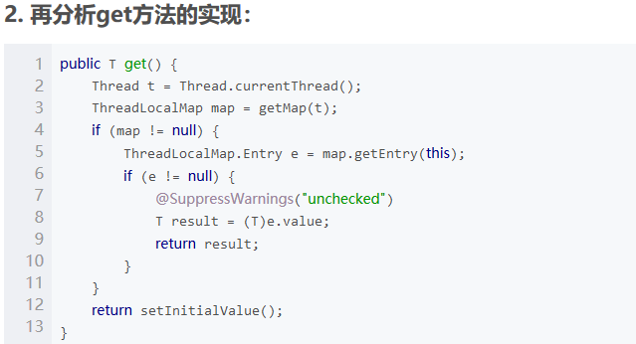



应用场景：

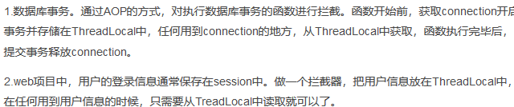

1. **并发编程的三种特性**

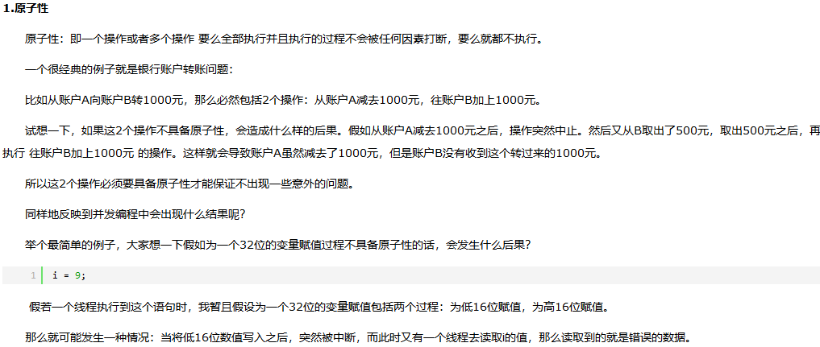

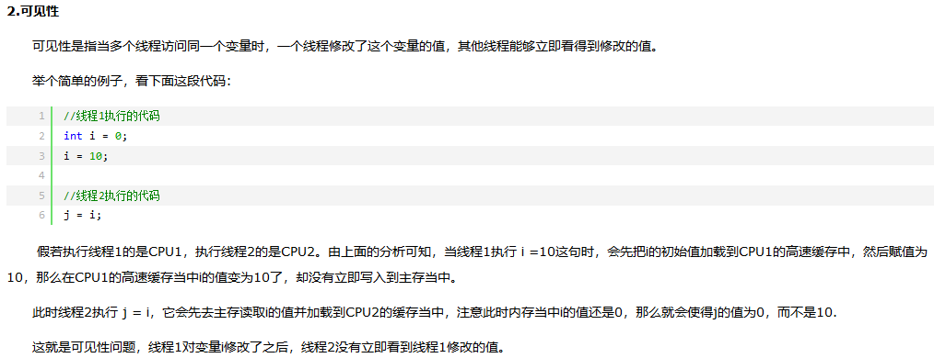

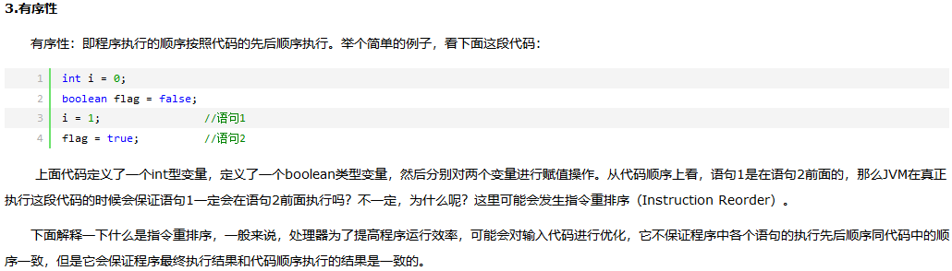

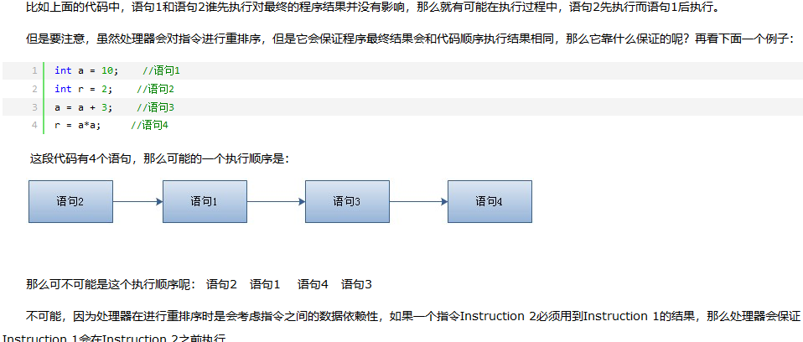

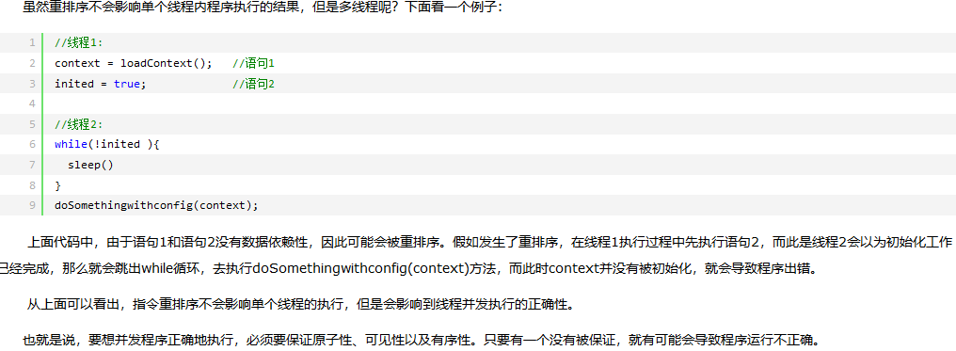

1. **服务器并发影响元素（CPU处理性能、服务器内存、网络带宽、磁盘读写速度）**

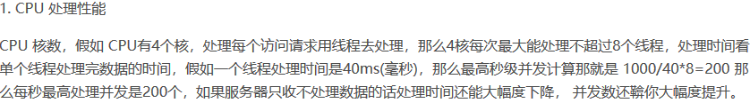

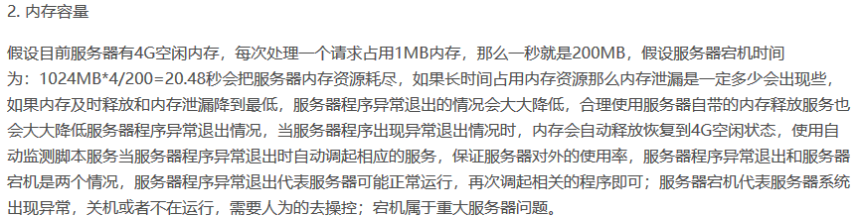

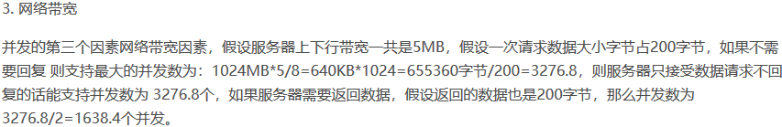

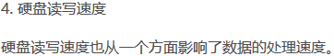

1. **怎么提高系统的并发能力（服务器集群、负载均衡、增加网络传输带宽、读写分离、索引优化、使用缓存、前端优化（异步请求））**

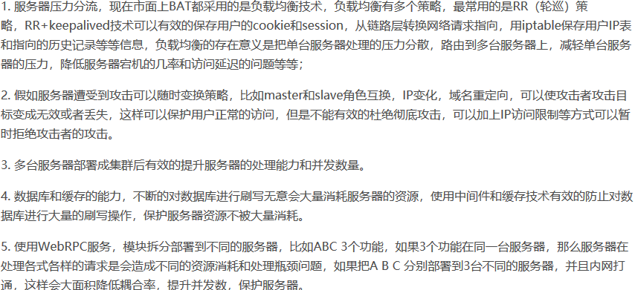



1. **如何安全停止线程（自定义标志位、使用线程中断机制（interrupt()，isInterruptted()））**

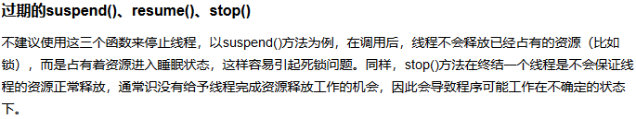

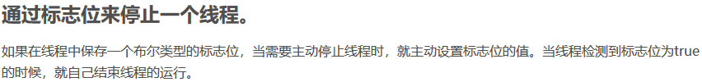

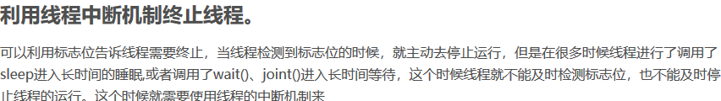

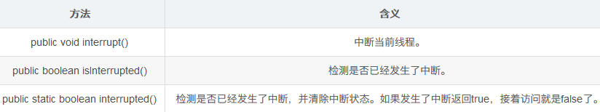

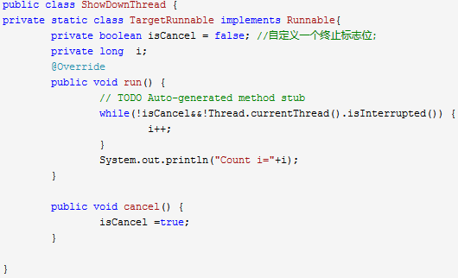

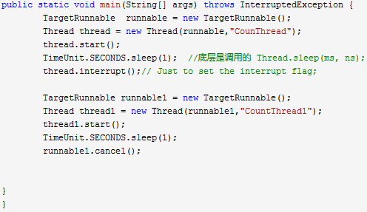

1. **指令重排序**

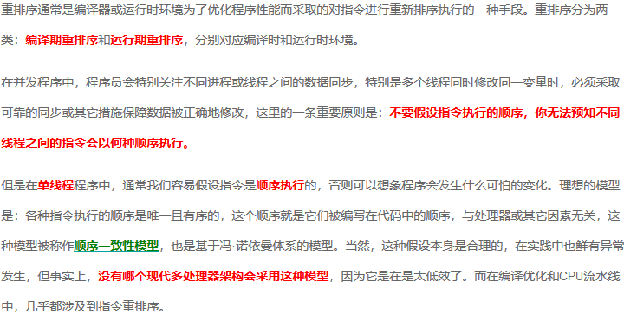

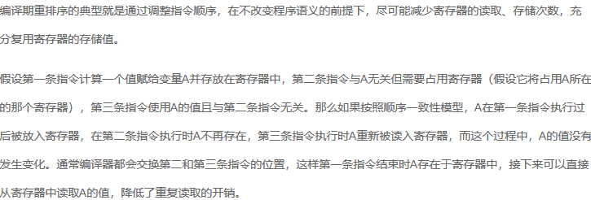

1. **进程间通信**

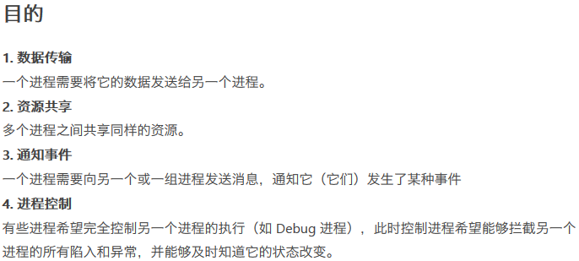

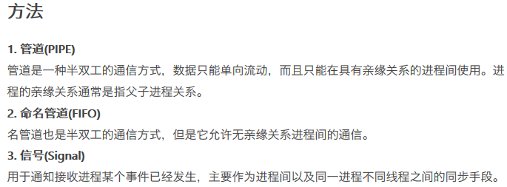

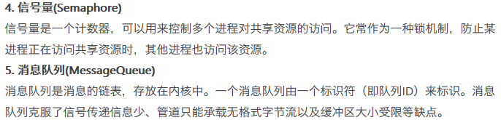

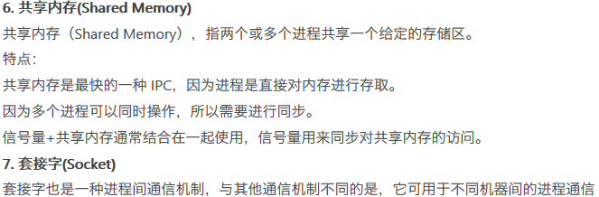

1. **用三个线程控制循环顺序输出10次ABC**



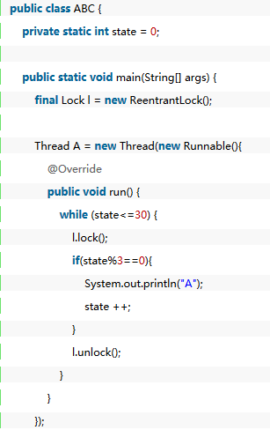

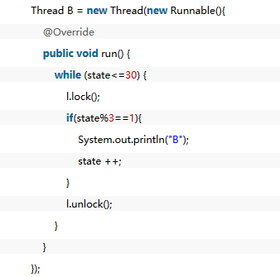

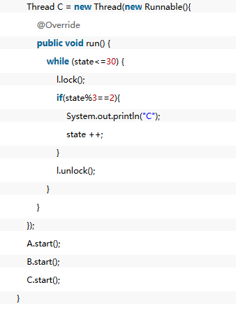





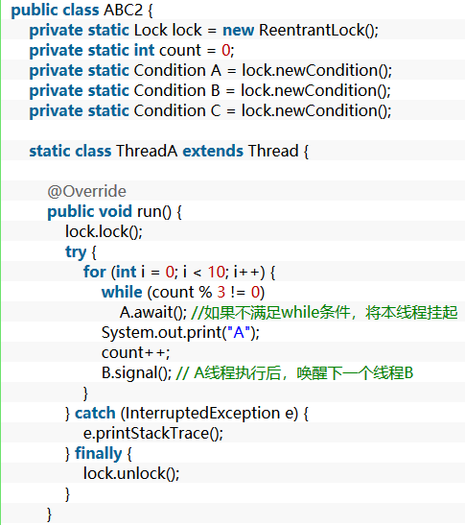

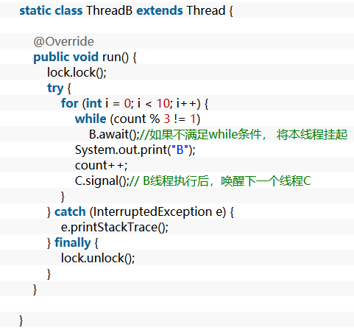

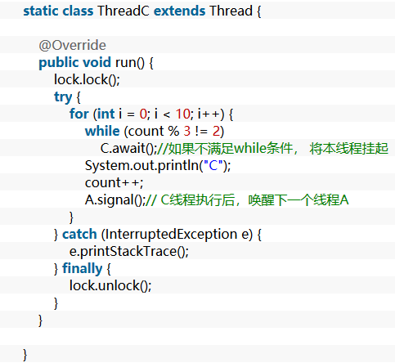

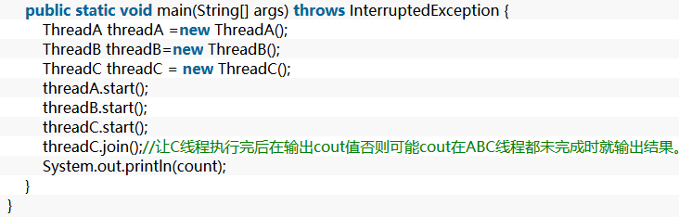



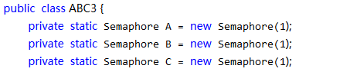

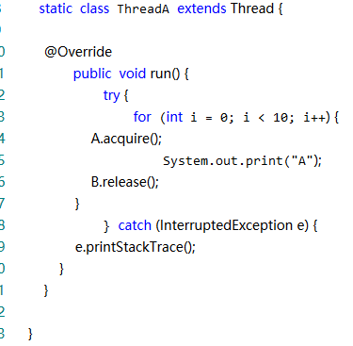

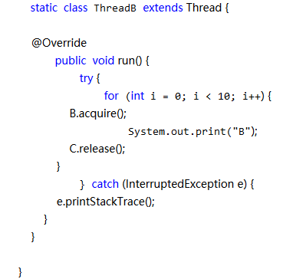

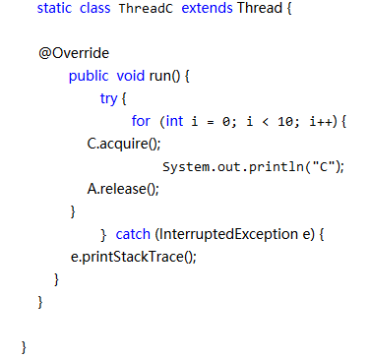

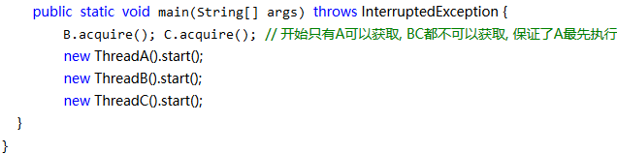

也可以使用join来控制顺序

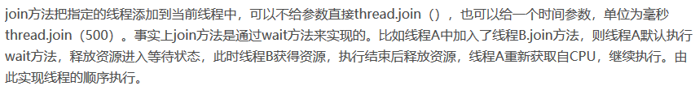

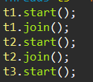

1. **什么是协程（线程内有多个协程，目的是提升处理性能，不需要切换，类似于函数是串行的）**







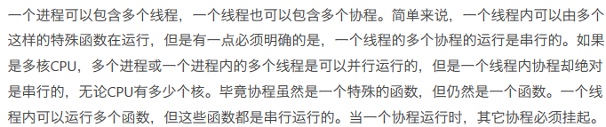

1. **AtomicInteger类和int原生类型自增鲜明的对比**

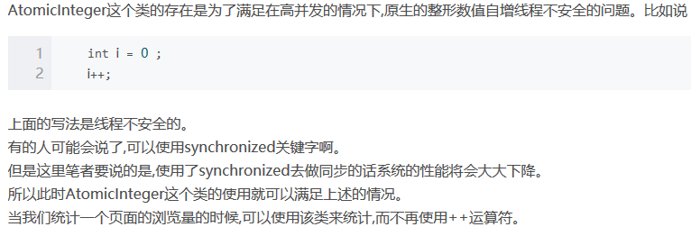

1. **AQS倒计时器（锁的底层实现框架）**



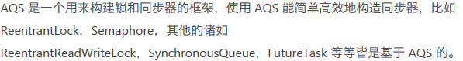

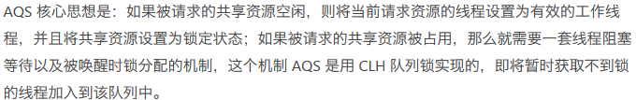

1. **哲学家进餐问题-3中解决方案（两根筷子都可用、奇偶竞争）**

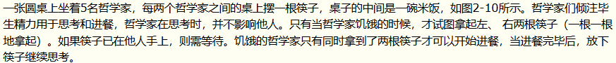

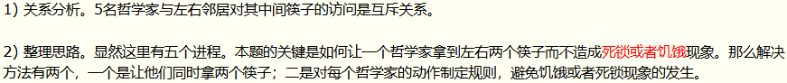

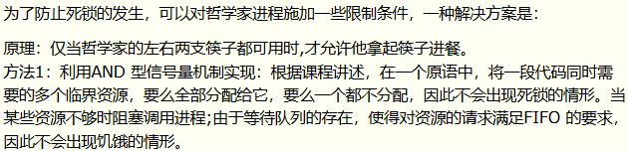



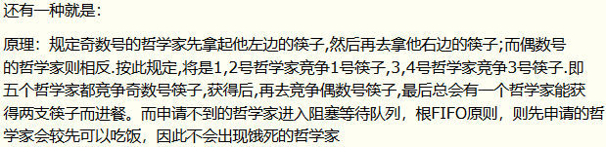

1. **举例说明同步和异步**

**同步（多线程）（阻塞式）**：例如正在写的数据以后可能被另一个线程读到，或者正在读的数据可能已经被另一个线程写过了，那么这些数据就必须进行同步存取（购物只剩一个订单例子）。

**异步（前端向服务器发起读数据请求，响应UI和数据是异步进行）（非阻塞式）**：当应用程序在对象上调用了一个需要花费很长时间来执行的方法，并且不希望让程序等待方法的返回时，就应该使用异步编程，在很多情况下采用异步途径往往更有效率。

1. **Java中的守护线程**

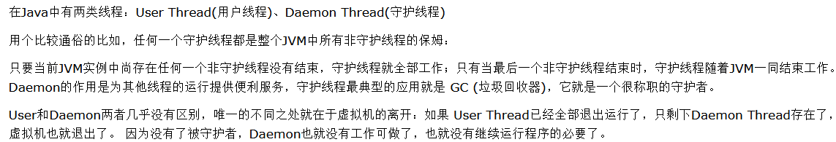

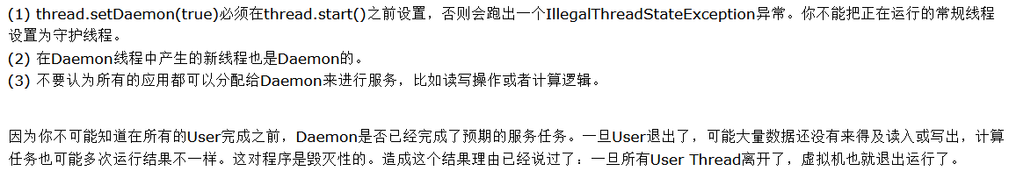

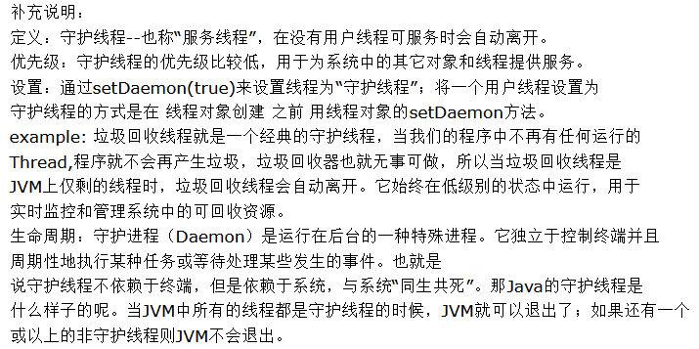

1. **Synchronized锁的升级机制**

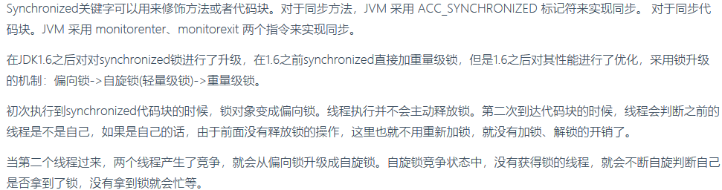

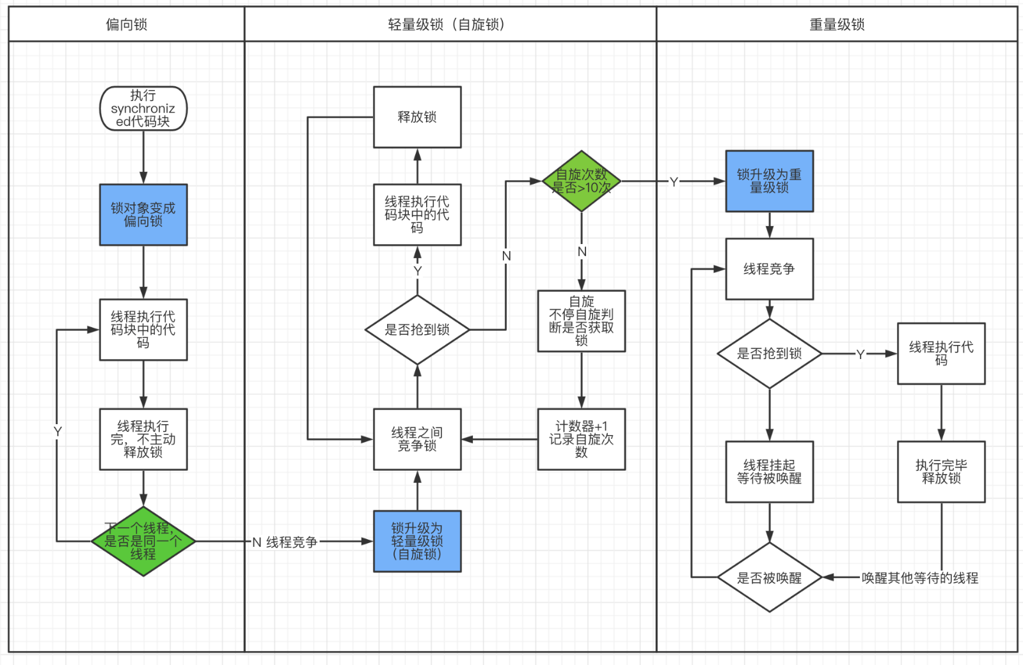

1. **为什么使用线程池(深入)**

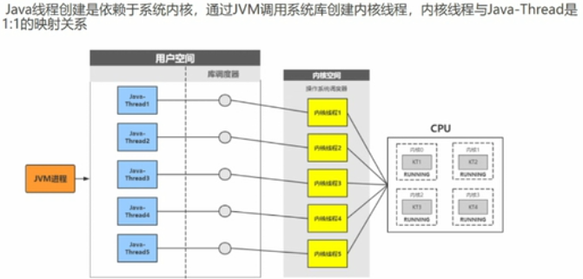

**上下文切换：**保存缓存、寄存器里线程的数据到磁盘的Tss任务状态段，拿到时间片之后再读到缓存和寄存器中继续执行，如果有大量的线程，则非常消耗性能，因此需要创建线程池。

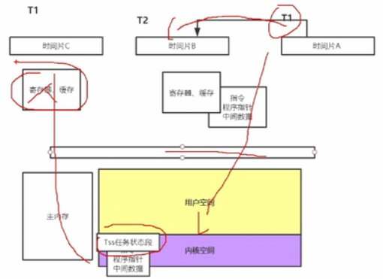

线程池状态(注意与线程状态区分)

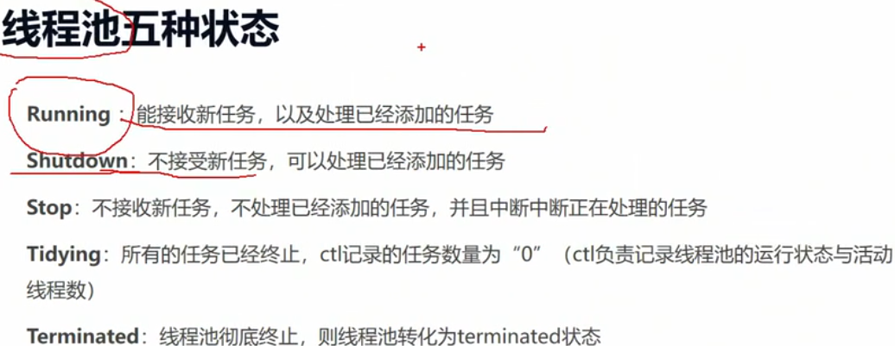

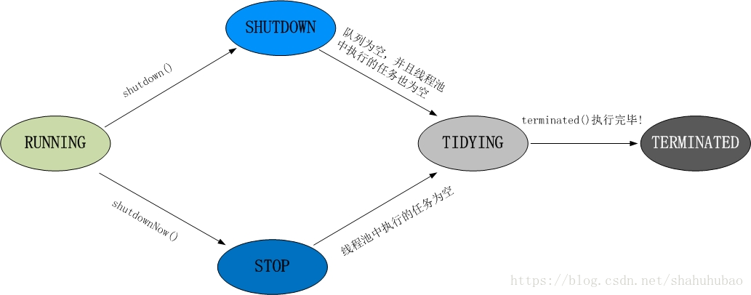

线程池大小设置：

CPU密集型：N+1(N为CPU个数)

I/O密集型：2N+1

通用公式：N*（1+线程等待时间）/线程运行时间

# 反射与注解 3

1. **Q1：简述反射的基本概念，优缺点和使用场景。**

答：①在运行状态中，对于任意一个类和对象，都能够知道和调用这个类的所有属性和方法，这种动态获取的信息以及动态调用对象的方法的功能称为Java的反射机制。

②优点是运行时动态获取类的全部信息，缺点是破坏了类的封装性，泛型的约束性。

③是框架的核心灵魂，动态代理设计模式采用了反射机制，还有 Spring、Hibernate 等框架也大量使用到了反射机制。

1. **Q2：反射获取Class对象的三种方式？**

答：①通过类名.class

**Class c = User.class();**

②通过对象.getClass()

**User user = new User();**

//getClass是Object的一个方法

**Class c = user.getClass()**

③通过Class.forName(类的全限名);返回值都是Class。

**Class c = Class.forName(“类的权限名”)**

1. **反射生成java对象的两种方式**

1.使用Class对象的newInstance（）方法来创建对象；

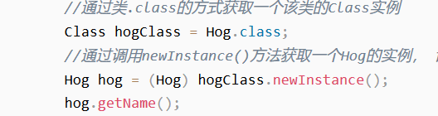

2.通过Constructor类的newInstance()方法获取

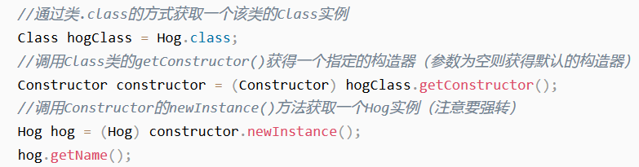

1. **能通过Class对象获取类的哪些信息？**

④可以通过Class对象获取类的成员变量，方法或构造器。带declared的获取方法可以获取到类的一个或全部成员变量，方法，构造器，不带declared的方法只能获取到类的public修饰的成员变量、方法或构造器，包括父类public修饰的成员变量、方法或构造器。

1. **Q3：注解是什么，元注解是什么，有什么作用？**

答：①注解是一种标记，可以使类或接口附加额外的信息，是帮助编译器和JVM完成一些特定功能的。②元注解就是自定义注解的注解，包括@Target：用来约束注解的位置，值是ElementType枚举类，包括METHOD方法、VARIABLE变量、TYPE类/接口、PARAMETER方法参数、CONSTRUCTORS构造器和LOACL_VARIABLE局部变量；@Rentention：用来约束注解的生命周期，值是RetentionPolicy枚举类，包括：SOURCE源码、CLASS字节码和RUNTIME运行时；@Documented：表明这个注解应该被javadoc工具记录；@Inherited：表面某个被标注的类型是被继承的。

# IO流 5

1. **Q1：简单说说File对象表示的是什么？File类有哪些常用方法?**

答：①File对象表示的是操作系统上的文件或目录。

②获取：getAbsolutePath() 获取绝对路径；getPath() 获取文件定义时使用的路径；getName() 获取文件名，带后缀；length() 返回文件长度，单位是字节。

③判断：exists() 判断File对象表示的文件或目录是否存在；isDirectory() 判断是否是目录； isFile() 判断是否是文件。

④创建和删除：createNewFile() 不存在时创建新文件；delete() 删除文件，目录（非空目录不能删除）；mkdir() 创建一级目录；mkdirs() 创建多级目录，推荐使用；

⑤遍历：list 获取当前目录下所有一级文件名称到一个字符串数组并返回；listFiles 获取当前目录下所有一级File对象到File数组返回。

1. **Q2：英文、数字和中文字符在文件中分别占多大的空间？**

答：①英文和数字在任何编码中都占1个字节。②中文字符在GBK编码下占2个字节，在UTF-8编码下占3个字节。

1. **Q3：简述传统IO有哪些分类？**

答：①按流的方向：输出流：把内存中的数据写出到磁盘文件或网络介质中；输入流：把磁盘文件或网络介质中的数据读取到内存中。

②按流的内容：字节流：流中数据的最小单位是字节；字符流：流中数据的最小单位是字符（针对文本内容）。顶层的抽象类包括InputStream、OutputStream、Reader、Writer，它们都实现了Closeable接口。

③缓冲流（BufferedInputStream/BufferedOutputStream/BufferedReader/BufferedWriter）：自带一个8KB大小的缓冲池，可以将字节/字符流为缓冲字节/缓冲字符流。

④字符转换流（InputStreamReader/OutputStreamWriter）：可以将对应的字节流转换为字符流。

⑤打印流：PrintStream，方便快速打印数据，参数是什么就打印什么。

1. **Q4：简述BIO、NIO、AIO的区别和原理**

答：①BIO是同步阻塞的，数据的读写会阻塞在一个线程中，适用于连接数目比较小且固定的架构，对服务器资源要求高，JDK1.4前的唯一选择。

②NIO是同步非阻塞的，通过Selector监听Channel上事件的变化，在Channel上有数据发生变化时通知该线程进行读写操作。适用于连接数目比较多且连接比较短的架构，如聊天服务器，从 JDK1.4开始支持。

③AIO是异步非阻塞的，异步是指服务端线程接收到客户端管道后就交给底层处理IO通信，自己可以做其他事情。适用于连接数目比较多且连接比较长的架构，从JDK1.7开始支持。

1. **Q5：序列化和反序列化是什么，有什么要求？**

答：序列化作用是保存对象及其状态信息到字节数组(byte[])中。

反序列化就是再将字节数组中存储的信息转换回Java对象。

前提：要求类必须实现序列化接口(serilizable)，并且序列化和反序列化必须保持序列化的ID一致。静态变量(static)和被transient修饰的变量不会被序列化。

序列化的实现：使用一个输出流，要恢复的话则用输入流。

ObjectOutputStream os = new ObjectOutputStream(New FileOutputStream(fileName));

byte[] b = os.write(user);

1. **使用bufferreder好处**

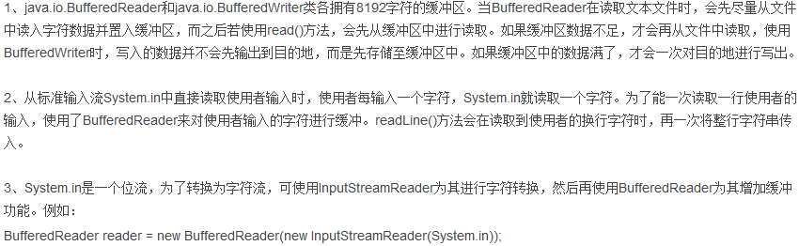

**好处：可减少磁盘读写次数，提高效率。**

为什么默认是8192(8KB)：

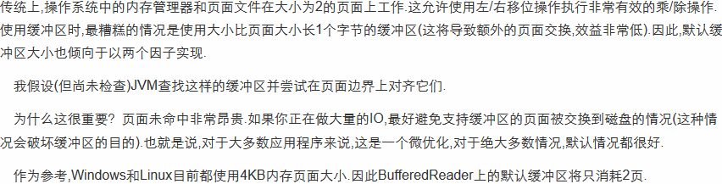



但是缓冲区不应设置过大，缓冲区越大，系统开销越大，甚至崩溃。

# JavaWeb 19

1. **Q1：HTTP有哪些特点**

答：①HTTP是基于TCP/IP协议的，默认端口号是80，一次请求对应一次响应，每次请求之间相互独立，不能交互数据。HTTP1.0每一次请求响应都会建立新的连接，HTTP1.1会复用连接。

1. **Q2：HTTP请求数据的数据格式是什么？**

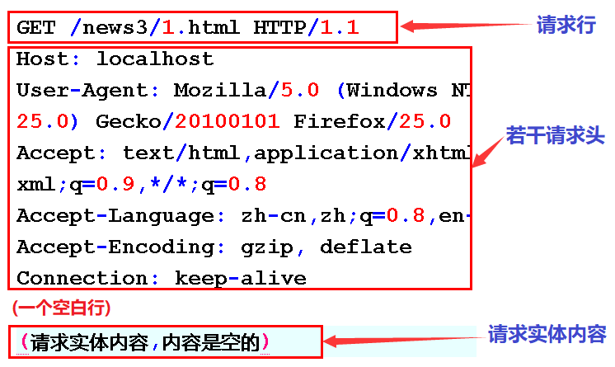

**如果请求方式是GET提交，请求实体中没有数据，只有当请求方式为POST提交，并且请求中携带了数据， 请求实体才会有内容**

**HTTP响应：**

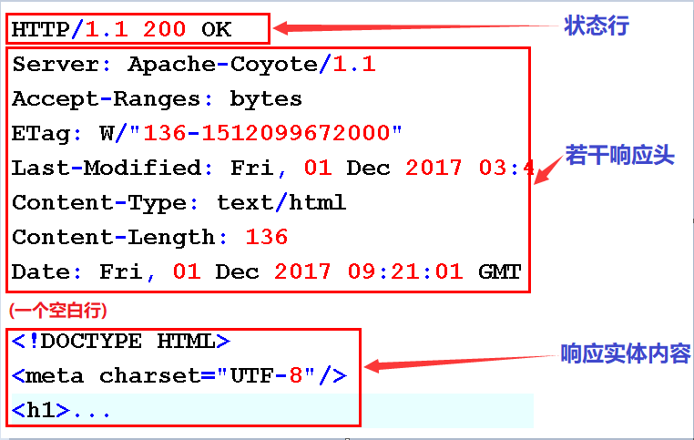

**响应实体中的内容就是浏览器所请求文件的内容。例如，浏览器请求服务器中的一个1.html文件，那么1.html文件的所有内容会通过响应实体发送给浏览器**

1. **Q3：转发和重定向的区别？**

请求转发的特点：

(1)请求转发是一次请求，一次响应

(2)请求转发前后，地址栏地址不会发生变化

(3)请求转发前后，request对象是同一个（域对象）

(4)进行转发的两个资源必须属于同一个Web应用（属于不同web应用的资源之间是不能进行转发的）

实现请求转发：

request.getRequestDispatcher(转发到资源的URL地址).forward( req, res);

重定向也是一种资源的跳转方式

重定向的特点：

(1)重定向是两次请求，两次响应

(2)重定向前后，地址栏地址会发生变化

(3)重定向前后，request对象不是同一个

（不能使用域对象）

(4)进行重定向的两个资源可以不是同一个Web应用（属于不同web应用的资源之间是可以进行重定向的）

response.sendRedirect( 重定向到资源的地址 );

1. **Q4：讲一讲Cookie**

会话的概念：从打开浏览器访问服务器开始，到访问服务器结束关闭浏览器为止，这期间产生的多次请求和响应加在一起就称之为是浏览器和服务器之间的一次会话。会话中的数据如何保存：利用cookie和session就可以保存会话中产生的数据。

Cookie是一种客户端的技术。客户端向服务器发送要保存数据的请求，服务器获取需要保存的数据，并将需要保存的数据通过Set-Cookie响应头发送给浏览器，浏览器会以Cookie的形式保存在浏览器的内部.

当客户端再次发送请求访问服务器，服务器可以通过Cookie请求头获取上次发送给浏览器的Cookie信息。Cookie技术是将会话中产生的数据保存在客户端，每个客户端各自持有自己的数据，当需要时再带给服务器，因此不会发生混乱！

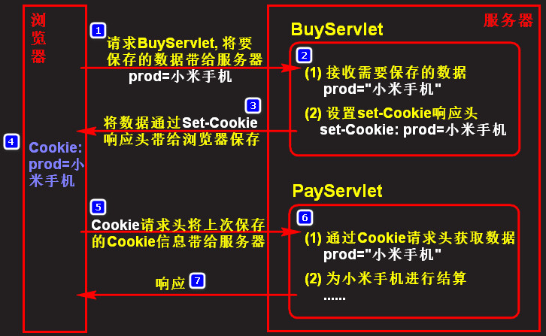

1. **Q5：Cookie的生命周期？**

答：①默认情况下，当浏览器关闭后，Cookie数据被销毁，如果想要持久化存储，可以使用setMaxAge(int seconds)。

正数：将Cookie数据写到硬盘的文件中，并指定cookie存活时间。

负数：默认值。

零：删除cookie信息。

1. **Q6：Cookie可以存储中文数据吗？**

答：在tomcat 8 之前cookie中不能直接存储中文数据，需要将中文数据转码—一般采用URL编码(%E3)。

在tomcat 8 之后，cookie支持中文数据，特殊字符还是不支持，建议使用URL编码存储，URL解码解析。

1. **Q7：Cookie的共享范围是什么？**

答：①同一个tomcat服务器中，cookie默认不能共享。通过setPath(String path)中path为/。

②不同的tomcat服务器间，通过setDomain(String path)设置相同的一级域名，实现cookie共享。例如setDomain(".baidu.com")，那么tieba.baidu.com和news.baidu.com中cookie可以共享。

1. **Q8：讲一讲Session**

Session是将会话中产生的数据保存在服务端，是服务端的技术。浏览器第一次发送请求需要保存数据时，服务端获取到需要保存的数据，并创建一个新的session，接着将数据保存在Session中，并将session的id以cookie的形式返回给浏览器。当浏览器再去访问服务器时，携带上次保存的session id，服务器可根据id获取到保存的数据，通过这种方式，也可以来保存会话中产生的数据。

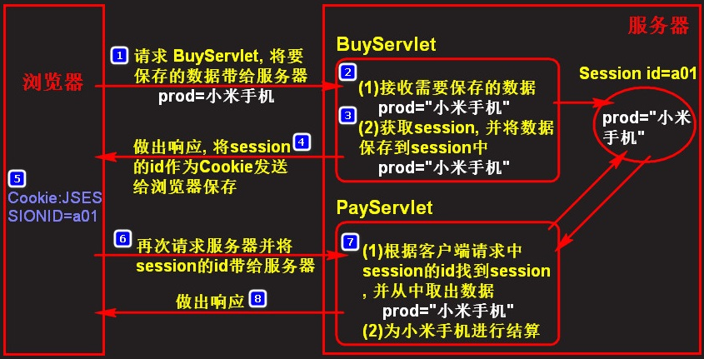

1. **Q9：Session的生命周期？当客户端关闭后，服务器不关闭，两次获取session是否为同一个？客户端不关闭，服务器关闭后，两次获取的session是同一个吗？**

答：①服务器关闭、session对象调用invalidate() 时销毁，session默认失效时间 30分钟。

②当客户端关闭服务端不关闭时、客户端不关闭服务端关闭时，两次获取session值不是同一个。如果需要相同，则可以创建Cookie，将session id的值持久化保存。

但是要确保数据不丢失。tomcat自动在服务器正常关闭之前，将session对象序列化到硬盘上。在服务器启动后，将session文件反序列化为session对象。

1. **Q10：Session的特点，和Cookie有什么区别？**

**Cookie**

1、cookie是客户端技术。

2、cookie是将数据保存在客户端浏览器, 容易随着用户的操作导致cookie丢失或者被窃取,不太安全。但是可以将数据保存很长时间。

3、浏览器对cookie的大小和个数都有限制，一般推荐每一个站点给浏览器发送的cookie数量不超过20个，每一个cookie的大小不超过1kb。

Cookie的应用：实现购物车、记住用户名、显示上次访问的时间、地点

**Session:**

1、session是将会话中产生的数据保存在服务器端，是服务器端技术

2、session将数据存在服务器端的session对象中,相对更加的安全,而且更加稳定。

Session的应用：保存登录状态

1. **Q15：过滤器是什么？如何使用？**

答：①当访问服务器的资源时，过滤器可以将请求拦截下来，完成一些特殊的功能（AOP）。②需要实现Filter接口，使用注解方式可以在类名上加上注解@WebFilter("拦截路径")，使用XML的方式可以配置web.xml中的filter和filter-mapping标签，设置过滤器类和拦截路径。

1. **Q16：过滤器的执行流程和生命周期是什么？**

答：①执行流程：资源被拦截后，先执行过滤器里的代码，执行被拦截放行后的资源，执行过滤器放行代码下边的代码。②生命周期：init：在服务器启动后，会创建Filter对象，然后调用init方法。只执行一次，一般用于加载资源。doFilter：在每一次请求被拦截资源时执行，会执行多次。destroy：在服务器关闭后，Filter对象被销毁，如果服务器是正常关闭，则会执行destroy方法。只执行一次。一般用于释放资源。

1. **Q17：过滤器拦截路径都有哪些方式？**

答：①拦截具体资源：例如/index.jsp ，只有访问index.jsp资源时，过滤器才会被执行。

②拦截目录下资源：例如/user/*，当访问/user下的所有资源时，过滤器都会被执行。

③拦截类型后缀名：例如*.jsp， 当访问所有后缀名为jsp资源时，过滤器都会被执行。

④拦截所有资源：使用/*，访问所有资源时过滤器都会执行。

1. **Q18：AJAX是什么？（异步加载(界面和数据分别加载)、局部更新(更新局部网页)）**

答：①Ajax 是一种在无需重新加载整个网页的情况下，能够更新部分网页的技术。②通过在后台与服务器进行少量数据交换，Ajax 可以使网页实现异步更新。这意味着可以在不重新加载整个网页的情况下，对网页的某部分进行更新。③传统的网页（不使用 Ajax）如果需要更新内容，必须重载整个网页页面，使用Ajax技术可以提升用户的体验。

1. **Q19：JSON是什么？如何把Java对象转为JSON？如何把JSON转回Java对象？**

答：JSON指JavaScript Object Notation JavaScript对象表示法，可以用一种很直观的方式存储和展示对象的属性名和属性值。将Java对象转为JSON时，需要先导入jackson的相关jar包，创建Jackson核心对象 ObjectMapper：

对象转JSON：objectMapping.writeValueAsString(obj)

JSON转对象：objectMapping.readValue(str, ojb.class)

1. **Get与Post区别**

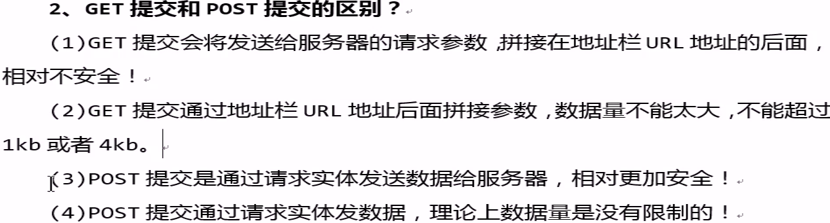

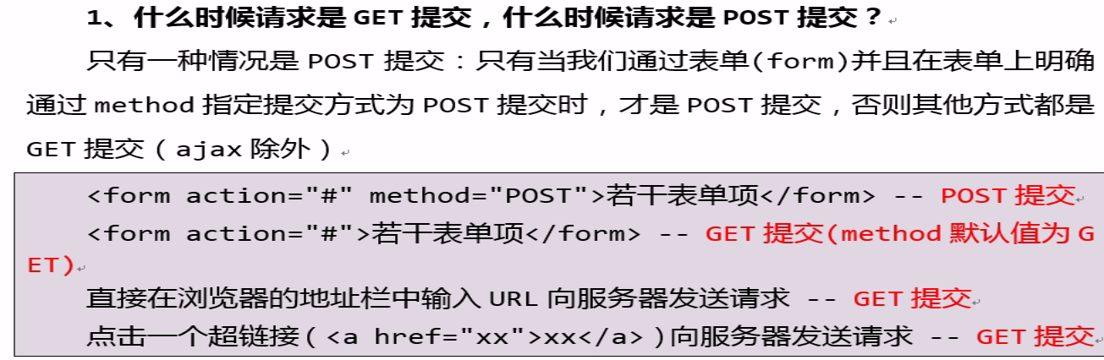

1. **静态资源和动态资源是怎么加载的**

**静态资源：**

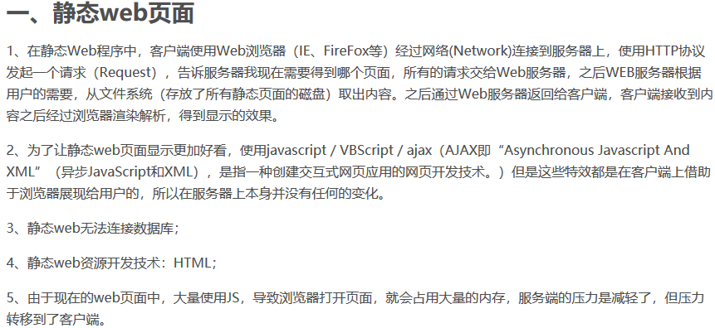

**动态资源：**

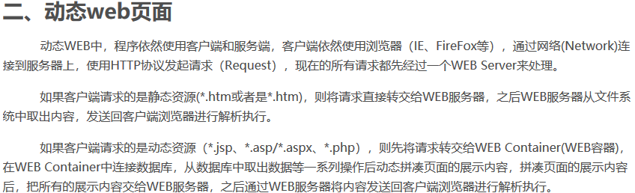

1. **1分钟之内只能处理1000个请求，你怎么实现，手撕代码?**

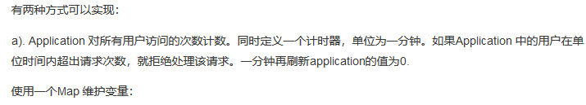

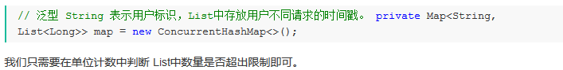



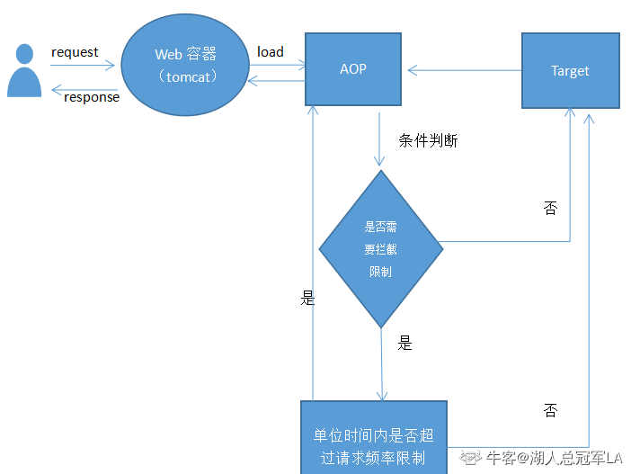

自定义注解类实现请求限制的拦截逻辑，在需要限制的方法上使用注解，超出限制后拒绝处理请求。

1. **JAVA应用服务器都有哪些？**

BEA WebLogic Server，

IBM WebSphere Application Server，

Oracle9i Application Server

jBoss，

Tomcat

1. **在什么情况下回使用assert？**

断言(Assertion)是Java中一条语句(一种调试方式)，包含一个布尔表达式，当该布尔值为真，程序则被认为是正确的；当布尔值为假，则系统会抛出错误。断言默认禁用的，在开发时候可开启功能(可在eclipse运行配置中VM arguments，添加-ea)，有利于纠正错误，增加可维护性。

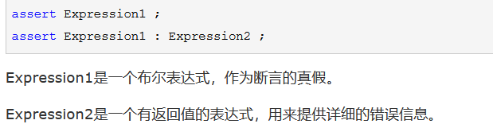

1. **请说明一下web.xml文件中可以配置哪些内容？**

web.xml用于配置Web应用的相关信息，如：监听器（listener）、过滤器（filter）、 Servlet、相关参数、会话超时时间、安全验证方式、错误页面等。

1. **使用Servlet如何获取用户提交的查询参数以及表单数据？**

可以通过请求对象（HttpServletRequest）的getParameter()方法通过参数名获得参数值。如果有包含多个值的参数（例如复选框），可以通过请求对象的getParameterValues()方法获得。当然也可以通过请求对象的getParameterMap()获得一个参数名和参数值的映射（Map）。

1. **说说Servlet接口中有哪些方法？**

Servlet接口定义了5个方法，其中前三个方法与Servlet生命周期相关：

void init(ServletConfig config) throws ServletException

void service(ServletRequest req, ServletResponse resp) throws ServletException, java.io.IOException

void destory()

java.lang.String getServletInfo()

ServletConfig getServletConfig()

Web容器加载Servlet并将其实例化后，Servlet生命周期开始，容器运行其init()方法进行Servlet的初始化；请求到达时调用Servlet的service()方法，service()方法会根据需要调用与请求对应的doGet或doPost等方法；当服务器关闭或项目被卸载时服务器会将Servlet实例销毁，此时会调用Servlet的destroy()方法。getServletConfig()方法返回有关servlet的配置信息。getServletInfo()方法提供有关servlet的信息，如作者，版本，版权。

1. **请说出Servlet的生命周期是什么样的？并且请分析一下Servlet和CGI的区别**

CGI：通用网关接口（Common Gateway Interface）是一个Web服务器主机提供信息服务的标准接口。servlet通过多线程方式运行其service方法，一个实例可以服务于多个请求，而CGI对每个请求都产生新的进程，所以效率上低于servlet。

1. **如何设置请求的编码以及响应内容的类型？**

通过请求对象（ServletRequest）的setCharacterEncoding(String)方法可以设置请求的编码，其实要彻底解决乱码问题就应该让页面、服务器、请求和响应、Java程序都使用统一的编码，最好的选择当然是UTF-8；通过响应对象（ServletResponse）的setContentType(String)方法可以设置响应内容的类型，当然也可以通过HttpServletResponsed对象的setHeader(String, String)方法来设置。

# Spring 7

1. **Q1：Spring的IOC和DI是什么？**

答：①IOC即控制反转，简单来说就是把对象的控制权委托给spring框架，作用是降低代码的耦合度。②DI即依赖注入，是IOC的一种具体实现方式。假设一个Car类需要Engine的对象，那么一般需要new一个Engine，利用IOC就是只需要定义一个私有的Engine引用变量，容器会在运行时创建一个Engine的实例对象并将引用自动注入给变量。可以利用注解表示该类的对象交给spring容器创建：@Component，@Service，@Controller，@Repository等。

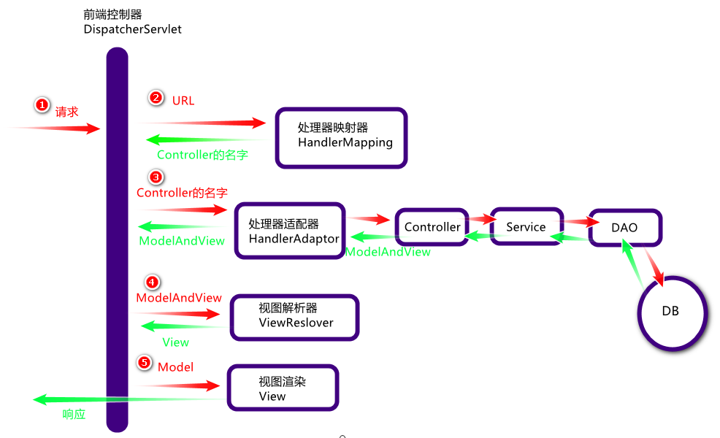

1. **Q2：简述Spring中bean对象的生命周期**

实例化和属性赋值对应构造方法和setter方法的注入，初始化和销毁是用户能自定义扩展的两个阶段。

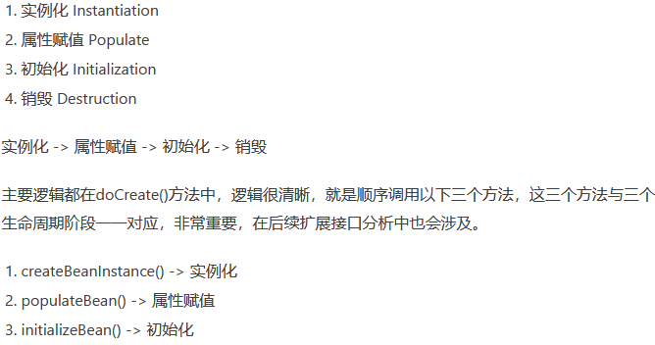



1. **Q3：简述bean的作用范围**

答：通过scope指定bean的作用范围，有①singleton：单例的，每次容器返回的对象是同一个。②prototype :多例的，每次返回的对象是新创建的实例。③request：仅作用于HttpRequest，每次Http请求都会创建一个新的bean。④session：仅作用于HttpSession，不同的Session使用不同的实例，相同的Session使用同一个实例。⑤global session ：仅作用于HttpSession，所有的Session使用同一个实例。

1. **请说明一下Spring框架为企业级开发带来的好处有哪些？**

1).方便解耦，简化开发

通过Spring提供的IoC容器，可以将对象之间的依赖关系交由Spring进行控制，避免硬编码所造成的过度程序耦合。

2).AOP编程的支持

通过Spring提供的AOP功能，方便进行面向切面的编程，如性能监测、事务管理、日志记录等。

3).声明式事务的支持

4).方便集成各种优秀框架

5).降低Java EE API的使用难度，如对JDBC，JavaMail，远程调用等提供了简便封装

3)MVC：Spring的MVC框架为Web表示层提供了更好的解决方案。

# Spring Aop 4

1. **Q1：Spring Aop的基本原理是什么？**

答：Aop即面向切面编程，简单地说就是将代码中重复的部分抽取出来，在需要执行的时候使用动态代理的技术，在不修改源码的基础上对方法进行增强。优点是可以减少代码的冗余，提高开发效率，维护方便。Spring会根据类是否实现了接口来判断动态代理的方式，如果实现了接口会使用JDK的动态代理，核心是InvocationHandler接口和Proxy类，如果没有实现接口会使用cglib的动态代理，cglib是在运行时动态生成某个类的子类，如果某一个类被标记为final，是不能使用cglib动态代理的。

1. **Q2：简单解释一下AOP的相关术语**

答：①Joinpoint(连接点):指那些被拦截到的点，在 spring 中这些点指的是方法，因为 spring 只支持方法类型的连接点。例如业务层实现类中的方法都是连接点。②Pointcut(切入点):指我们要对哪些 Joinpoint 进行拦截的定义。例如业务层实现类中被增强的方法都是切入点，切入点一定是连接点，但连接点不一定是切入点。③Advice(通知/增强):指拦截到 Joinpoint 之后所要做的事情。④Introduction(引介):引介是一种特殊的通知，在不修改类代码的前提下可以在运行期为类动态地添加一些方法或 Field。⑤Weaving(织入):是指把增强应用到目标对象来创建新的代理对象的过程。spring 采用动态代理织入，而 AspectJ 采用编译期织入和类装载期织入。⑥Proxy（代理）:一个类被 AOP 织入增强后，就产生一个结果代理类。⑦Target(目标):代理的目标对象。⑧Aspect(切面):是切入点和通知（引介）的结合。

1. **Q3：Spring Aop有哪些相关注解？**

答：@Before前置通知，@AfterThrowing异常通知，@AfterReturning后置通知，@After最终通知，@Around环绕通知。最终通知会在后置通知之前执行，为解决此问题一般使用环绕通知。

1. **Q4：如何使用XML方式配置AOP？**

答：①aop:config用于声明开始 aop 的配置。②aop:aspect用于配置切面。属性：id给切面提供一个唯一标识。ref引用配置好的通知类 bean 的 id。③aop:pointcut用于配置切入点表达式，就是指定对哪些类的哪些方法进行增强。属性：expression用于定义切入点表达式，id用于给切入点表达式提供一个唯一标识。④aop:before用于配置前置通知，在切入点方法执行之前执行；aop:after-returning用于配置后置通知，在切入点方法正常执行之后执行，它和异常通知只能有一个执行；aop:after-throwing用于配置异常通知，在切入点方法执行产生异常后执行；aop:after用于配置最终通知，无论切入点方法执行时是否有异常，它都会在其后面执行。

**Jdk和cglib代理的底层：**

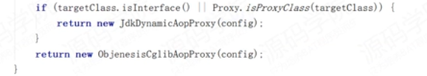

动态代理类为什么要实现接口？



因为代理类默认继承了Proxy这个类，由于类是单继承的，所有必须实现接口。动态代理底层是通过字节码实现的。

# Spring MVC 15

1. **Q1：SpringMVC的作用是什么？MVC的含义分别是什么？**

答：①springMVC是一种基于spring的Web层框架，使用了MVC的设计思想。

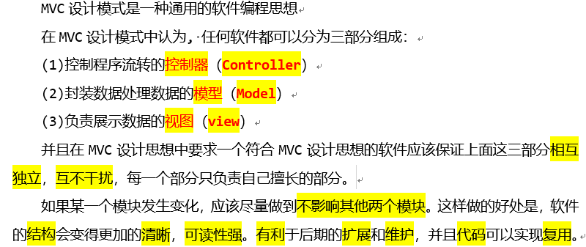

1. **Q2：要搭建一个最基础的SpringMVC环境，你是如何配置的？**

答：①在pom.xml中导入以下jar包：org.springframework下的spring-context）、spring-web、spring-webmvc、javax.servlet下的servlet-api、javax.servlet.jsp下的jsp-api以及测试用的junit包。②创建一个springmvc.xml的springconfig配置文件，开启包扫描，注册视图解析器，配置视图的前缀和后缀。③在web.xml中配置核心控制器，servlet和servlet-mapping的映射等。

1. **Q3：SpringMVC的基础响应流程是怎样的？**



1. **Q5：讲一讲@RequestMapping注解**

答：①作用：建立请求url和处理方法之间的对应关系。

②作用位置：类，请求url的第一级访问目录，如果不写相当于根目录，需要以/开头；方法，请求url的第二级访问目录，可以不以/开头。

③属性：value/path，绑定路径，支持多个路径，一般只配置一个路径；method 指定访问方式，可配置多个允许的访问方式，默认任何方法都支持，例如POST、GET等。

1. **Q6：SpringMVC的参数绑定支持哪些类型，分别有哪些要求？**

答：基本数据类型和String，要求请求参数的参数名必须和控制器中方法的形参名一致，例如请求参数为name，控制器方法的形参也必须为name。

可以是Java对象，要求请求属性必须和对应的Java类中的成员变量名一致，例如input标签的name属性值为id，类中也必须有id这一个成员变量。也可以是Java对象中的List或Map集合。

日期类型

1. **Q13：SpringMVC的异常处理流程是什么(Dao->Service->Controller->DispatcherServlet)？**

答：Dao层发生的异常会向上抛出到Service层、Service层的异常会向上抛出到Controller层，Controller层的异常会继续向上抛出到SpringMVC的前端控制器，由前端控制器将异常交给SpringMVC的异常处理器进行处理。

1. **Q14：SpringMVC中的拦截器和拦截器链是什么，和过滤器有什么区别？**

答：①Spring MVC 的拦截器用于对一些方法或者字段进行拦截时进行某些操作。拦截器链就是将拦截器按一定的顺序联结成一条链，在访问被拦截的方法或字段时，拦截器链中的拦截器就会按其之前定义的顺序被调用。

②它和过滤器的区别是：过滤器是 servlet 规范中的一部分，拦截器是 SpringMVC 框架自己的；过滤器在 url-pattern 中配置了/*之后，可以对所有要访问的资源拦截，拦截器它是只会拦截访问的控制器方法，如果访问的是 jsp、html、css、image 或者 js 是不会进行拦截的；它也是 AOP 思想的具体应用，如果要想自定义拦截器， 要求必须实现HandlerInterceptor 接口。

1. **Spring MVC和SpringBoot区别**

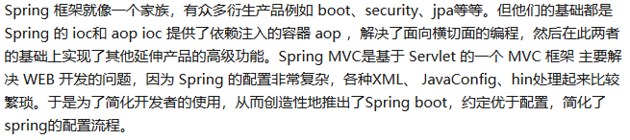

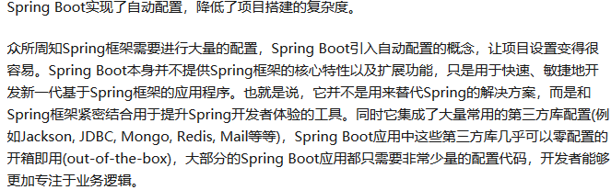

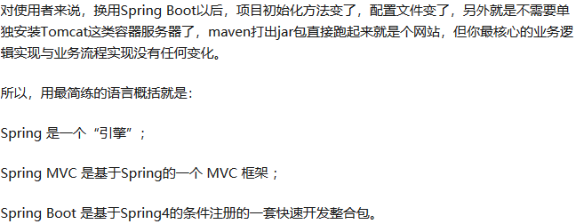





1. **SpringBoot的优点**

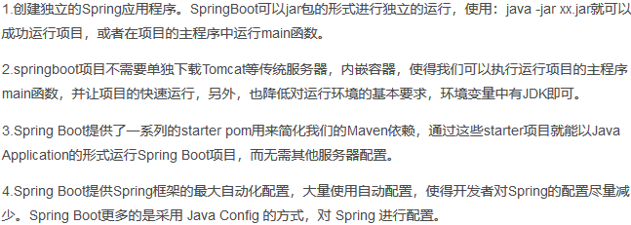

# Mybatis 3

1. **Q1：延迟加载是什么？Mybatis支持吗?**

答：Mybatis支持延迟加载，延迟加载就是在需要用到数据时才进行加载，不需要用到数据时就不加载数据。

好处：先从单表查询，需要时再从关联表去关联查询，大大提高数据库性能，因为查询单表要比关联查询多张表速度要快。

坏处：因为只有当需要用到数据时，才会进行数据库查询，这样在大批量数据查询时，因为查询工作也要消耗时间，所以可能造成用户等待时间变长，造成用户体验下降。

1. **Q2：讲一讲Mybatis的缓存**

答：Mybatis的缓存分为：

①一级缓存(本地缓存)：一级缓存的作用域是SQLSession, Mabits默认开启一级缓存。在同一个SqlSession中，执行相同的SQL查询时；第一次会去查询数据库，并写在缓存中，第二次会直接从缓存中取。当执行SQL时候两次查询中间发生了增删改的操作，则SQLSession的缓存会被清空。

②二级缓存(公共缓存)：二级缓存是 mapper 映射级别的缓存，多个 SqlSession 去操作同一个 Mapper 映射的 sql 语句，多个SqlSession 可以共用二级缓存，二级缓存是跨 SqlSession 的。缓存中的命中率是针对二级缓存而言的。

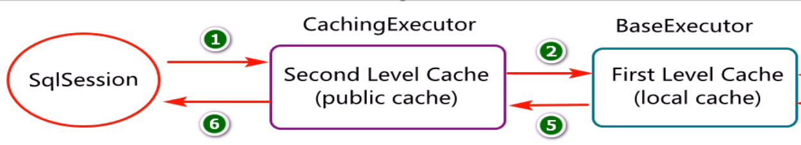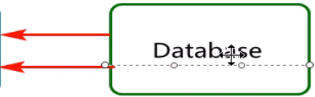



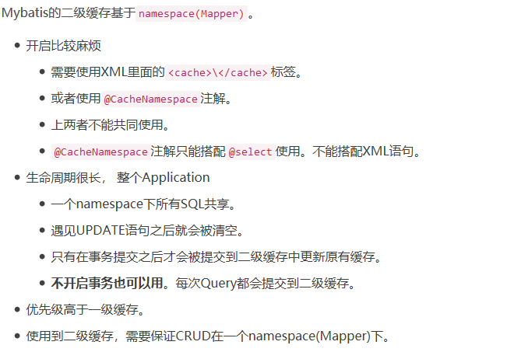

1. **Q3：如何开启Mybatis的二级缓存？**

答：①在配置文件中，将setting标签的cacheEnabled值设置为true（默认值为true，所以这一步可省略）。

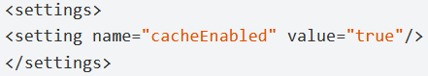

②使用<cache/>标签写入<select>、<u pdate>等操作的上面。



③配置 statement 上面的 useCache 属性，设置 useCache=”true”代表当前这个 statement 要使用二级缓存，如果不使用二级缓存可以设置为 false。针对每次查询都需要最新的数据 sql，要设置成 useCache=false，禁用二级缓存。

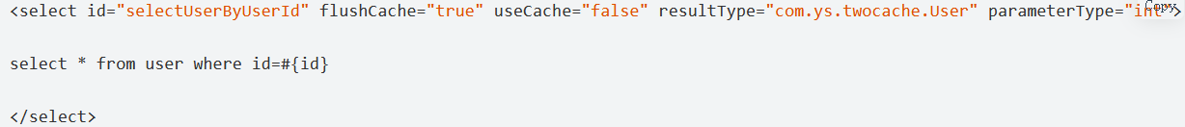

④如果是使用注解的方式，可以省略第二步，只需要在dao层接口上加上注解@CacheNamespace(blocking=true)。

1. **#和$的区别是什么**

**#是预编译处理，$是字符串替换。**



1. **MyBatis中的动态SQL是什么意思？**

对于一些复杂的查询，我们可能会指定多个查询条件，但是这些条件可能存在也可能不存在，需要根据用户指定的条件动态生成SQL语句。

- if

- choose / when / otherwise

- trim

- where

- set

- foreach

# MySQL 21

1. **Q1：MySQL主要有哪些存储引擎，分别适合哪些应用场景？**

答：主要有①MyISAM，是5.5版本之前的默认存储引擎，支持表级锁，不支持事务和外键，并发效率较低，读取数据快，更新数据慢。适合以读操作为主，并且对并发性要求较低的应用。②InnoDB，MySQL目前的默认存储引擎，支持行级锁、事务和外键，并发效率好。适合对事务的完整性和并发性、数据的准确性要求比较高，增删操作多的应用。③Memory，所有的数据都保存在内存中，访问速度快，一旦服务关闭数据将丢失。适合更新不太频繁的数据量小的表用来快速得到访问结果。④Archive、Federated等。

1. **Q2：索引是什么？**

答：MySQL官方对索引的定义为：索引（index）是帮助MySQL高效获取数据的数据结构（有序）。在数据之外，数据库系统还维护者满足特定查找算法的数据结构，这些数据结构以某种方式引用（指向）数据， 这样就可以在这些数据结构上实现高级查找算法，这种数据结构就是索引。

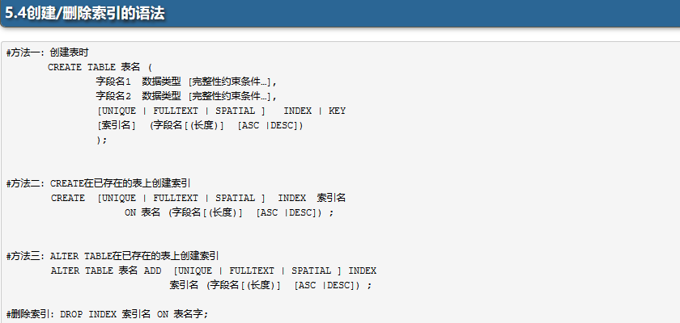

1. **Q3：索引的优缺点有哪些？**

答：①优势：提高数据检索(B+数)的效率，降低数据库的IO成本。通过索引列对数据进行排序，降低数据排序的成本，降低CPU的消耗。

②劣势：实际上索引也是一张表，该表中保存了主键与索引字段，并指向实体类的记录，所以索引列也是要占用空间的。虽然索引大大提高了查询效率，同时却也降低更新表的速度，因为更新表时，MySQL 不仅要保存数据，还要保存一下索引文件每次更新添加了索引列的字段，都会调整因为更新所带来的键值变化后的索引信息。

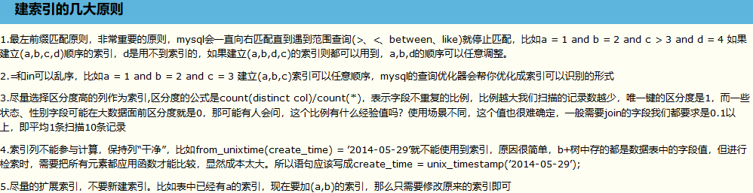

1. 聚簇索引和非聚簇索引

**聚簇索引(聚集索引)：**

聚簇索引就是按照每张表的主键构造一颗B+树，同时叶子节点中存放的就是整张表的行记录数据，这种Innodb通过主键聚集数据的方式就称为聚簇索引。

1.数据访问更快，因为聚簇索引将索引和数据保存在同一个B+树中，因此从聚簇索引中获取数据比非聚簇索引更快

2.聚簇索引对于主键的排序查找和范围查找速度非常快。

**辅助索引（非聚簇索引）：**

在聚簇索引之上创建的索引称之为辅助索引，辅助索引叶子节点存储的是主键值。通过辅助索引首先找到的是主键值，再通过主键值找到数据行的数据页。

**聚簇索引和非聚簇索引的区别：**

1、聚簇索引的叶子节点存放的是主键值和数据行；非聚簇索引的叶子节点存放的是主键值或指向数据行的指针。

2、由于节子节点(数据页)只能按照一颗B+树排序，故一张表只能有一个聚簇索引。辅助索引的存在不影响聚簇索引中数据的组织，所以一张表可以有多个辅助索引

1. **Q4：MySQL支持哪几种索引？**

答：①BTREE 索引 ： 最常见的索引类型，大部分索引都支持 B 树索引。②HASH 索引：只有Memory引擎支持 ， 使用场景简单 。③R-tree 索引（空间索引）：空间索引是MyISAM引擎的一个特殊索引类型，主要用于地理空间数据类型，通常使用较少，不做特别介绍。④Full-text （全文索引） ：全文索引也是MyISAM的一个特殊索引类型，主要用于全文索引，InnoDB从Mysql5.6版本开始支持全文索引。

1. **InnoDB的索引结构**

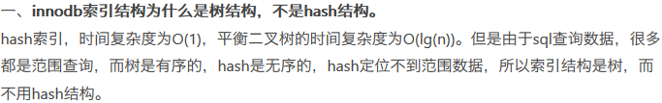

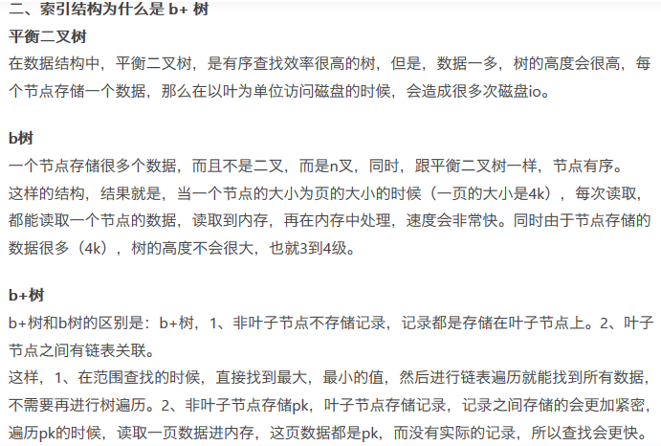

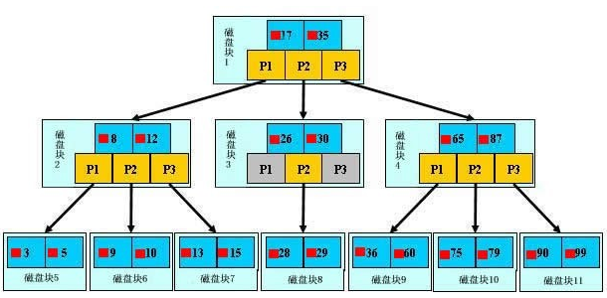

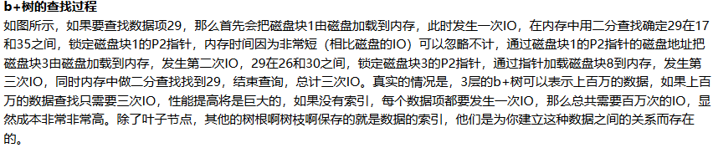

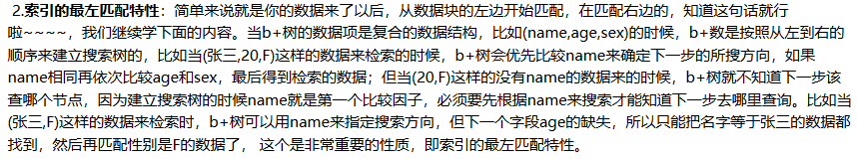

1. **Q6：MySQL的索引对B+树做了哪些优化？**

答：MySql索引数据结构对经典的B+Tree进行了优化。在原B+Tree的基础上，增加一个指向相邻叶子节点的链表指针，就形成了带有顺序指针的B+Tree，提高**区间访问**的性能。

1. **Q7：索引有哪些分类？**

答：①单值索引 ：即一个索引只包含单个列，一个表可以有多个单列索引。②唯一索引 ：索引列的值必须唯一，但允许有空值。③复合索引 ：即一个索引包含多个列。

1. **Q8：数据库的索引创建有哪些设计原则？**

答：①对查询频次较高的表创建索引。②限制索引数量，删除不常用索引。③利用最左前缀。④使用唯一索引，区分度越高，效率越高。⑤使用短索引。6扩展而不增加现有索引，联合索引的效率高于多个独立索引。

1. **Q10：简述数据库三大范式**

答：①第一范式：如果每列都是不可再分的最小数据单元，则满足第一范式。例如address：中国北京可拆分为两列，countyr：中国，city：北京。

②第二范式：在第一范式的基础上，规定表中的非主键列不存在对主键的部分依赖，即要求每个表只描述一件事情。例如订单表：订单编号、产品编号、订单日期、产品价格可拆分为订单表：订单编号、订单日期和产品表：产品编号、产品价格。

③第三范式：满足第一和第二范式，并且表中的列不存在对非主键列的传递依赖。例如订单表：订单编号、订单日期、用户编号、用户姓名可优化为订单表：订单编号、订单日期、用户姓名。

1. **Q11：MySQL数据库的隔离级别有哪些？分别有什么特点？（见23）**

答：①未提交读，一个事务会读取到另一个事务没有提交的数据，存在脏读、不可重复读、幻读的问题。

②已提交读，一个事务可以读取到另一个事务已经提交的数据，解决了脏读的问题，存在不可重复读、幻读的问题。

③可重复读，MySQL默认的隔离级别，在一次事务中读取同一个数据结果是一样的，解决了不可重复读的问题，存在幻读问题。

④可串行化，每次读都需要获得表级共享锁，读写互相阻塞，效率低，解决了幻读问题。

1. **Q12：读取数据库时可能出现哪些问题？**

答：①脏读，一个事务中会读取到另一个事务中还没有提交的数据，如果另一事务最终回滚了数据，那么所读取到的数据就是无效的。

②不可重复读，事务B 在 事务A 提交前读到的结果，和在 事务A 提交后读到的结果可能不同。不可重复读出现的原因就是由于事务并发修改记录而导致的。

③幻读，一个事务在读取数据时，当另一个事务在表中插入了一些新数据时再次读取表时会多出几行，如同出现了幻觉。

1. **Q14：简述主从复制的基本原理**

答：①主从复制是指一台服务器充当主数据库服务器，另外一台或多台服务器充当从数据库服务器，主服务器中的数据自动复制(**观察主服务器的日志记录**)到从服务器中。对于多级复制，数据库服务器既可充当主机也可充当从机。②MySQL主从复制的基础是主服务器对数据库修改二进制记录，从服务器通过主服务器的二进制日志自动执行更新。

1. **Q15：MySQL有哪些锁？**

答：①按操作类型可以分为读锁（共享锁S）和写锁（排它锁X）。读锁：对同一份数据，多个读操作可以同时进行而不会互相影响。写锁：当前操作没有完成之前，会阻塞其他读锁和写锁。

②按操作粒度分为行锁、表锁、页锁。行锁指对某行数据加锁，是一种排它锁。表锁指对当前操作的整张表加锁，实现简单，资源消耗较少。页锁的锁定粒度介于行锁和表锁之间，一次锁定相邻的一页记录。

1. **Q18：触发器是什么(不建议使用,假设触发器触发每次执行1s，insert table 500条数据，那么就需要触发500次触发器，光是触发器执行的时间就花费了500s)？**

答：触发器是与表有关的数据库对象，指在 insert/update/delete 之前或之后，触发并执行触发器中定义的SQL语句集合。触发器的这种特性可以协助应用在数据库端确保数据的完整性 , 日志记录 , 数据校验等操作 。

1. **Q19：了解MySQL的体系结构吗？**

答：① 连接层②服务层③ 引擎层④存储层。

1. **Q21：优化SQL的步骤了解吗？**

答：①查看SQL执行频率。②定位低效率执行SQL。可以通过以下两种方式：

慢查询日志(:set global log_slow_queries = on) : 通过慢查询日志定位那些执行效率较低的 SQL 语句。慢查询日志在查询结束以后才记录，所以在应用反映执行效率出现问题的时候查询慢查询日志并不能定位问题.

show processlist : 查看当前MySQL在进行的线程，包括线程的状态、是否锁表等，可以实时地查看 SQL 的执行情况，同时对一些锁表操作进行优化。

EXPLAIN或者 DESC：命令获取 MySQL如何执行 SELECT 语句的信息，包括在 SELECT 语句执行过程中表如何连接和连接的顺序。

show profiles：能够在做SQL优化时帮助我们了解时间都耗费到哪里了。



1. **mysql数据库中，数据量很大的表，有什么优化方案么？**

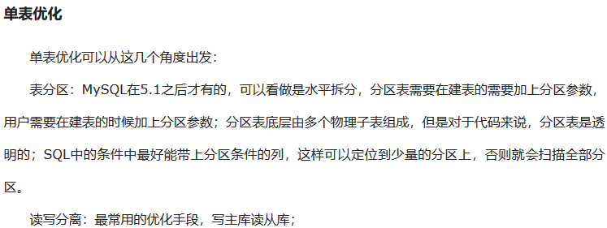

（读写分离、添加缓存、字段优化、建立索引、SQL优化）



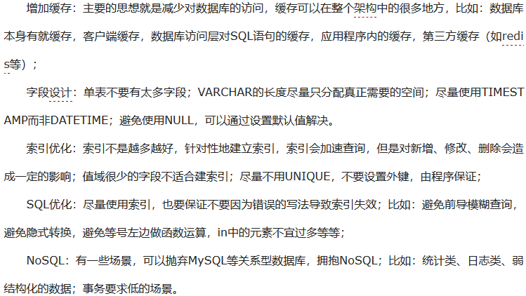

表拆分（分表、分库）：

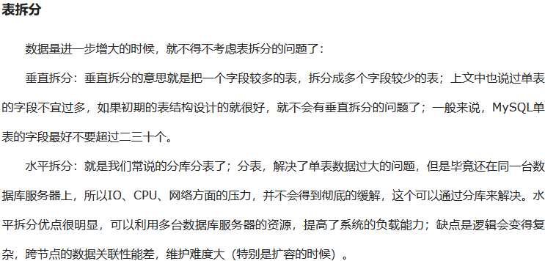

1. **数据库和缓存一致性分析**



从理论上来说，**给缓存设置过期时间，是保证最终一致性的解决方案**。这种方案下，我们可以对存入缓存的数据设置过期时间，所有的写操作以数据库为准，对缓存操作只是尽最大努力即可。也就是说如果数据库写成功，缓存更新失败，那么只要到达过期时间，则后面的读请求自然会从数据库中读取新值然后回填缓存。因此，接下来讨论的思路不依赖于给缓存设置过期时间这个方案。

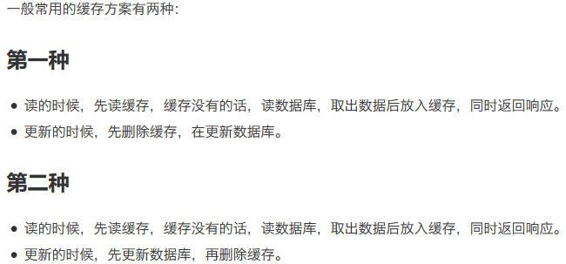

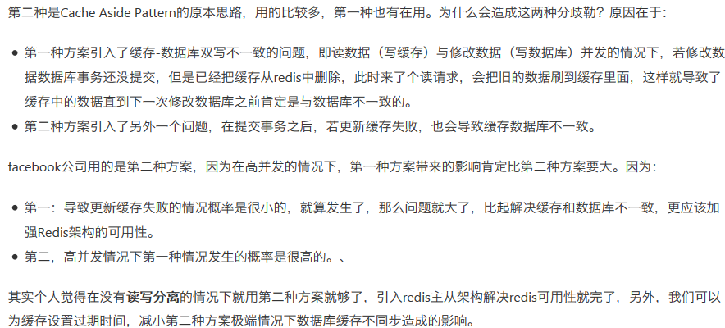

1. **慢查询定义以及如何查看慢查询**



1、开启慢查询

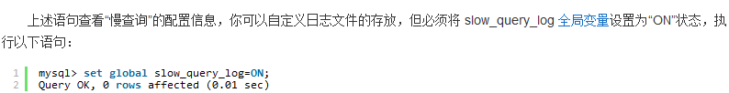

2、定义慢查询时间



1. **ACID 和 CAP 一致性的区别**

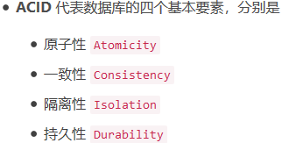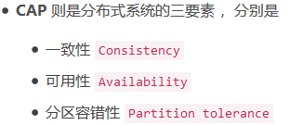

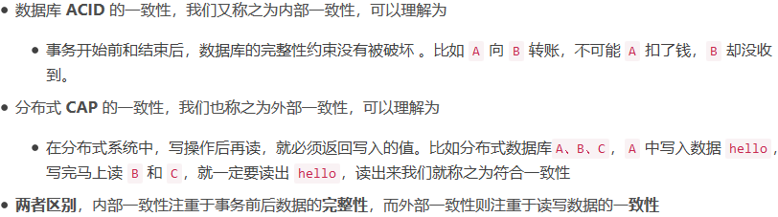

1. **手写一个sql语句（测试文件里的内容看一下）**

一张表,表名student_score，只有三个字段，student_id,course_id,score

求平均分最高的学生？group by，avg

求平均分最高的课程？子查询

1. **内联、左联、右联、全联查询**









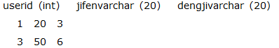



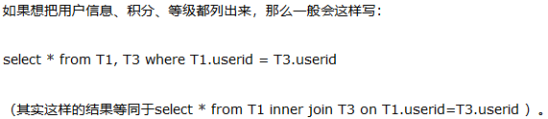



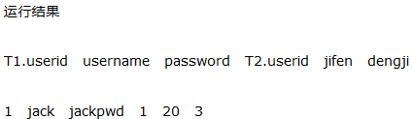



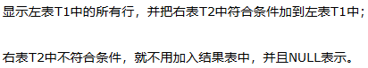



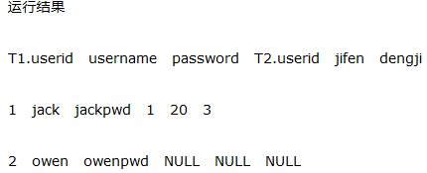



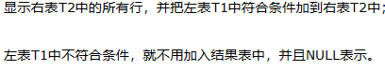



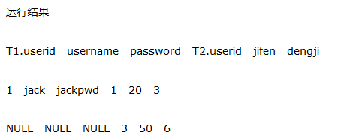







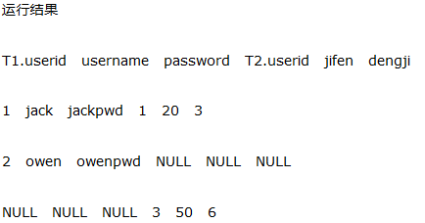

1. **char(n)(定长)、varchar(n)(变长)、text(文本255字符)都可以表示字符串类型，其区别在于**

(1)char(n)在保存数据时, 如果存入的字符串长度小于指定的长度n，后面会用空格补全，因此可能会造成空间浪费，但是char类型的存储速度较varchar和text快。因此char类型适合存储长度固定的数据，这样就不会有空间浪费，存储效率比后两者还快！

(2)varchar(n)保存数据时, 按数据的真实长度存储, 剩余的空间可以留给别的数据用，因此varchar不会浪费空间。因此varchar适合存储长度不固定的数据，这样不会有空间的浪费。

(3)text是大文本类型，一般文本长度超过255个字符，就会使用text类型存储。

1. **一个学生表，一个课程成绩表，怎么找出学生课程的最高分数**

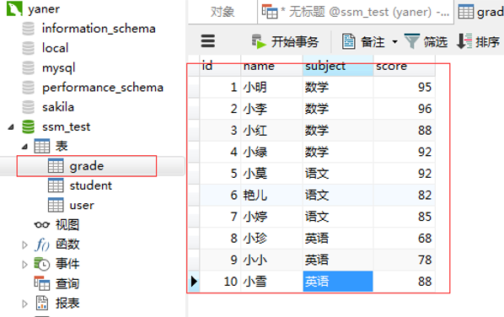

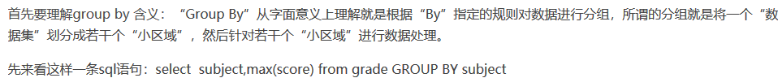

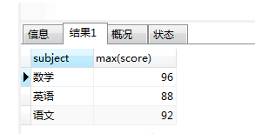

我们已经通过group by分组来获得每一科的最高分以及科目名称，把它作为第一句sql，，然后再查询一下subject表，找到学科和分数都相同的记录:（子sql语句作为主sql语句的一部分）

select b.* from (select subject,max(score) m from grade GROUP BY subject) t,grade b where t.subject=b.subject and t.max(score)=b.score

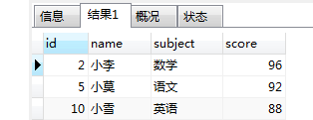

1. **MySQL机读顺序**

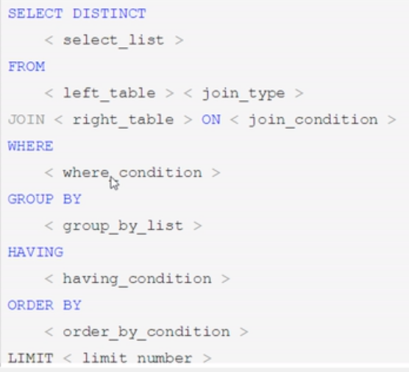

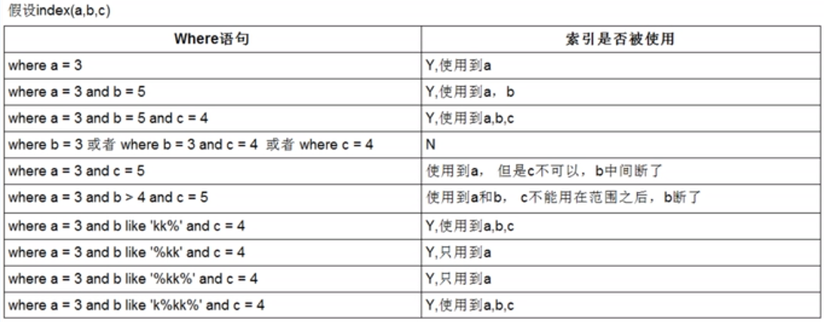

底层优化工作都是查询优化器完成的，explain也是模拟查询优化器的执行过程。

也是4个，因为and可以乱序。

三个(范围后失效)第三个勉强用到

4个，先按1-4排序，范围在最后

MySQL优化：

0 Explain

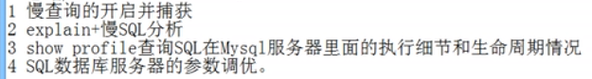

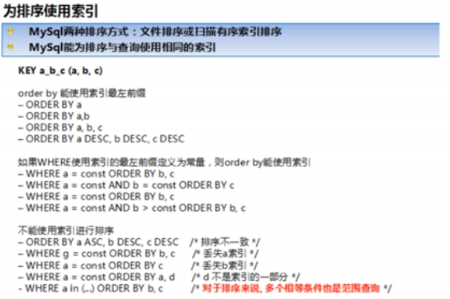

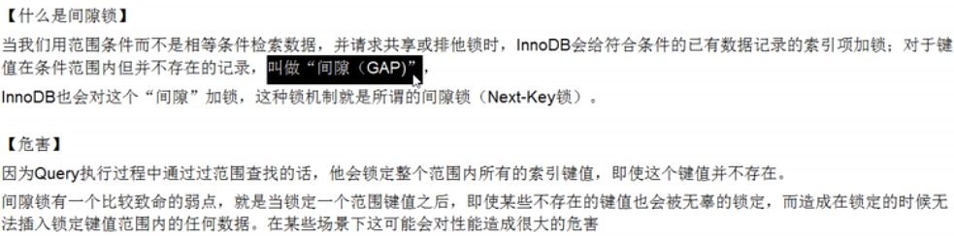

可以使用“语句+for update”锁定某行记录，其他事物进行操作时候会阻塞。

# JDBC 10

1. **Q1：了解JDBC吗？**

答：①JDBC(Java Database Connectivity)可在java程序中获取数据库数据。

1. **Q2：JDBC的操作步骤？**

答：1.加载、注册sql驱动。2.获取Connection连接对象。3.创建Statement对象4.执行SQL语句。5.使用ResultSet对象获取查询结果集。6.依次关闭ResultSet、Statement、Connection对象。

1. **Q3：Statement和PrepatedStatement的区别是什么？**

PrepatedStatement是Statement的一个子类对象，执行的sql语句将传入的参数使用？占位符代替，可先编译确定sql语句的骨架，有效防止SQL注入。

1. **Q4：ResultSet对象存储的是什么？**

ResultSet 返回的实际上就是一张数据表，有一个指针指向数据表的第一条记录的前面。ResultSet 对象维护了一个指向当前数据行的游标，初始的时候，游标在第一行之前，可以通过 ResultSet 对象的next()方法移动到下一行。调用 next()方法检测下一行是否存在。若存在，该方法返回true，且指针下移，可以通过调用对应的getXxx()获取每一列的值。

1. **Q7：数据库连接池是什么？它的工作原理是怎样的？**

答：普通的JDBC数据库连接使用 DriverManager 来获取，每次向数据库建立连接的时候都要将 Connection 加载到内存中，数据库的连接资源并没有得到很好的重复利用，频繁进行数据库连接和关闭操作将占用很多的系统资源，严重的甚至会造成服务器的崩溃。数据库连接池技术，就是为数据库连接建立一个“缓冲池”。预先在缓冲池中放入一定数量的连接，当需要建立数据库连接时，只需从“缓冲池”中取出一个，使用完毕之后再放回去。

1. **Q8：数据库连接池有哪些优点？**

答：资源重用。更快的系统反应速度。统一的连接管理。

1. **Q9：数据库连接池有哪些分类？**

答： C3P0 是一个开源组织提供的一个数据库连接池，速度相对较慢，稳定性还可以。hibernate官方推荐使用。Druid 是阿里提供的数据库连接池，集合了DBCP 、C3P0 、Proxool 的优点。

1. **SQL注入攻击**

SQL注入攻击：由于后台的SQL语句是拼接而来的。其中的参数是由用户提交的，如果用户在提交参数时，在其中掺杂了一些SQL关键字或者特殊符号，就可能会导致SQL语句的语意发生变化。从而执行一些意外的操作。

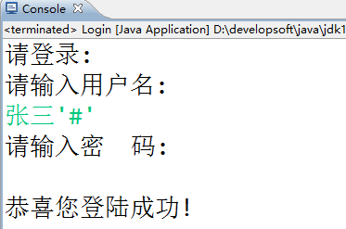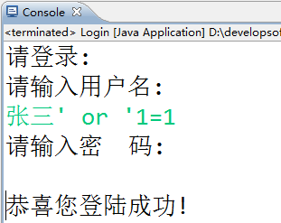

1. **防止SQL注入攻击**

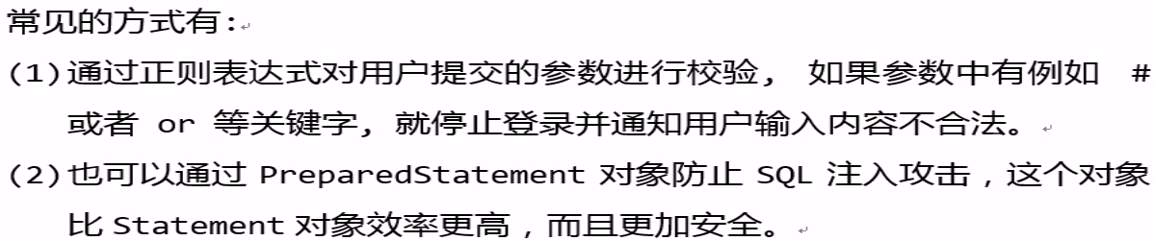

使用PreparedStatement对象来替代Statement对象（避免使用sql语句拼接）。

添加loginByPreparedSatement方法，在方法中，使用PreparedStatement来代替Statement作为传输器对象使用！

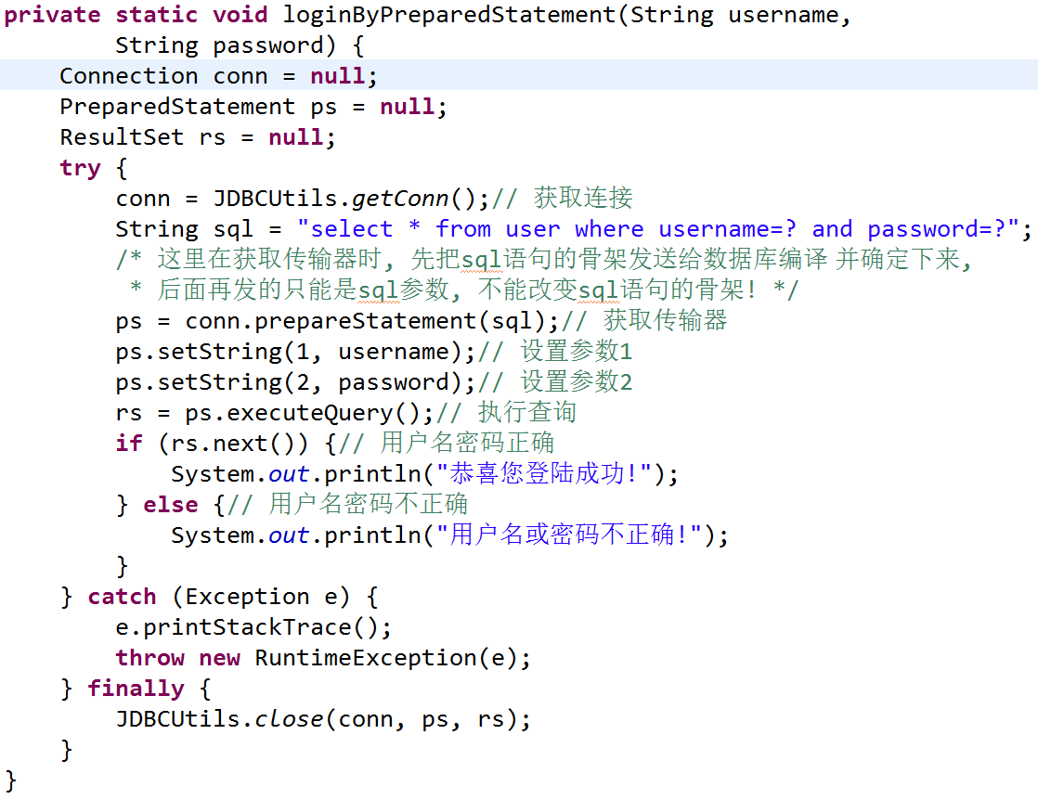

再次执行程序，按照上面的操作登录。此时，已经成功的防止了SQL注入攻击问题了。

使用PreparedStatement对象可以防止SQL注入攻击

而且通过方法设置参数更加的方便且不易出错!

还可以从某些方面提高程序执行的效率!

1. **请你谈谈JDBC的反射，以及它的作用？**



# Redis 16

1. **Q1：什么是NoSQL？列举几个你知道的NoSQL数据库**

答：①许多网站在海量用户访问的高并发情况下出现崩溃问题，根本原因是关系型数据库。关系型数据库有性能瓶颈：磁盘IO性能低下、扩展瓶颈：数据关系复杂，扩展性差，不便于大规模集群。

②NoSQL即Not-Only SQL，泛指非关系型数据库，作为关系型数据库的补充，降低了磁盘IO次数——使用内存存储、去除数据间关系——不存储关系，仅存储数据。

③NoSQL的特征：特征：可扩容，可伸缩；大数据量下高性能；灵活的数据模型；高可用。

④常见的NoSQL数据库：Redis、memcache、MongoDB。

1. **Q2：简单讲讲Redis的含义**

答：①Redis (REmote DIctionary Server) 是用 C 语言开发的一个开源的高性能键值对（key-value）数据库。

②Redis数据库中的数据间没有必然的关联关系，内部采用单线程机制进行工作，性能比较高，支持持久化存储。

③支持多种数据类型，包括字符串类型 string、列表类型 list、散列类型 hash、集合类型 set、有序集合类型 sorted_set。

1. **Q3：Redis有哪些应用场景？**

答：①为热点数据加速查询（主要场景），如热点商品、热点新闻、热点资讯、推广类等高访问量信息等。②应用于任务队列，如秒杀、抢购、购票排队等。③即时信息查询，如排行榜、各类网站访问统计、公交到站信息、在线人数信息（聊天室、网站）、设备信号等。④时效性信息控制，如验证码控制、投票控制等。⑤分布式数据共享，如分布式集群架构中的 session 分离以及消息队列、分布式锁等。

1. **Redis服务器处理客户端请求的过程**

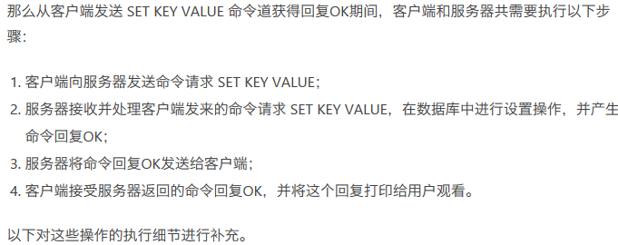

1. **Q12：新闻网站会出现热点新闻，热点新闻最大的特征是时效性，如何自动控制热点新闻的时效性？**

答：redis 可以控制数据的生命周期，通过数据是否失效控制业务行为，适用于所有具有时效性限定控制的操作。

1. **Q15：微信朋友圈点赞，要求按照点赞顺序显示点赞好友信息，如果取消点赞，移除对应好友信息，你会怎么实现？**

答：redis 可以应用于具有操作先后顺序的数据控制，可以使用list数据结构实现，点赞时使用rpush key value从右添加实现顺序显示功能，取消点赞通过lrem key count value从list左边开始移除指定数据。

1. **Redis为什么快**











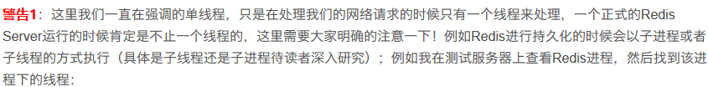







1. **名称概念**

二八定律：80%的业务访问集中在20%的数据上；

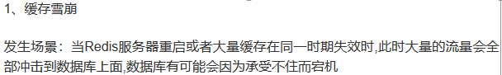

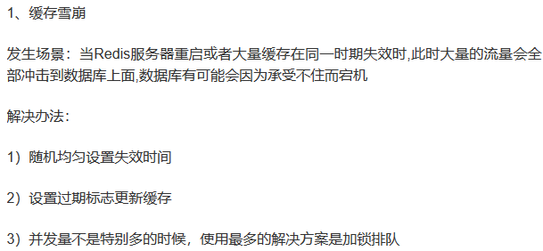

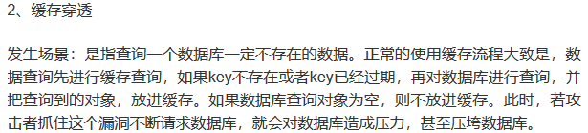



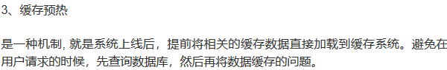

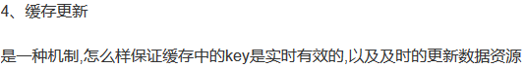

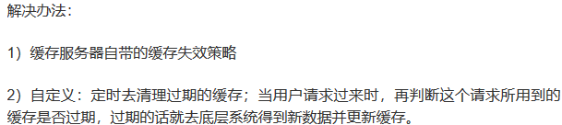

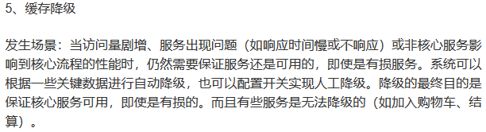

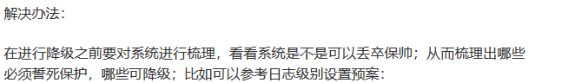

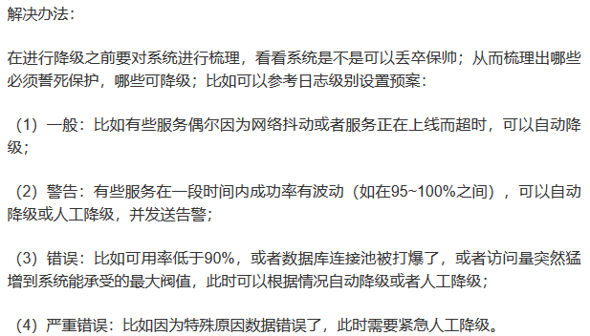

1. **请问redis的List能在什么场景下使用？**

Redis 中list的数据结构实现是双向链表，所以可以非常便捷的应用于消息队列（生产者 / 消费者模型）。消息的生产者只需要通过lpush将消息放入 list，消费者便可以通过rpop取出该消息，并且可以保证消息的有序性。如果需要实现带有优先级的消息队列也可以选择sorted set。而pub/sub功能也可以用作发布者 / 订阅者模型的消息。

1. **缓存的优点是什么？**

1、减少了对数据库的读操作，数据库的压力降低 2、加快了响应速度

1. **讲一下redis的主从复制怎么做的？**

第一阶段：从机与主机建立连接

第二阶段：从机向主机发起同步请求（SYNC）

第三阶段：从机接受主机发来的RDB数据

第四阶段：从机载入RDB文件

# 设计模式 29

1. **Q1：设计模式是什么？**

答：设计模式是经过高度抽象化的在编程中可以被反复使用的代码设计经验的总结。

1. **Q2：设计模式有哪些原则？**

答：①单一职责原则。

②开闭原则：对扩展开放，对修改封闭。

③里氏代换原则：规定了在任意父类可以出现的地方，子类都一定可以出现。

⑤接口隔离原则：接口隔离原则是指通过将不同的功能定义在不同的接口中来实现接口的隔离。

⑥合成/聚合复用原则：指通过在一个新的对象中引入（注入）已有的对象以达到类的功能复用和扩展的目的。

1. **Q4：简述工厂模式**

答：工厂模式在接口中定义了创建对象的方法，而将具体的创建对象的过程在子类中实现，用户只需通过接口创建需要的对象即可，不用关注对象的具体创建过程。同时，不同的子类可根据需求灵活实现创建对象的不同方法。本质就是用工厂方法代替new操作创建一种实例化对象的方式，以便提供一种方便地创建有同种类型接口地产品的复杂对象。

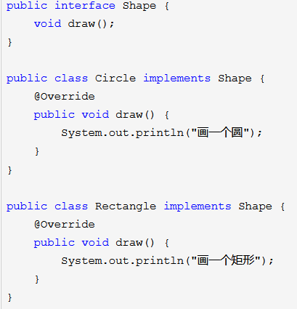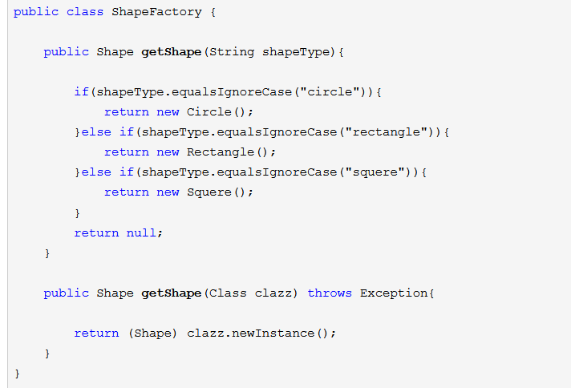

1. **Q6：讲一讲单例模式（线程安全）**

每台计算机可以有若干个打印机，但只能有一个 Printer Spooler(单例) ，以避免两个打印作业同时输出到打印机中。单例模式是保证系统实例唯一性的重要手段。

有两种经典的实现：一种是 饿汉式单例(立即加载)，一种是 懒汉式单例(延迟加载)。饿汉式单例在单例类被加载时候，就实例化一个对象并交给自己的引用；而懒汉式单例只有在真正使用的时候才会实例化一个对象并交给自己的引用

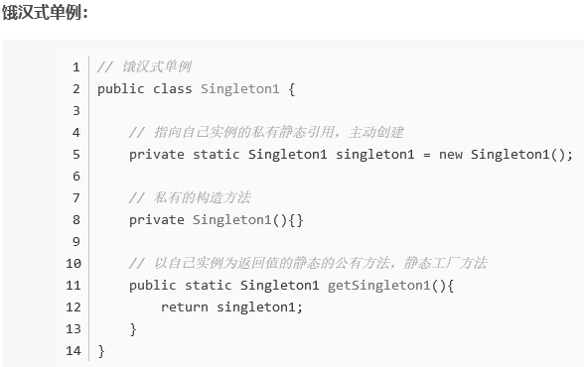 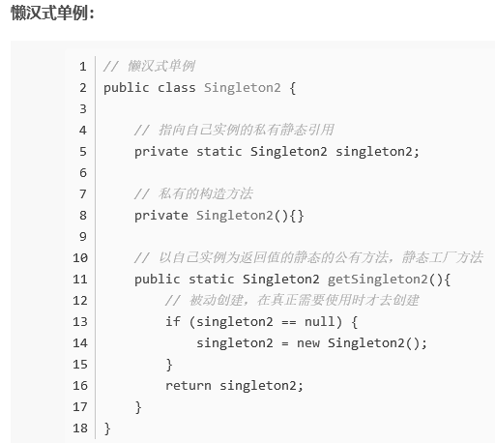

1. **Q7：懒汉模式线程安全吗？**

答：①懒汉模式是线程不安全的，在需要时才会创建实例对象。



②可以通过加synchronized锁实现线程安全的懒汉模式。③可以在加锁的基础上使用volatile关键字和双重校验锁进一步提升懒汉模式的线程安全性。

双重检查锁模式：



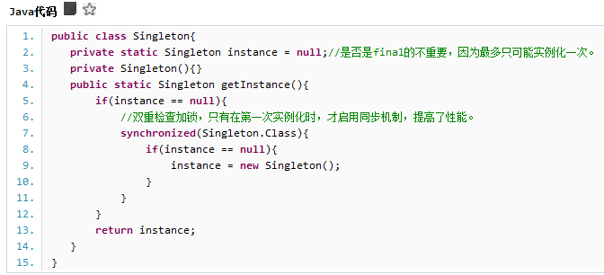

# 计算机网络 7

1. **Q1：说一说OSI网络模型**

答：网络的七层架构从下到上主要包括物理层、数据链路层、网络层、传输层、会话层、表示层和应用层。

①物理层(比特)：物理层主要定义物理设备标准，主要作用是传输比特流，也就是我们常说的模数转换与数模转换，这一层的数据叫做比特。

②数据链路层(帧)：数据链路层主要用于对数据包中的MAC地址进行解析和封装。这一层的数据叫做帧，在这一层工作的设备是网卡、网桥、交换机。

③网络层(数据包)：网络层主要用于对数据包中的IP地址进行封装和解析，这一层的数据叫做数据包。在这一层工作的设备有路由器、防火墙等。

④传输层(TCP/UDP)：传输层定义了传输数据的协议和端口号，主要用于数据的分段、传输和重组。在这一层工作的协议有TCP和UDP等。TCP是传输控制协议，传输效率低，可靠性强，用于传输对可靠性要求高，数据量大的数据，比如支付宝转账业务；UDP是用户数据报协议，用于传输可靠性要求不高，数据量小的数据，例如抖音等视频服务。

⑤会话层：会话层在传输层的基础上建立连接和管理会话，具体包括登陆验证、断点续传、数据粘包与分包等。在设备之间需要互相识别的可以是IP，也可以是MAC或者主机名。

⑥表示层：表示层主要对接收的数据进行解释、加密、解密、压缩、解压缩等，即把计算机能够识别的内容转换成人能够识别的内容（图片、声音、文字等）。

⑦应用层：基于网络构建具体应用，例如FTP上传文件下载服务、Telnet服务、HTTP服务、DNS服务、SNMP邮件服务等。

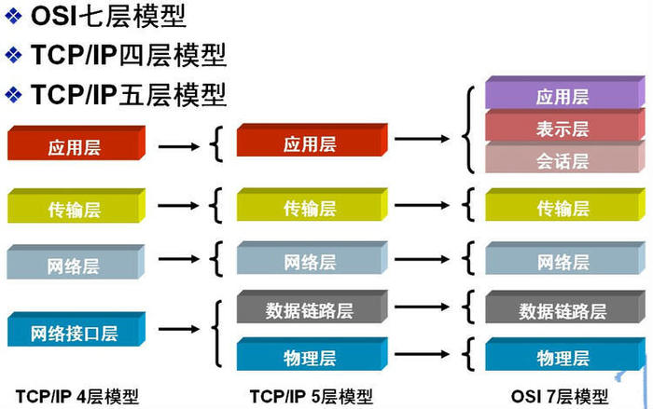

1. **Q2：说一说TCP/IP的网络模型**

答：TCP/IP不是指TCP和IP这两个协议的合称，而是指因特网的整个TCP/IP协议簇。从协议分层模型方面来讲，TCP/IP由4个层次组成：网络接口层、网络层、传输层和应用层。

1. **Q3：简述TCP的三次握手过程，为什么不是两次或四次？**

答：①服务端创建传输控制块TCB，进入LISTEN状态，准备接收客户端的请求。客户端同样先创建TCB，然后当准备建立连接时向服务端发送连接请求报文（SYN=1，seq=x），然后进入SYN-SENT状态。②服务端收到后向客户端发送确认报文（SYN=1，ACK=1，ack=x+1，seq=y），进入SYN-RCVD状态。③客户端接收到确认后，再向服务端发送一个确认报文（ACK=1，ack=y+1，seq=x+1），然后进入ESTABLISHED状态，服务端接收后也进入ESTABLISHED状态。

不是两次握手的原因：假定出现一种异常情况，即发送方A发出的第一个连接请求报文段并没有丢失，而是在某些网络结点长时间滞留，以致延误某段时间才到接收端B，本来这是一个早已失效的报文段，但接收方B接收到后误认为是发送方A又发出了一次新的连接请求，于是就向A发出确认报文段，同意建立连接。假定不采用三次报文握手，那么只要B发出确认，新的连接就建立了。并一直等待A发来数据，B的许多资源就会白白浪费。

不是四次的原因是将服务端的SYN和ACK报文拆分成两次发送和一次的效果是相同的，没有意义。

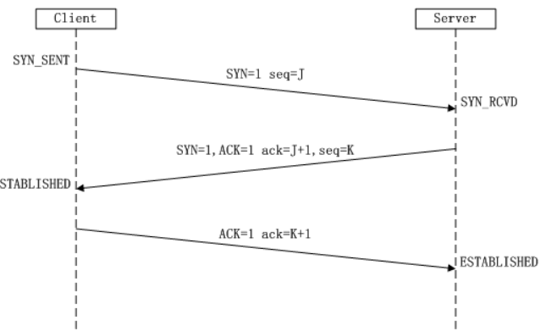

1. **Q4：简述TCP的四次挥手过程，为什么不是三次？**

答：①当客户端准备关闭连接时，向服务端发送连接终止报文（FIN=1，seq=u），进入FIN-WAIT-1状态。②服务端接收后向客户端发送确认报文（ACK=1，ack=u+1，seq=v），进入CLOSE-WAIT状态，客户端收到后进入FIN-WAIT-2状态，此时TCP连接处于半关闭状态(客户端不会向服务器端发送数据了)。③当服务端也发送完全部数据准备断开连接时，向客户发送连接终止报文（FIN=1，ACK=1，ack=u+1，seq=w），进入LAST-ACK状态。④客户端接收到该报文后，发送一个确认报文（ACK=w+1，ack=1，seq=u+1），进入TIME-WAIT状态，然后等待2MSL时间后关闭。服务端收到后关闭，时间将略早于客户端。⑤不是三次的原因与握手的情况相似，即发送方A发出的第一个释放请求报文并没有丢失，而是在某些网络结点长时间滞留，以致延误到下次TCP连接的某个时间才到接收端B，本来这是一个早已失效的报文段，但接收到后误认为是发送方A请求释放连接，如果没有最后一次发送方发送确认报文，那么接收方就会在结束当前发送的报文后立即断开连接，那么就会影响当前的TCP连接。

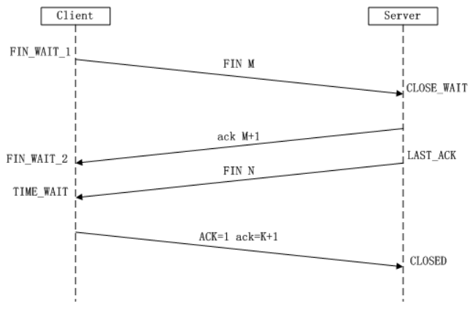

上面是一方主动关闭，另一方被动关闭的情况，实际中还会出现同时发起主动关闭的情况，具体流程如下图(另一方关闭的时机不一样而已)：

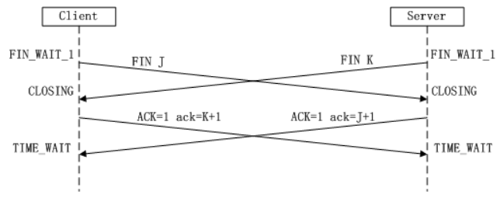

1. **为什么TCP更加可靠**

因为存在以下机制：三次握手，超时重传，滑动窗口，拥塞控制。

1. **Q5：简述HTTP的传输流程**

答：①地址解析。例如客户端的浏览器请求http://localhost:8080/index.html，则可分析出：协议名HTTP、主机名localhost、端口8080、对象路径/index.html。

②封装HTTP数据包：解析协议名、主机名、端口、对象路径等并结合本机自己的信息封装成一个HTTP请求数据包。

③封装TCP包：将HTTP请求数据包进一步封装成TCP数据包。

④建立TCP连接：基于TCP的三次握手机制与服务器端建立TCP连接。

⑤客户端发送请求：在建立连接后，客户端发送一个请求给服务器。

⑥服务器响应：服务器在接收到请求后，结合业务逻辑进行数据处理，然后向客户端返回相应的响应信息。在响应信息中包含状态行、协议版本号、成功或错误的代码、消息体等内容。

⑦服务器关闭TCP连接：服务器在向浏览器发送请求响应数据后关闭TCP连接。但如果浏览器或者服务器在消息头加入了Connection:keep-alive，则TCP连接在请求响应数据后仍然保持连接状态，在下一次请求中浏览器可以继续使用相同的连接发送请求。采用keep-alive不但减少了请求响应的时间，还节约了网络带宽和系统资源。

1. **Q6：HTTPS是什么，和HTTP的区别是什么？**

答 HTTP被用于在Web客户端和服务器之间传递信息，但以明文方式发送内容，不提供任何方式的数据加密，因此HTTP不适合传输一些敏感信息，比如身份证号码、密码等。为了数据传输的安全，HTTPS在HTTP的基础上加入了SSL(Secure Socket layer)协议，SSL依靠证书来验证服务器的身份，并对浏览器和服务器之间的通信进行数据加密，以保障数据传输的安全性，其端口一般是443。

1. **Q7：简述HTTPS的加密流程**

答：①发起请求：客户端在通过TCP和服务器建立连接之后（443端口），发出请求证书的消息给服务器。

②证书返回：服务端在收到消息后回应客户端并返回证书，在证书中包含服务器信息、域名、申请证书的公司、公钥、数据加密算法等。

③证书验证：客户端在收到证书后，判断证书签发机构是否正确，如果客户端确认证书有效，则生成对称密钥，并使用公钥将对称密钥加密。

④密钥交换：客户端将加密后的对称密钥发送给服务器，服务器接收到对称密钥后使用私钥解密。

⑤数据传输：经过上述步骤，客户端和服务器就完成了密钥对的交换，在之后的数据传输过程中，客户端和服务端就可以基于对称加密（加密和解密使用相同密钥的加密算法）对数据加密后在网络上传输，保证了网络数据传输的安全性。

1. **TCP滑动窗口协议**

大家都知道，我们从一台机器向另外一台机器发送数据的时候，数据并不是一口气也不可能一口气传输给接收方，如果一下子发送所有的数据只会加大网络压力，造成丢包重试，轻则传输更慢，重则网络崩溃。因为TCP是顺序发送的，操作系统将这些数据包一批一批的发送给对方，就像一个窗口，不停地往后移动，所以，我们称之为TCP滑动窗口协议。

在TCP中，窗口的大小是在TCP三次握手后协定的，并且窗口的大小并不是固定的，而是会随着网络的情况进行调整。我们通过一个图来解释下滑动窗口的工作流程，对于发送端来说，即将要发送的数据包排成一个队列，对于发送者来说，数据包总共分成四类。分别是在窗口前的，已经发送给接收方，并且收到了接收方的答复，我们称之为已发送。在窗口中的，有两种状态，一个是已经发送给接收方，但是接收方还没确认送达，我们称之为已发送未确认，另外一个是可以发送了，但是还没有发送，我们称之为允许发送未发送。最后的是在窗口外面的，我们称之为不可发送，除非窗口滑到此处，否则不会进行发送。

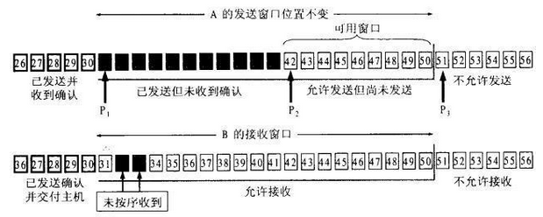

TCP的滑动窗口协议优势：

1、可靠性，滑动窗口只有在队列前部的被确认之后，才会往后移动，保证数据包被接收方确认并接收。

2、稳定性和传输效率，TCP的滑动窗口大小会进行动态调整，可以尽量地避免网络拥塞，更加稳定和提高效率。

1. **HTTP状态码**

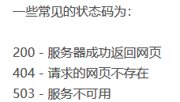



1. **TCP的拥塞控制**

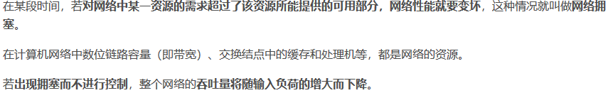

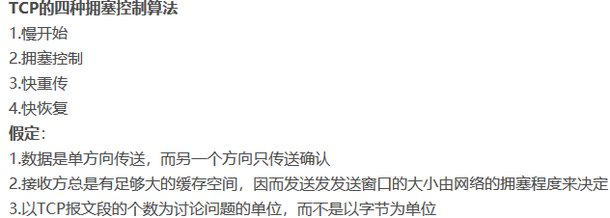

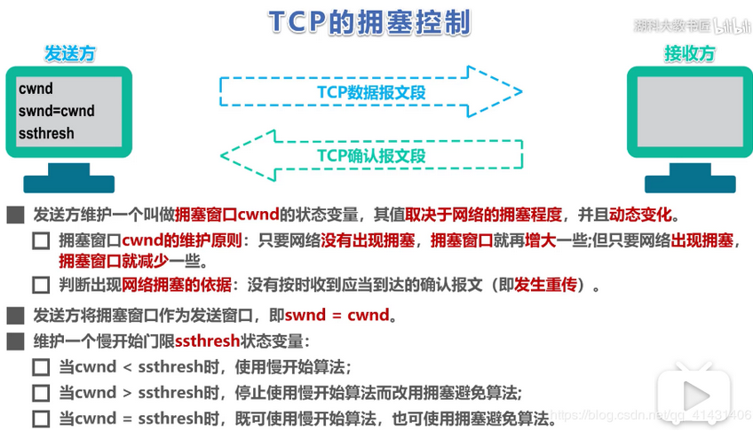

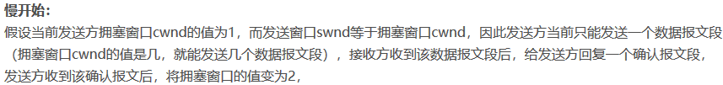

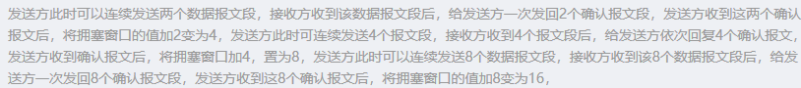

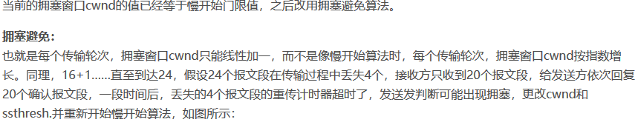

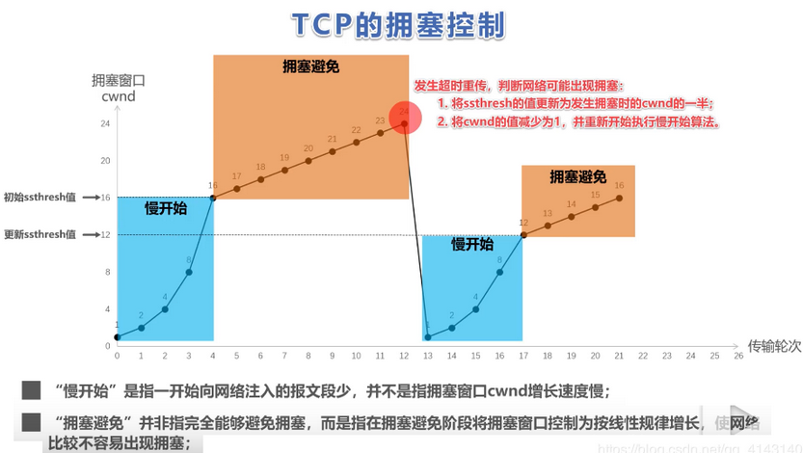

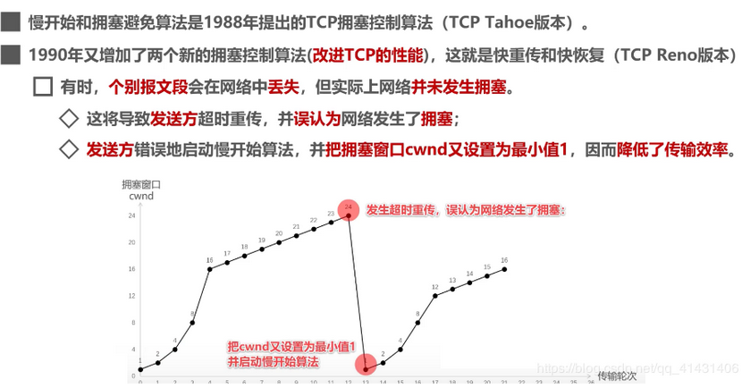

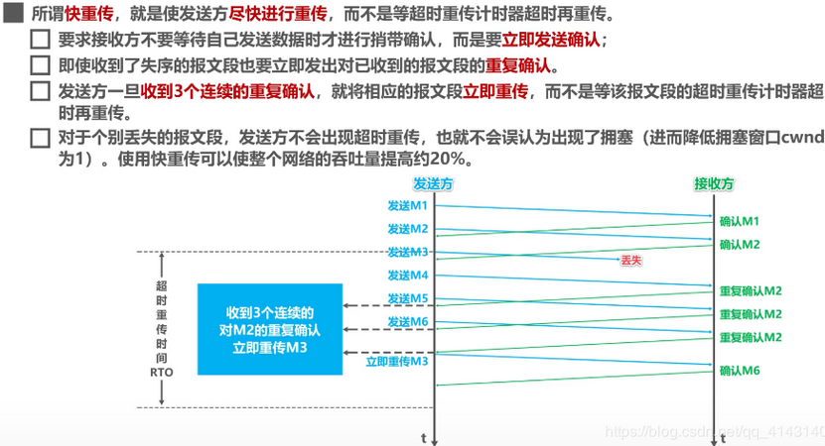

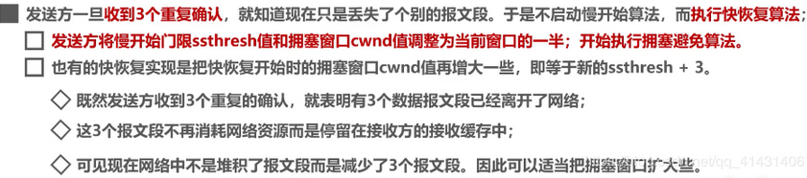

1. **TCP和UDP的区别**

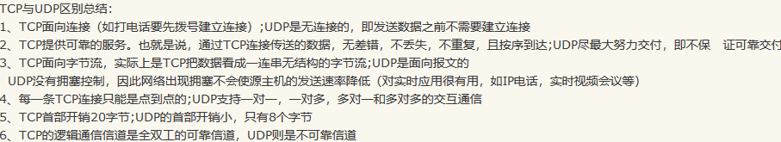

1. **ARP协议**

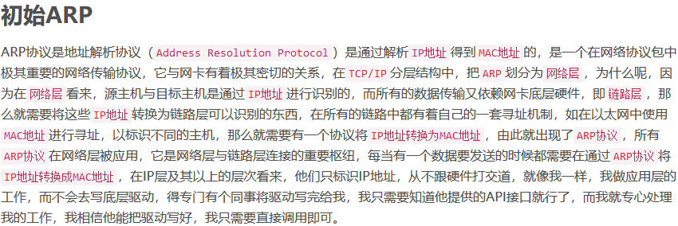

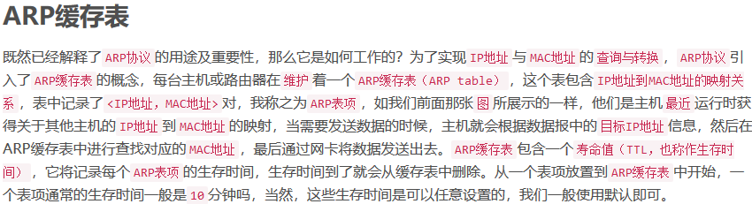

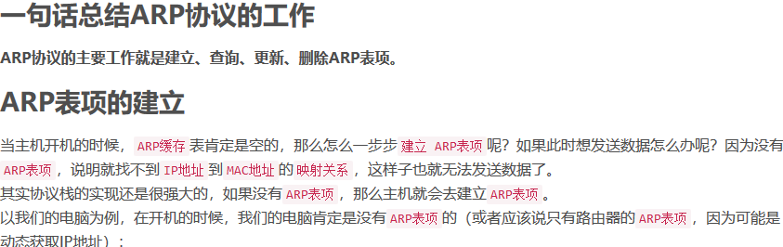

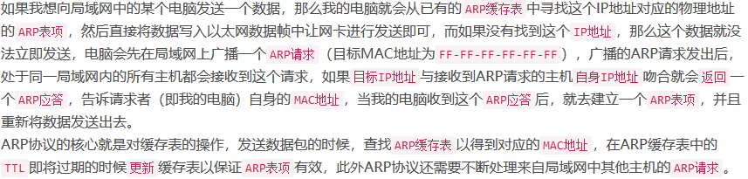

不过后来，人们发现ARP应答中的IP地址和MAC地址中的信息是可以伪造的，并不一定是自己的真实IP地址和MAC地址，由此，ARP欺骗就产生了。

1. **网关、IP地址和MAC地址**

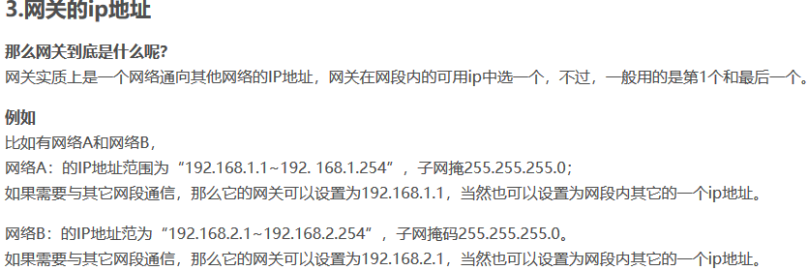

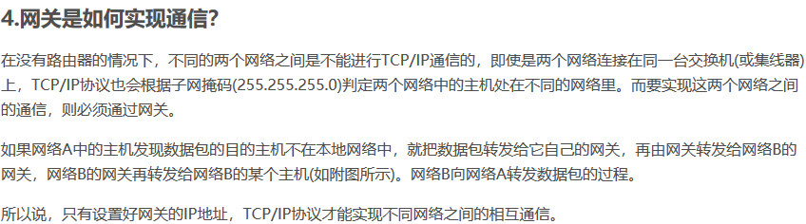

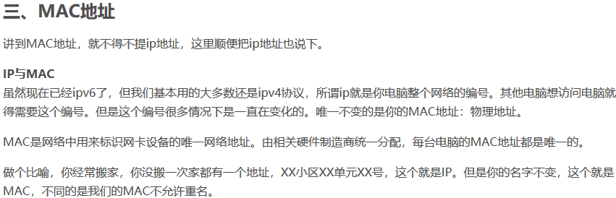

网络通信的时候是先根据IP地址获取MAC地址(ARP协议)，再通过网卡进行通信。

1. **对称加密和非对称加密**

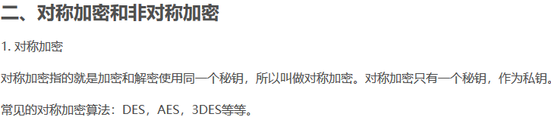

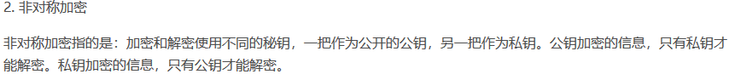







1. **HTTP／1.0／1.1／2.0区别**

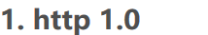

**1、TCP连接无法复用，每次请求都要建立连接**

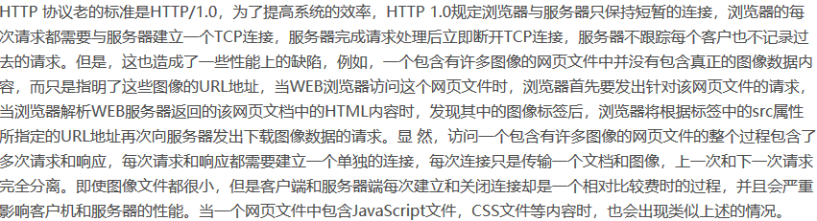

**2、使用请求队列，请求串行，易出现队头阻塞**



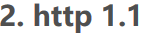

**1、支持TCP连接复用，减少建立建立与关闭连接的消耗**



**2、客户端请求并行，服务端响应串行**

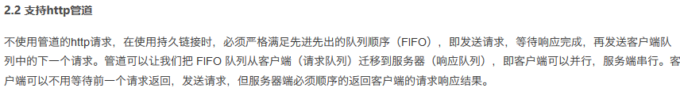

**3、可使用多个TCP连接**

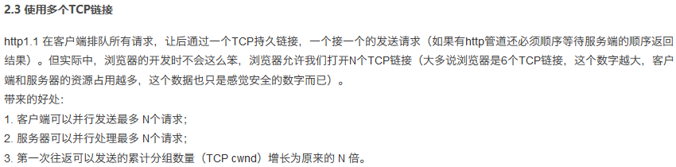



**4、增加了请求头和响应头**

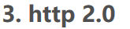

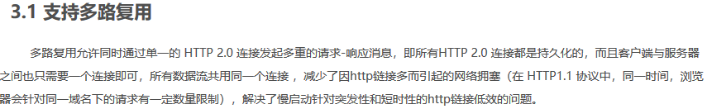

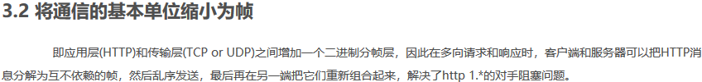

1. **网络七层和五层模型**

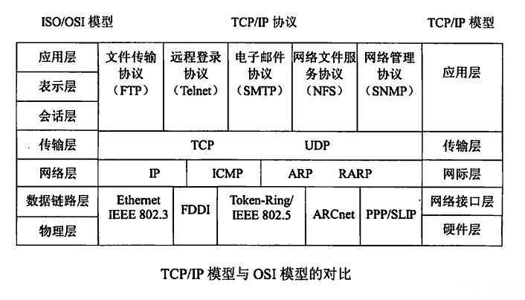

1. **什么是icmp协议，它的作用是什么？**

ICMP（Internet Control Message Protocol）Internet控制报文协议，用于在IP主机、路由器之间传递控制消息。控制消息是指网络通不通、主机是否可达、路由是否可用等网络本身的消息。

1. **请你讲一下路由器和交换机的区别？**

1、工作层次不同，一个是网络层、一个是数据链路层

2、寻址依据不同，一个是基于IP寻址，一个基于MAC寻址

3、转发的数据对象不同，交换机转发的是数据帧、路由器转发的是分组报文

# 操作系统 2

1. **Q1：进程和线程有什么区别？**

答：①进程是一个具有独立功能的程序，是系统进行资源分配和调度的一个独立单位。②线程是一种轻量级的进程，是程序执行流的最小单元。

举例：如果把CPU比喻成工厂，工厂的每个车间就相当于多个进程，一个车间里，可以有很多个机器人，他们一起完成这个车间的任务，机器人就相当于线程，一个进程中的内存空间可以给这个进程中的所有线程共享，但不同车间的空间不能共享，所以不同进程不能共享内存空间。

1. **请问，如何杀死一个进程？**

（1） kill pid；系统发送一个signal,程序收到信号后，会先释放资源，再关闭程序。

（2） kill -9 pid；-9表示强制执行。

1. **Q2：死锁产生的原因和解决方法？**

答：死锁是多个进程竞争共享资源而造成互相等待的僵局，若无外力作用这些进程都将无法向前推进。

检测死锁：利用死锁定理化简资源分配图检测死锁的存在。

解除死锁：资源剥夺法：挂起某些死锁进程并抢夺它的资源，以便其他线程继续推进。撤销进程法：强制撤销部分、甚至全部进程并抢夺其资源，以便让其他进程继续推进。进程回退法：让一个或多个进程回退到足以避免死锁的地步。

1. **进程调度算法**

1、先来先服务（FCFS）

处于就绪态的进程按先后顺序链入到就绪队列中，而FCFS调度算法按就绪进程进入就绪队列的先后次序选择当前最先进入就绪队列的进程来执行。

2、短作业优先（SJF）

此算法选择就绪队列中确切（或估计）运行时间最短的进程进入执行。

3、高响应比优先（Highest Response Ratio First，HRRF）

在批处理系统中，短作业优先算法是一种比较好的算法，其主要的不足之处是长作业的运行得不到保证。如果我们能为每个作业引入前面所述的动态优先权，并使作业的优先级随着等待时间的增加而以速率a 提高，则长作业在等待一定的时间后，必然有机会分配到处理机。

4、时间片轮转（RR）

一个时间片通常在1～100 ms之间。当正在运行的进程用完了时间片后，即使此进程还要运行，操作系统也不让它继续运行，而是从就绪队列依次选择下一个处于就绪态的进程执行，而被剥夺CPU使用的进程返回到就绪队列的末尾，等待再次被调度。

1. **计算机为什么使用二进制**

**运算简单易实现。**用双稳态电路表示二进制数字0和1是很容易的事情。

**可靠性高。**二进制中只使用0和1两个数字，传输和处理时不易出错。

**适合逻辑计算,**能够使用0,1来表示假(true)与真(false)

**易于与十进制进行转化。**

1. **计算机如何实现加减法**

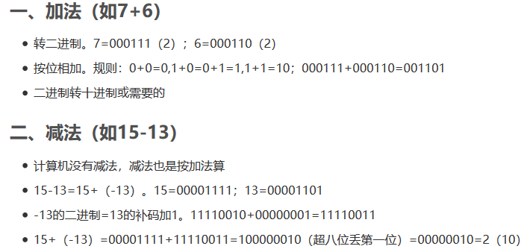

正数的原码、反码、补码是一样的，负数的原码第一位代表符号位，1表示负，0表示正，负数的反码是原码符号位不变，其余位按位取反得到，负数的补码等于反码+1。

负数为什么用补码表示：



即：+9的原码与-3的补码相等。

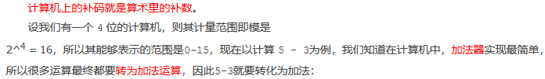

常用Linux命令：

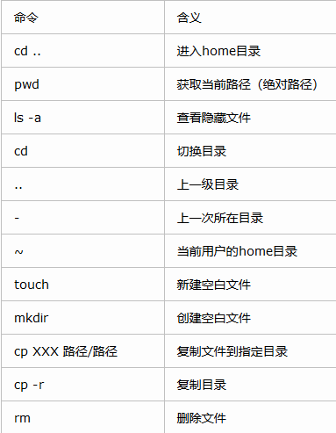 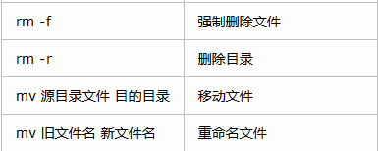

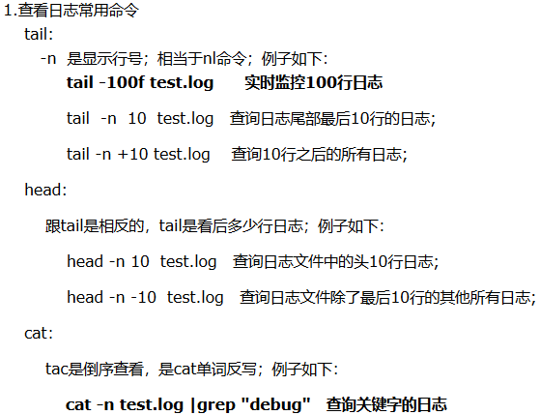

1. **两个系统间通信可以使用哪些方式**

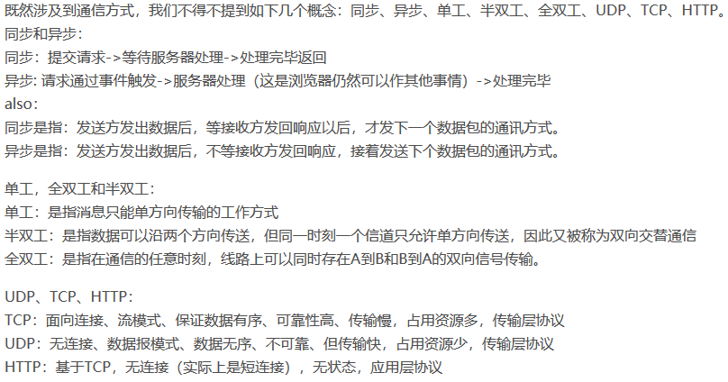

1. **如何定位性能瓶颈**

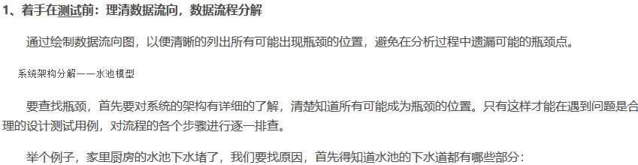

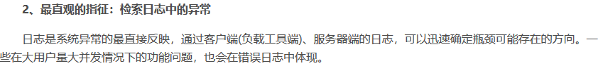

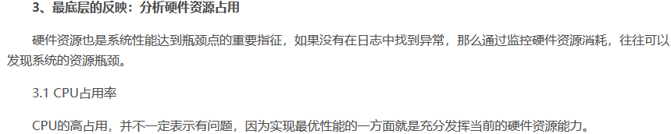

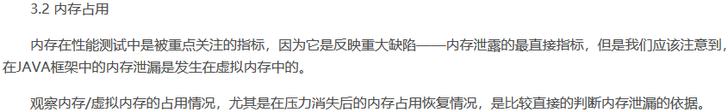

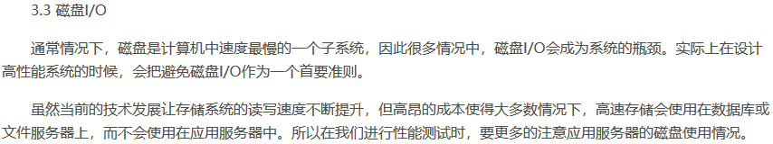

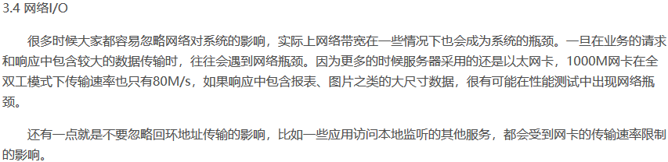

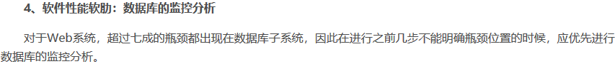

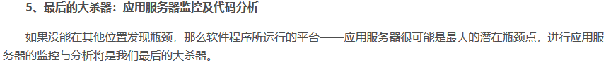

1. **一致性hash算法**

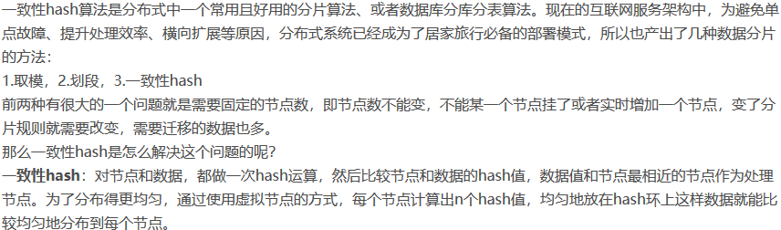

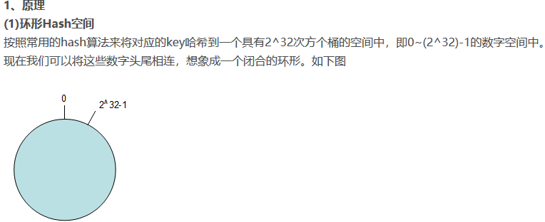

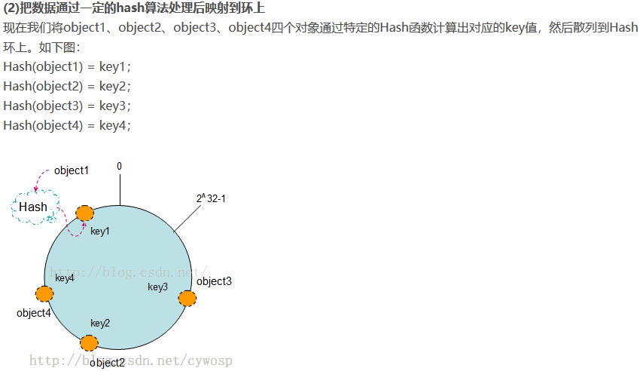

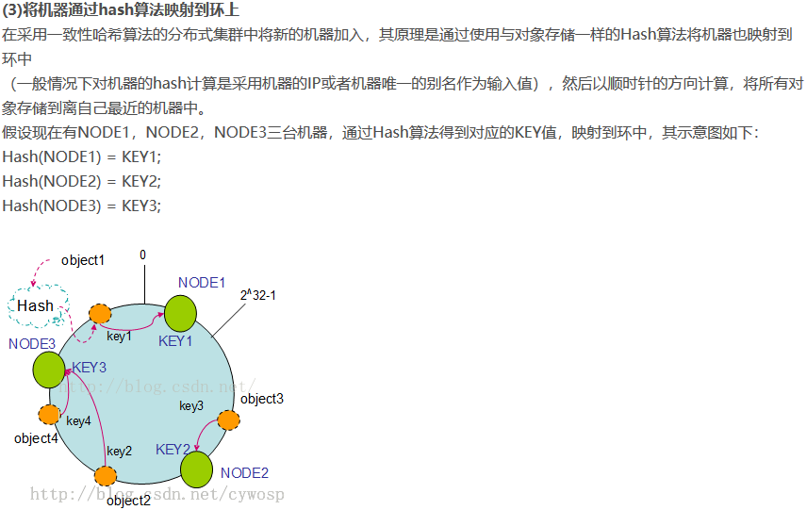

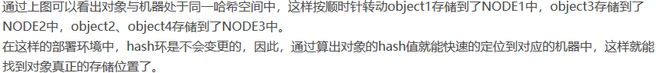

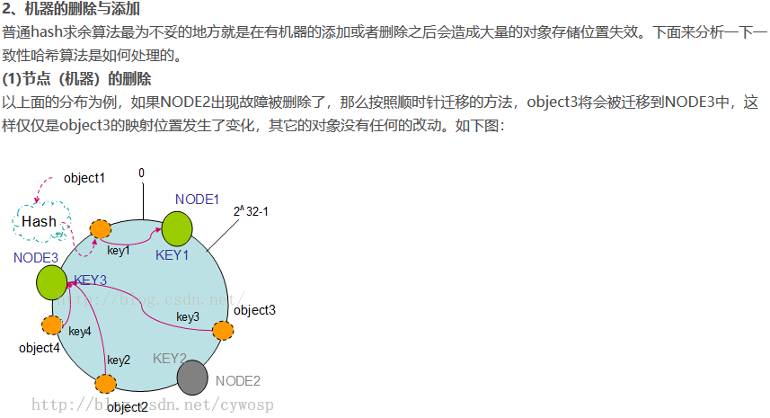

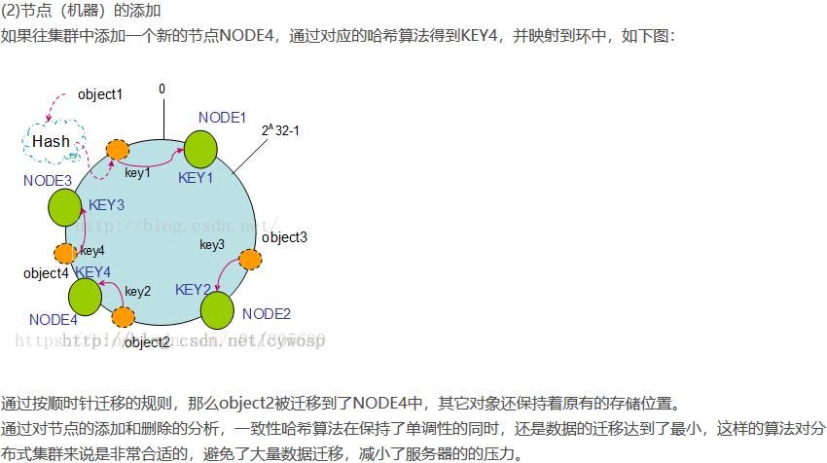

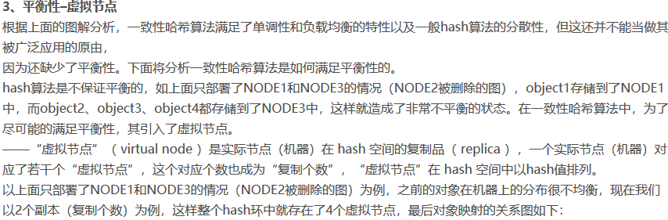

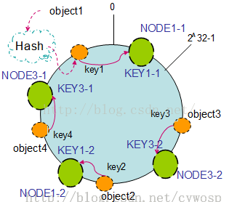

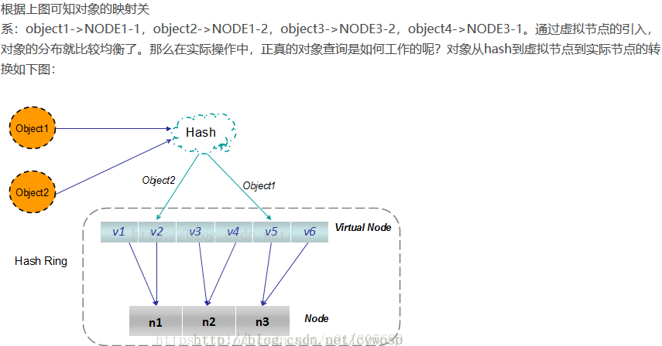

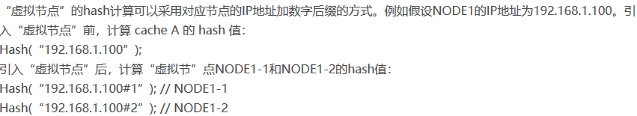

1. **MD5**

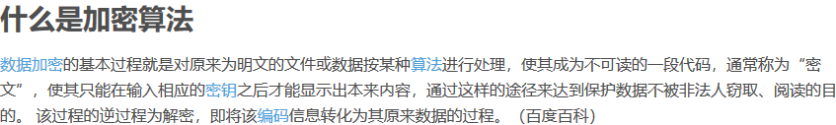

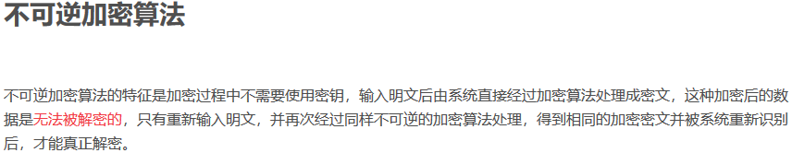

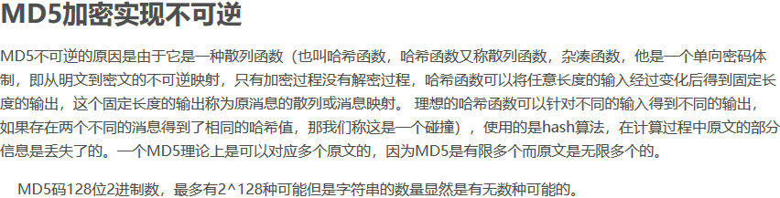

1. **操作系统为什么要分页**

**传统的分段机制：**

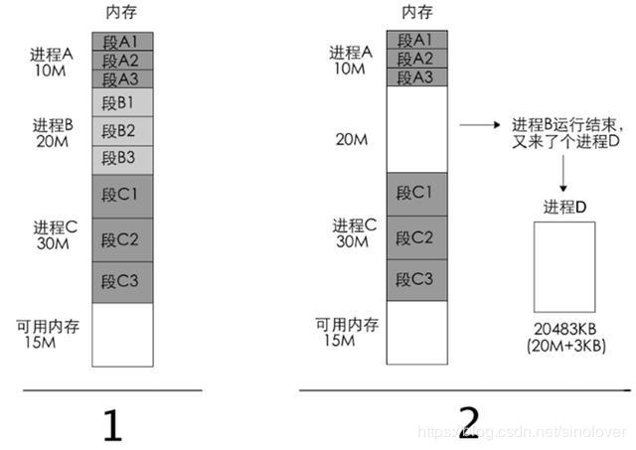

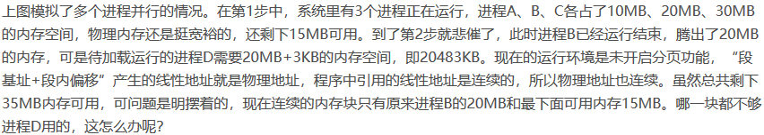

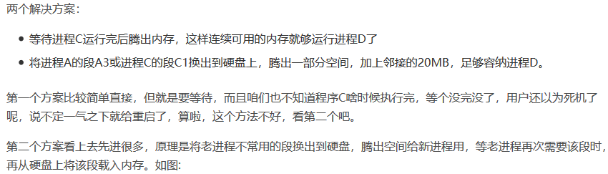

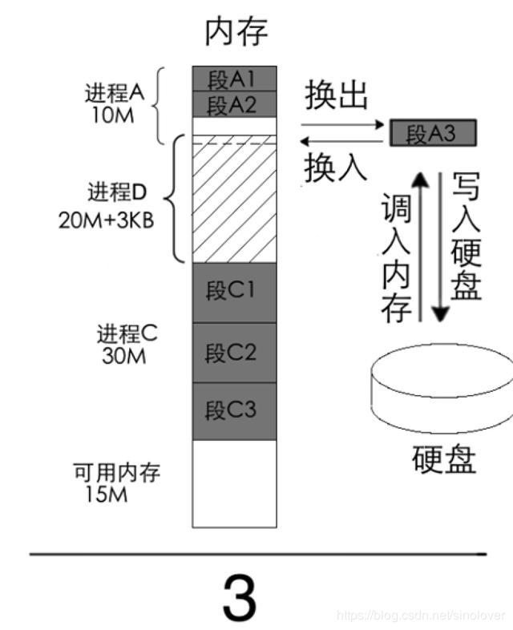

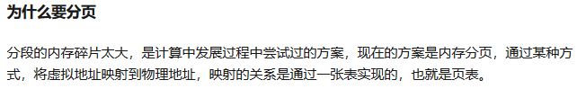

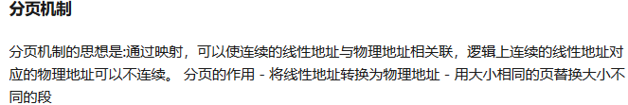

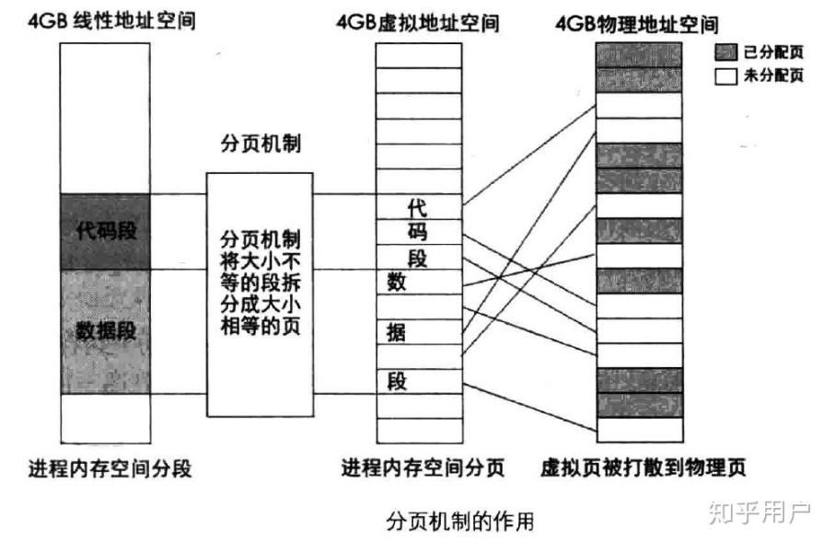

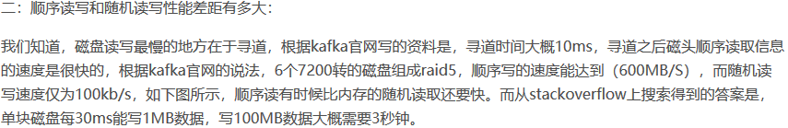

1. **如何理解分布式**

所谓分布式是指一台机器无法完成某个计算任务，所以使用多个机器去共同的完成一个任务，分布式可以分为横向分布式和纵向分布式，横向分布式使用多个机器共同执行一个任务，然后将结果合并；纵向分布式将上游机器的输出作为下游机器的输入。

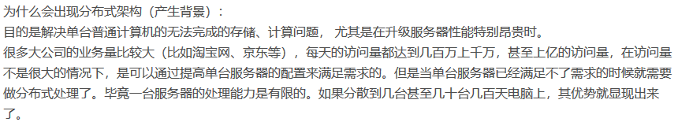

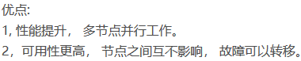

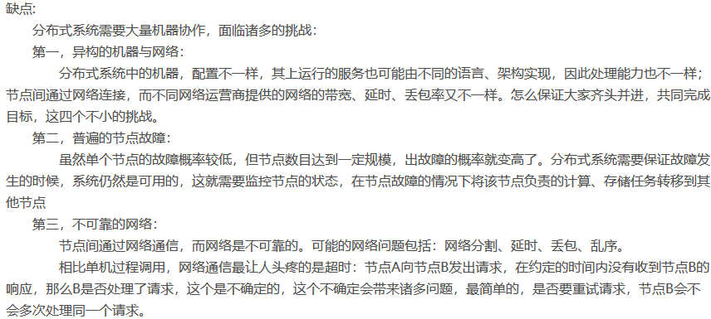

1. **如何算一张图片占多少空间**



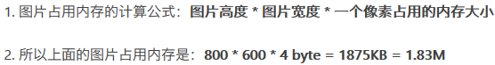

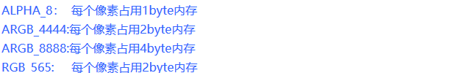

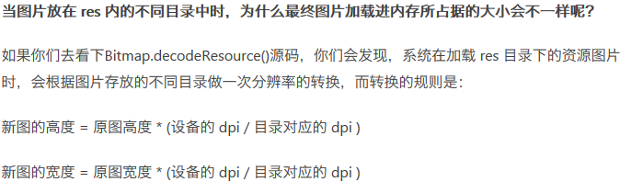





1. **负载均衡**





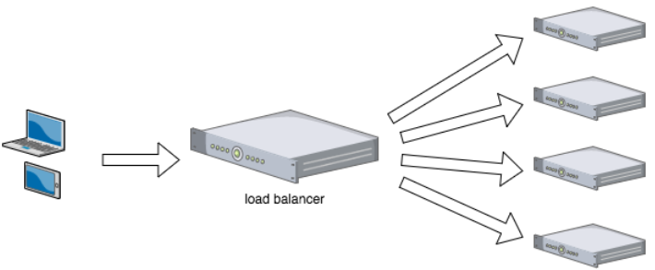











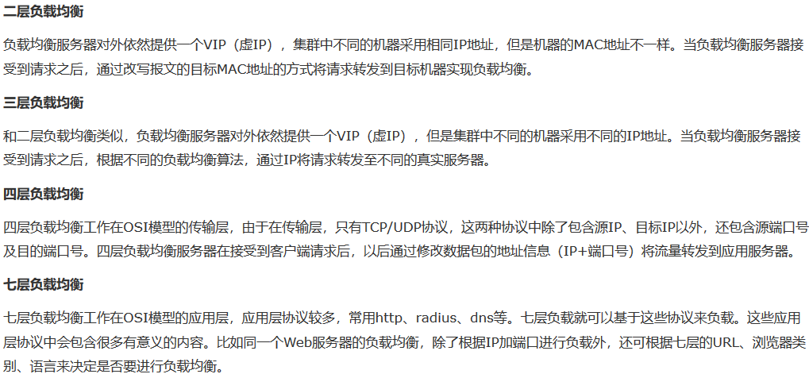



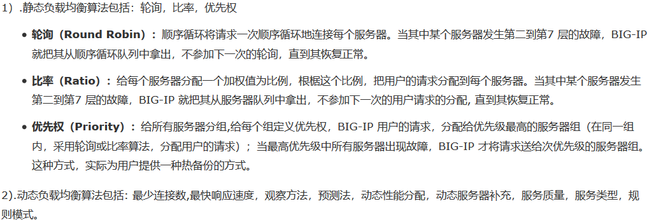

权值含义：

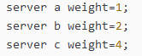



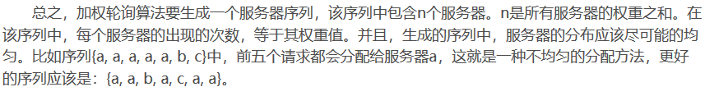

1. **操作系统的内核态和用户态说一下区别**

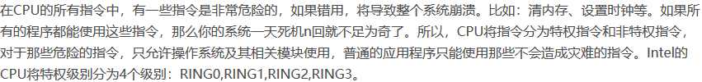

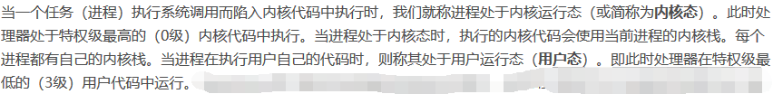

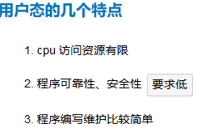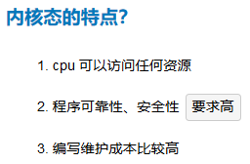

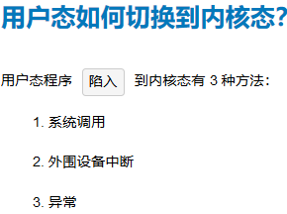

1. **谈谈，64位和32位的区别？**

**1、运行能力不同**。64位可以一次性可以处理8个字节的数据量，而32位一次性只可以处理4个字节的数据量，因此64位比32位的运行能力提高了一倍。

**2、内存寻址不同**。64位最大寻址空间为2的64次方，理论值直接达到了16TB，而32位的最大寻址空间为2的32次方，为4GB，换而言之，就是说32位系统的处理器最大只支持到4G内存，而64位系统最大支持的内存高达亿位数。

**3、运行软件不同**。由于32位和64位CPU的指令集是不同的。所以需要区分32位和64位版本的软件。

1. **计算机由什么部分组成**

计算机五大组成部件：运算器、控制器、存储器、输入设备和输出设备。

1. **请介绍一下，socket编程的三种通信模型，BIO，NIO，AIO**

同步阻塞的BIO、同步非阻塞的NIO、异步非阻塞的AIO。其中BIO是一个连接一个线程。NIO是一个请求一个线程。AIO是一个有效请求一个线程。

阻塞：应用程序在获取网络数据的时候，如果网络传输数据很慢，那么程序就一直等待，直到传输完毕为止。

非阻塞：应用程序直接可以获取已经准备就绪的数据，无须等待

1. **你怎么理解操作系统里的内存碎片，有什么解决办法？**

内存碎片分为：内部碎片和外部碎片。

内部碎片就是已经被分配出去（能明确指出属于哪个进程）却不能被完全利用的内存空间；

外部碎片指的是还没有被分配出去（不属于任何进程），但由于太小了无法分配给申请内存空间的新进程的内存空闲区域。

解决办法：伙伴系统算法。

# 算法

1. **二叉树原理**

答：二叉树是n(n>=0)个结点的有限集合，该集合或者为空集（称为空二叉树），或者由一个根结点和两棵互不相交的、分别称为根结点的左子树和右子树组成。性质：1）在二叉树的第i层上最多有2i-1 个节点 。（i>=1）2）二叉树中如果深度为k,那么最多有2k-1个节点。(k>=1）。

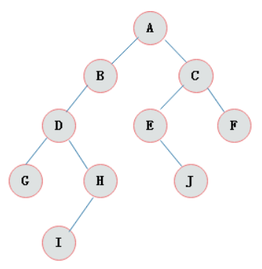

满二叉树：在一棵二叉树中。如果所有分支结点都存在左子树和右子树，并且所有叶子都在同一层上，这样的二叉树称为满二叉树。性质：1）非叶子结点的度一定是2。2）在同样深度的二叉树中，满二叉树的结点个数最多，叶子数最多。

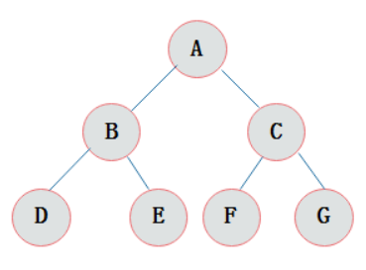

完全二叉树：对一颗具有n个结点的二叉树按层编号，如果编号为i(1<=i<=n)的结点与同样深度的满二叉树中编号为i的结点在二叉树中位置完全相同，则这棵二叉树称为完全二叉树。leftNo = parentNo*2+1；rightNo = parentNo*2+2；parentNo = (nodeNo-1)/2。

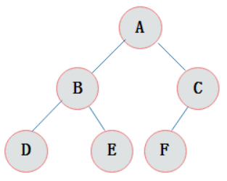

二叉树的顺序存储结构就是使用一维数组存储二叉树中的结点，并且结点的存储位置，就是数组的下标索引。若二叉树中某些位置没有存储结点，顺序存储结构会出现空间浪费的情况。因此，顺序存储一般适用于完全二叉树。那么考虑采用链式存储。由二叉树定义可知，二叉树的每个结点最多有两个孩子。因此，可以将结点数据结构定义为一个数据和两个指针域。

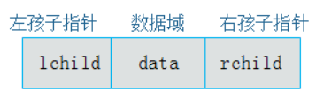

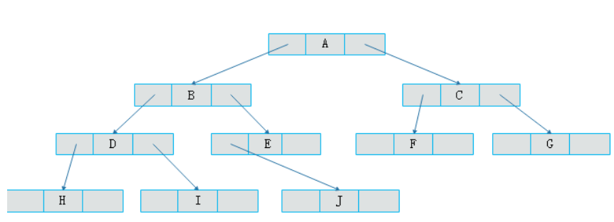

二叉树的遍历是指从二叉树的根结点出发，按照某种次序依次访问二叉树中的所有结点，使得每个结点被访问一次，且仅被访问一次。分为前序遍历、中序遍历、后序遍历、层序遍历。

|  |
| --- |
| //二叉树节点  public class BinaryTreeNode {  private int data;  private BinaryTreeNode left;  private BinaryTreeNode right;  public BinaryTreeNode() {}  public BinaryTreeNode(int data, BinaryTreeNode left, BinaryTreeNode right) {  super();  this.data = data;  this.left = left;  this.right = right;  }  public int getData() {  return data;  }  public void setData(int data) {  this.data = data;  }  public BinaryTreeNode getLeft() {  return left;  }  public void setLeft(BinaryTreeNode left) {  this.left = left;  }  public BinaryTreeNode getRight() {  return right;  }  public void setRight(BinaryTreeNode right) {  this.right = right;  }  } |

前序遍历：根节点🡪左孩子🡪右孩子；**ABDHIEJCFG**

中序遍历：左孩子🡪根节点🡪右孩子；**HDIBJEAFCG**

后序遍历：左孩子🡪右孩子🡪根节点；**HIDJEBFGCA**

层序遍历：自上而下；**ABCDEFGHIJ**

|  |
| --- |
| import com.ccut.aaron.stack.LinkedStack;  public class BinaryTree {  //前序遍历递归的方式  public void preOrder(BinaryTreeNode root){  if(null!=root){  System.out.print(root.getData()+"\t");  preOrder(root.getLeft());  preOrder(root.getRight());  }  }    //前序遍历非递归的方式  public void preOrderNonRecursive(BinaryTreeNode root){  Stack<BinaryTreeNode> stack=new Stack<BinaryTreeNode>();  while(true){  while(root!=null){  System.out.print(root.getData()+"\t");  stack.push(root);  root=root.getLeft();  }  if(stack.isEmpty()) break;  root=stack.pop();  root=root.getRight();  }  }    //中序遍历采用递归的方式  public void inOrder(BinaryTreeNode root){  if(null!=root){  inOrder(root.getLeft());  System.out.print(root.getData()+"\t");  inOrder(root.getRight());  }  }    //中序遍历采用非递归的方式  public void inOrderNonRecursive(BinaryTreeNode root){  Stack<BinaryTreeNode> stack=new Stack<BinaryTreeNode>();  while(true){  while(root!=null){  stack.push(root);  root=root.getLeft();  }  if(stack.isEmpty())break;  root=stack.pop();  System.out.print(root.getData()+"\t");  root=root.getRight();  }  }    //后序遍历采用递归的方式  public void postOrder(BinaryTreeNode root){  if(root!=null){  postOrder(root.getLeft());  postOrder(root.getRight());  System.out.print(root.getData()+"\t");  }  }    //后序遍历采用非递归的方式  public void postOrderNonRecursive(BinaryTreeNode root){  Stack<BinaryTreeNode> stack=new Stack<BinaryTreeNode>();  while(true){  if(root!=null){  stack.push(root);  root=root.getLeft();  }else{  if(stack.isEmpty()) return;    if(null==stack.lastElement().getRight()){  root=stack.pop();  System.out.print(root.getData()+"\t");  while(root==stack.lastElement().getRight()){  System.out.print(stack.lastElement().getData()+"\t");  root=stack.pop();  if(stack.isEmpty()){  break;  }  }  }    if(!stack.isEmpty())  root=stack.lastElement().getRight();  else  root=null;  }  }  }  //层序遍历  public void levelOrder(BinaryTreeNode root){  BinaryTreeNode temp;  Queue<BinaryTreeNode> queue=new LinkedList<BinaryTreeNode>();  queue.offer(root);  while(!queue.isEmpty()){  temp=queue.poll();  System.out.print(temp.getData()+"\t");  if(null!=temp.getLeft())  queue.offer(temp.getLeft());  if(null!=temp.getRight()){  queue.offer(temp.getRight());  }  }  }  } |



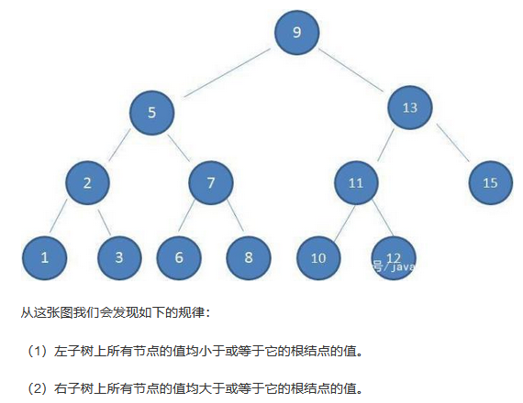

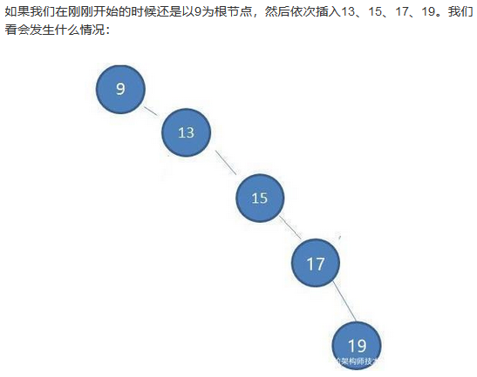

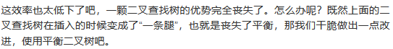

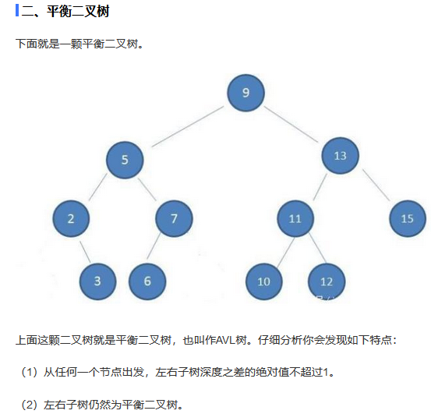

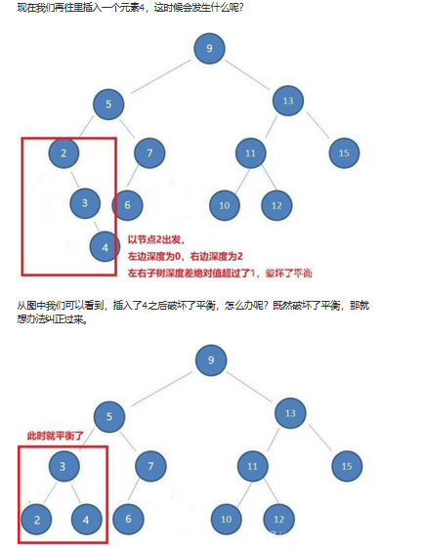

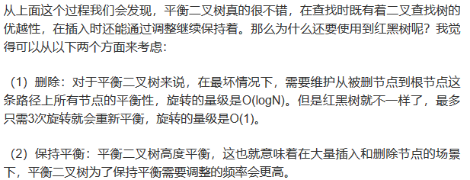



1. **红黑树**

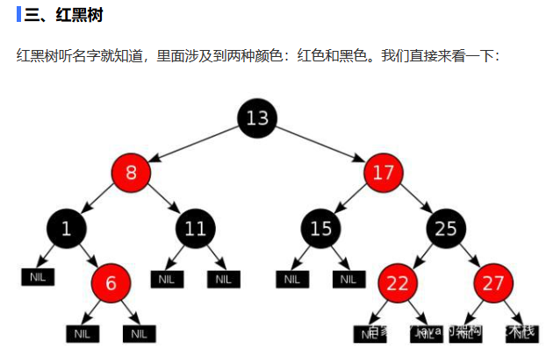

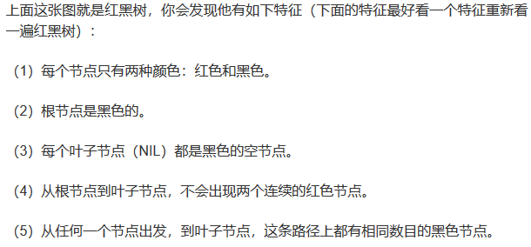

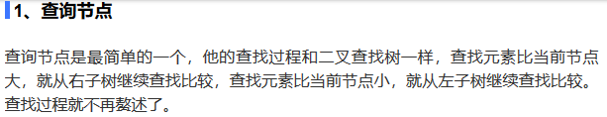

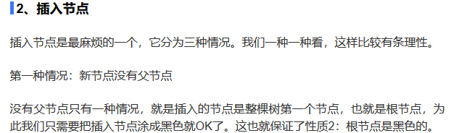

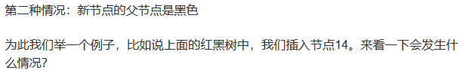

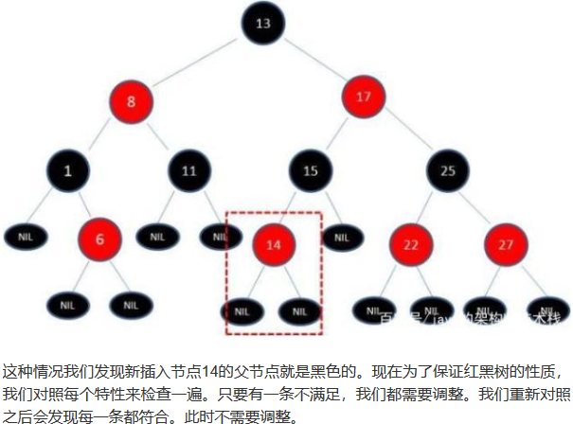

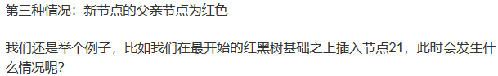

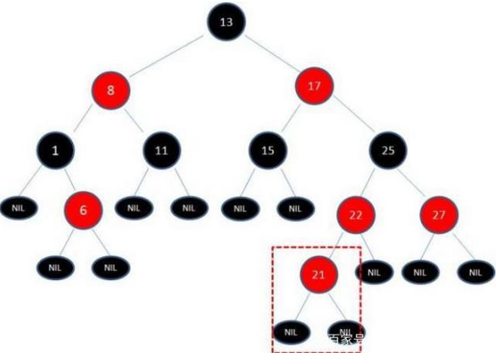



所以通过调整父节点或者叔叔节点（父节点的兄弟）以此满足所有要求。



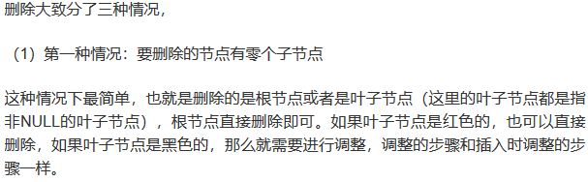

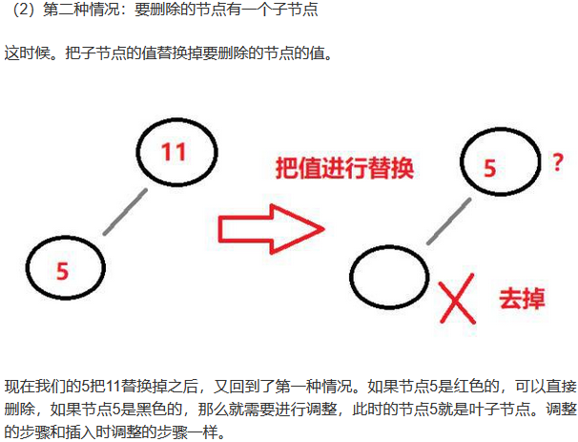

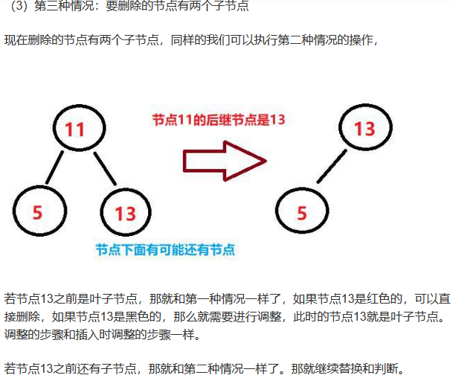

1. **堆排序**

用要排序的元素建一个堆（视情况而定是大根堆还是小根堆），然后依次弹出堆顶元素，最后得到的就是排序后的结果了，我们有sort而且sort还比堆排快。排序过程就是（小根堆）：执行pop()时使堆顶元素与堆尾元素互换，并弹出堆顶元素；同时堆中最小元素上浮，调整堆大小；此次往复。可以用PriorityQueue来实现。

1. **归并排序的复杂度和实现**

（1）基本思想：将待排序元素分成大小大致相同的2个子集合，分别对2个子集合进行排序，最终将排好序的子集合合并成为所要求的排好序的集合。

（2）执行过程：分治法思想。

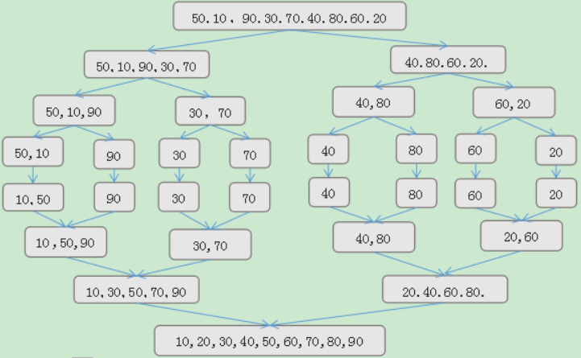

一趟归并需要将数组 a[]中相邻的长度为h的有序序列进行两两归并.并将结果放到temp[]中，这需要将待排序列中的所有记录扫描一遍，因此耗费O(n)，而又完全二叉树的深度可知，整个归并排序需要进行logn次，因此总的时间复杂度为O(nlogn)。由于归并排序在归并过程中需要与原始序列同样数量的存储空间存放归并结果以及递归时深度为logn的栈空间，因此**空间复杂度为O(n+logn)**。

另外，对代码进行仔细研究，发现merge函数中有if (a[i] < a[j]) 的语句，说明它需要两两比较，**不存在跳跃，因此归并排序是一种稳定**的排序算法。也就是说，归并排序是一种比较占内存，但却效率高且稳定的算法。

（1）申请空间，使其大小为两个已经排序序列之和，该空间用来存放合并后的序列

（2）设定两个指针，最初位置分别为两个已经排序序列的起始位置

（3）比较两个指针所指向的元素，选择相对小的元素放入到合并空间，并移动指针到下一位置

（4）重复步骤3直到某一指针达到序列尾

（5）将另一序列剩下的所有元素直接复制到合并序列尾

|  |
| --- |
| public class MergeSort {  public static void merge(int[] a, int low, int mid, int high) {  int[] temp = new int[high - low + 1];  int i = low;// 左指针  int j = mid + 1;// 右指针  int k = 0;  // 把较小的数先移到新数组中  while (i <= mid && j <= high) {  if (a[i] < a[j]) {  temp[k++] = a[i++];  } else {  temp[k++] = a[j++];  }  }  // 把左边剩余的数移入数组  while (i <= mid) {  temp[k++] = a[i++];  }  // 把右边边剩余的数移入数组  while (j <= high) {  temp[k++] = a[j++];  }  // 把新数组中的数覆盖nums数组  for (int k2 = 0; k2 < temp.length; k2++) {  a[k2 + low] = temp[k2];  }  }  public static void mergeSort(int[] a, int low, int high) {  int mid = (low + high) / 2;  if (low < high) {  // 左边  mergeSort(a, low, mid);  // 右边  mergeSort(a, mid + 1, high);  // 左右归并  merge(a, low, mid, high);  System.out.println(Arrays.toString(a));  }  }  public static void main(String[] args) {  int a[] = { 51, 46, 20, 18, 65, 97, 82, 30, 77, 50 };  mergeSort(a, 0, a.length - 1);  System.out.println("排序结果：" + Arrays.toString(a));  }  } |

1. **快速排序**

假设我们现在对“6 1 2 7 9 3 4 5 10 8”这个10个数进行排序。首先在这个序列中随便找一个数作为基准数，为了方便，就让第一个数6作为基准数吧。接下来，需要将这个序列中所有比基准数大的数放在6的右边，比基准数小的数放在6的左边，方法其实很简单：分别从初始序列“6 1 2 7 9 3 4 5 10 8”两端开始“探测”。先从右往左找一个小于6的数，再从左往右找一个大于6的数，然后交换他们。第一轮“探测”真正结束后，此时以基准数6为分界点，6左边的数都小于等于6，6右边的数都大于等于6。此时我们已经将原来的序列，以6为分界点拆分成了两个序列，左边的序列是“3 1 2 5 4”，右边的序列是“9 7 10 8”。然后依次选取基准数进行以上操作，直到不可拆分出新的子序列为止。

快速排序之所比较快，因为相比冒泡排序，每次交换是跳跃式的。每次排序的时候设置一个基准点，将小于等于基准点的数全部放到基准点的左边，将大于等于基准点的数全部放到基准点的右边。这样在每次交换的时候就不会像冒泡排序一样每次只能在相邻的数之间进行交换，交换的距离就大的多了。因此总的比较和交换次数就少了，速度自然就提高了。当然在最坏的情况下，仍可能是相邻的两个数进行了交换。因此快速排序的最差时间复杂度和冒泡排序是一样的都是O(N2)，它的平均时间复杂度为O(NlogN)。其实快速排序是基于一种叫做“二分”的思想。

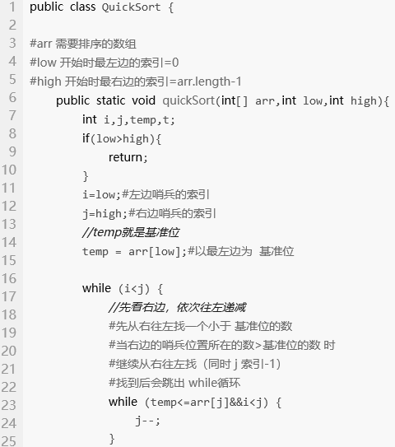

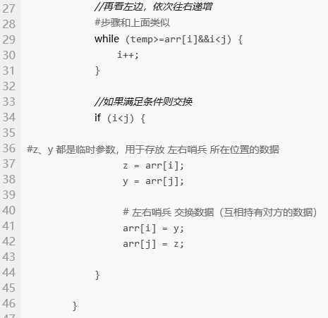

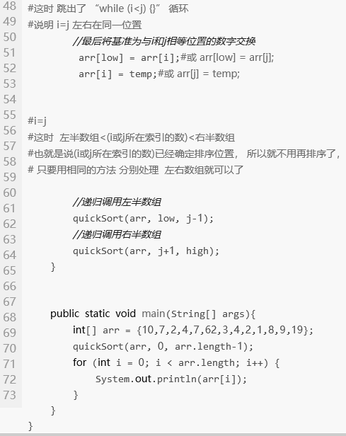

1. **顺时针打印矩阵**

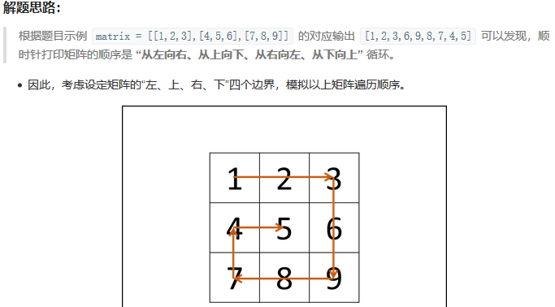 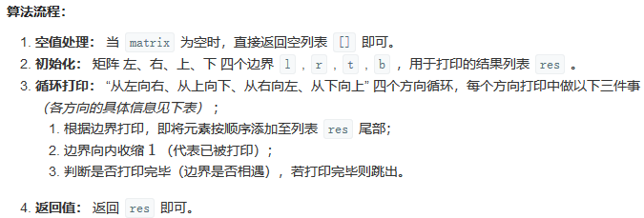

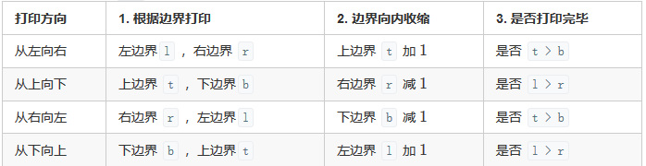

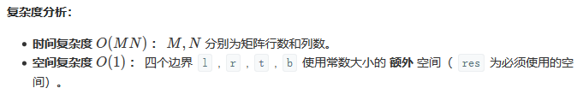

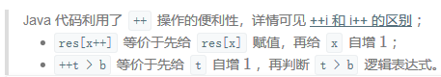

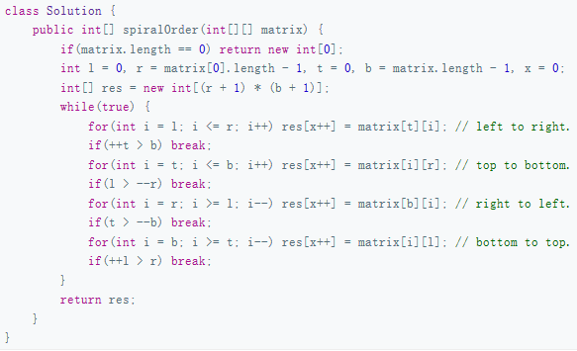

1. **数组模拟栈**

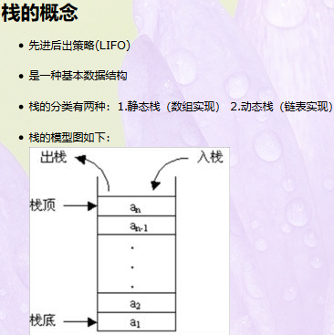

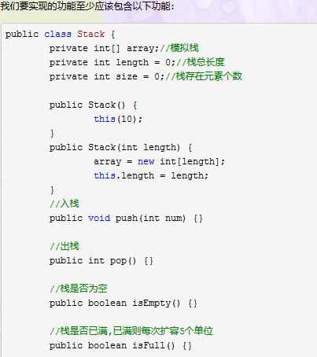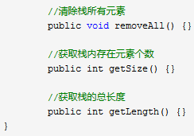

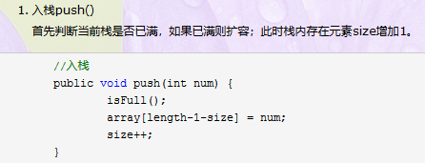 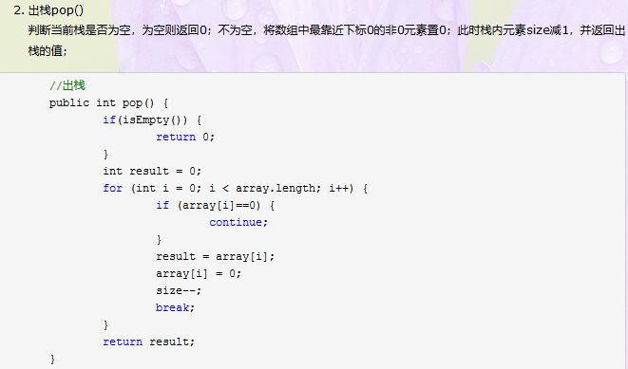

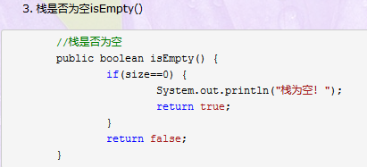 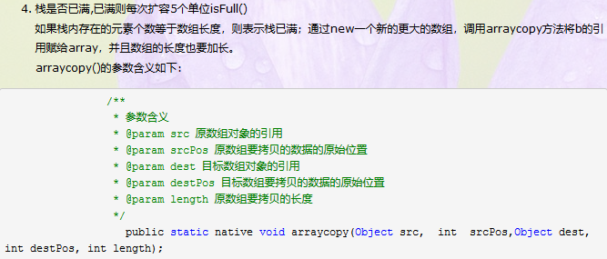

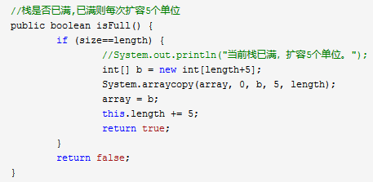 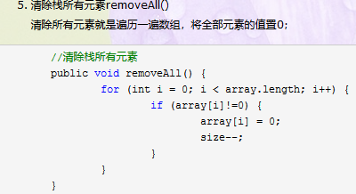

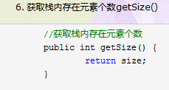 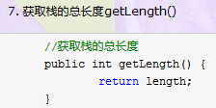

1. **爬楼梯问题**



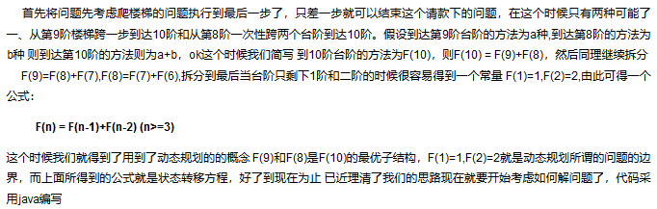

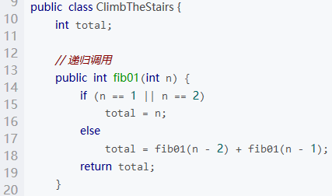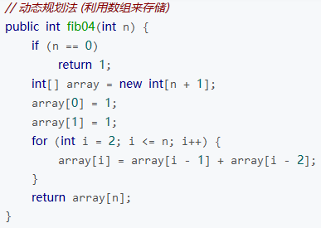

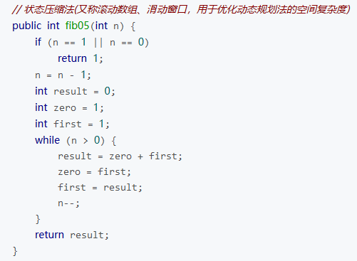

1. **单向链表和双向链表**

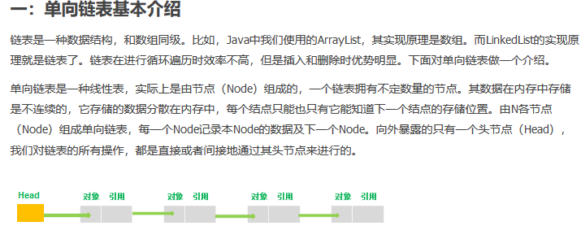

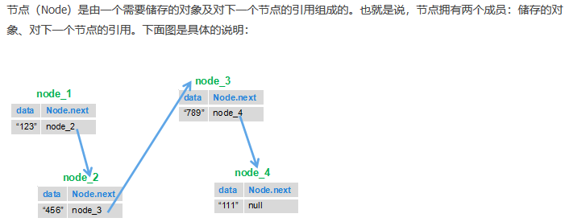

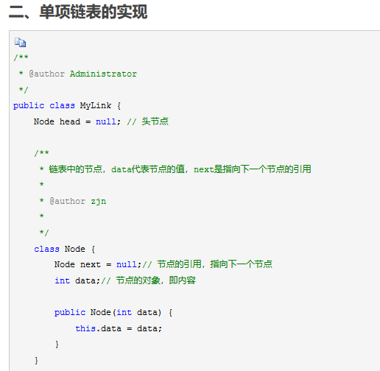

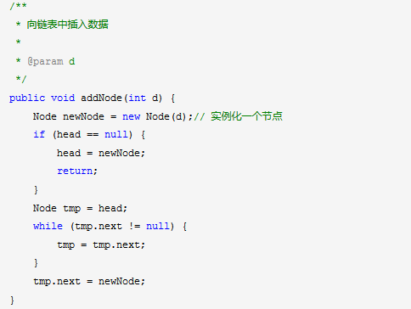

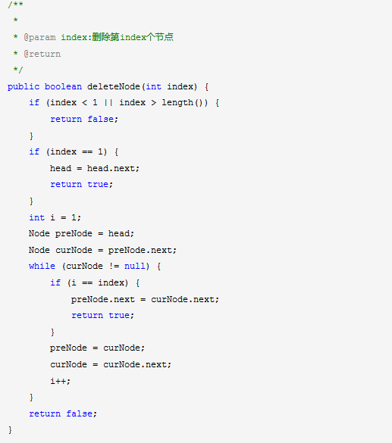

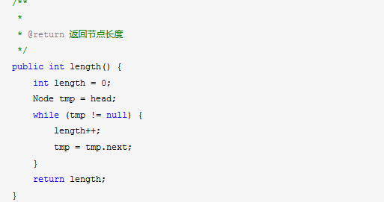

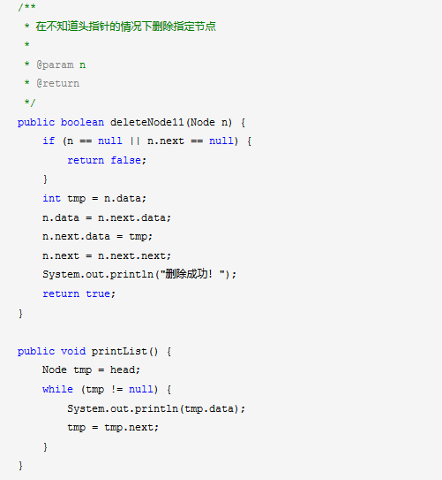

链表反转



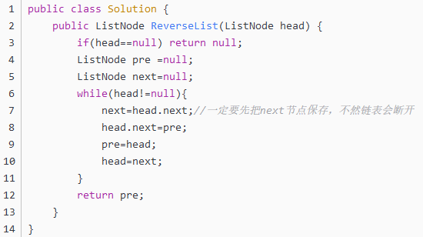

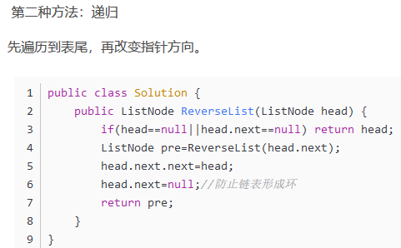0

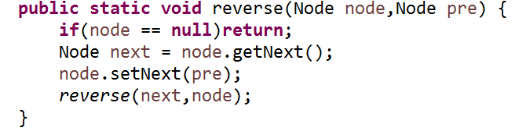

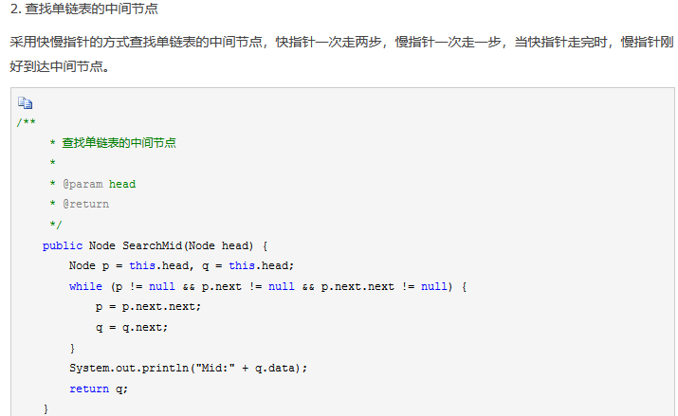

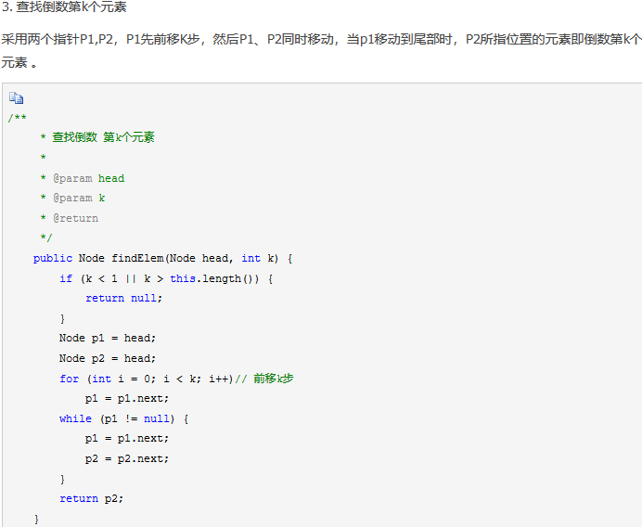

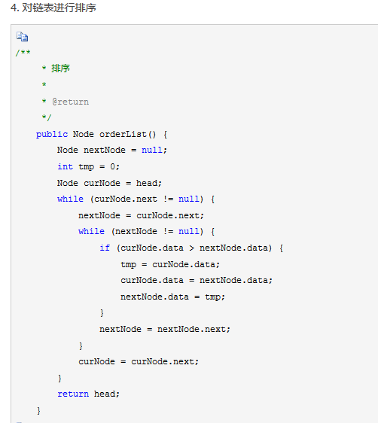

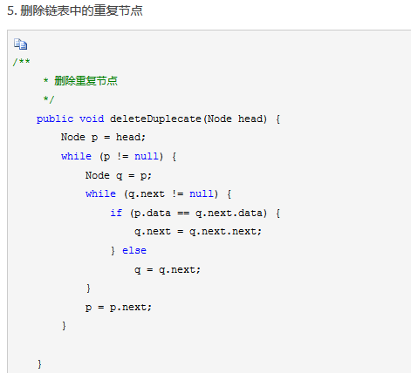

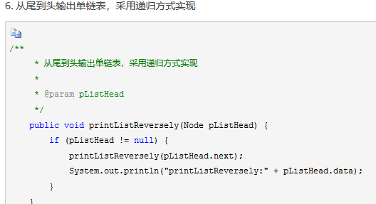

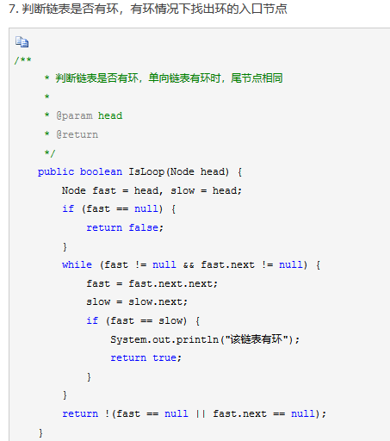

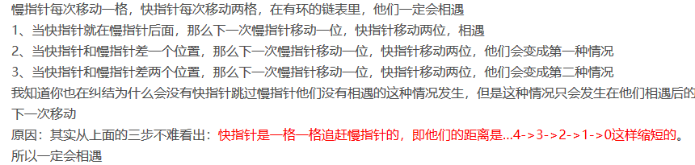

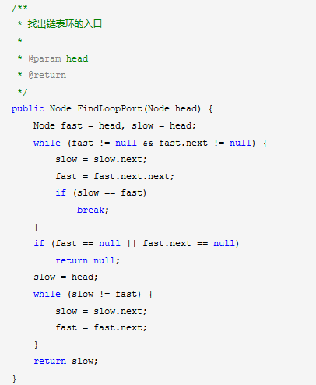

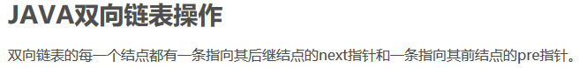

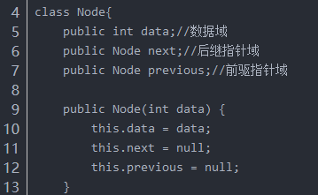

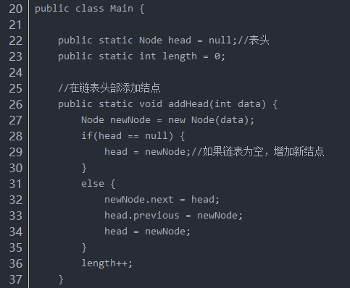

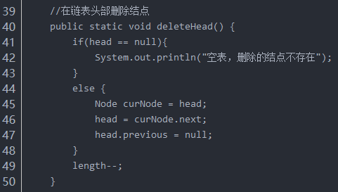

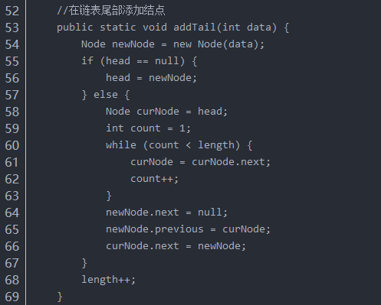

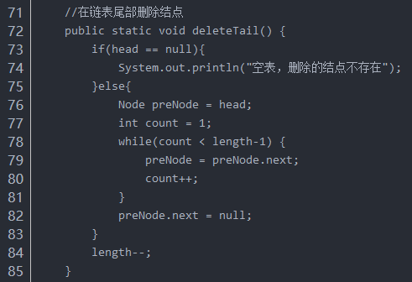

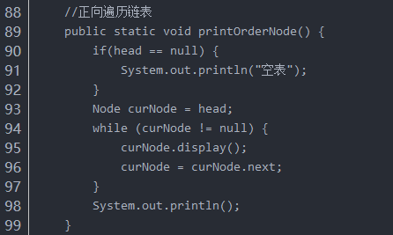

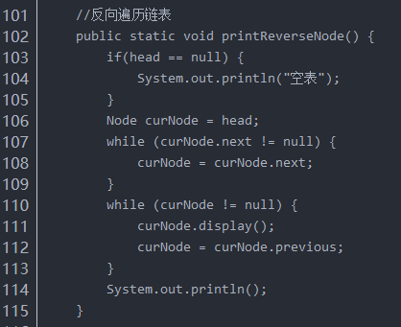

1. **数组和链表curd复杂度**

数组：增（O（n））、删（O（n））、改（O（1））、查（O（1））。

链表：增（O（1））、删（O（1））、改（O（n））、查（O（n））。

1. **约瑟夫环问题**

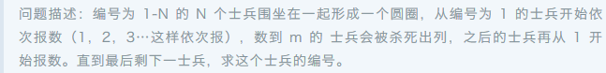



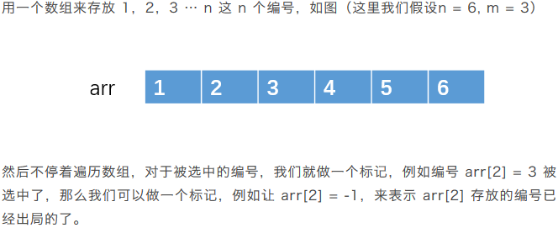





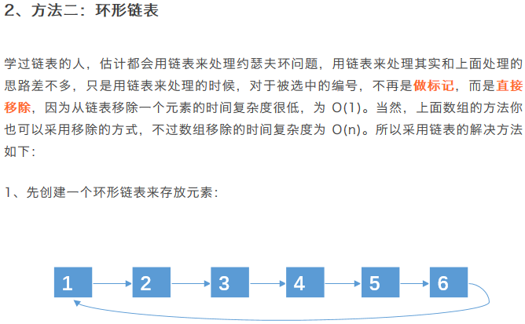

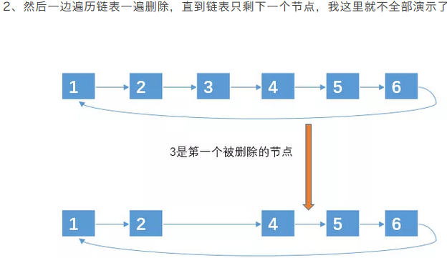

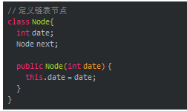

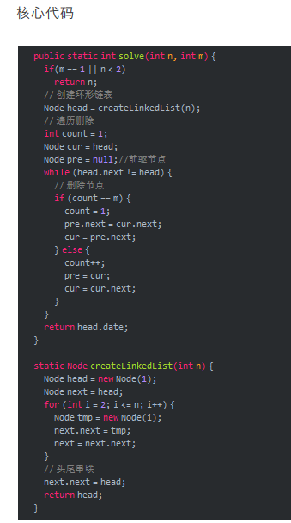

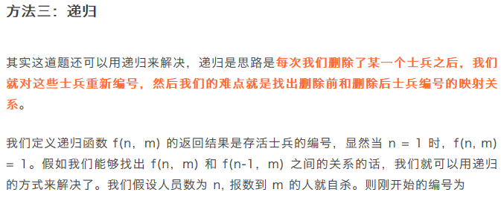

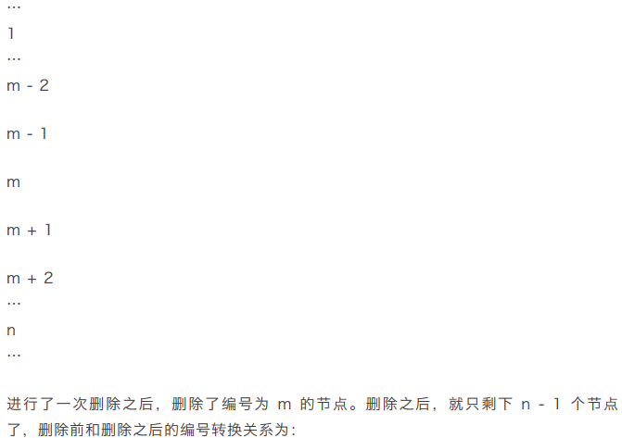

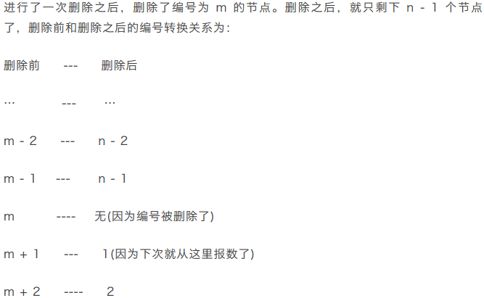

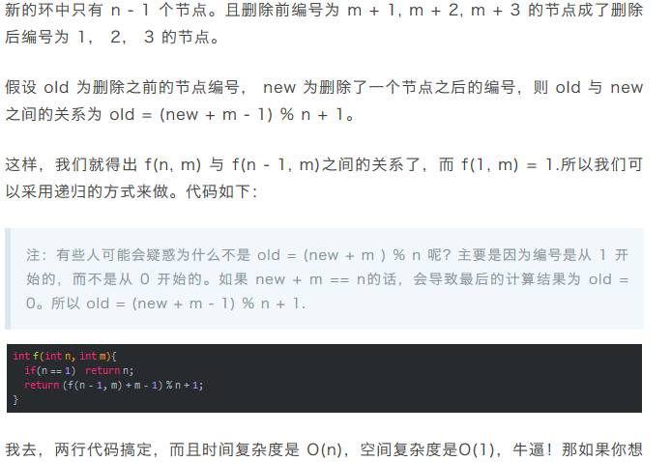

1. **最大子序列和**



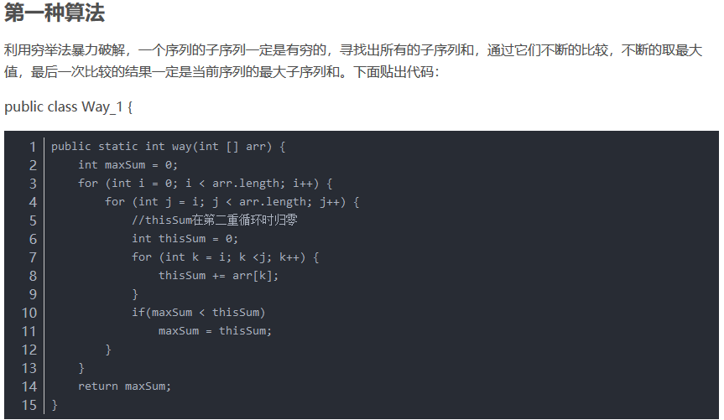

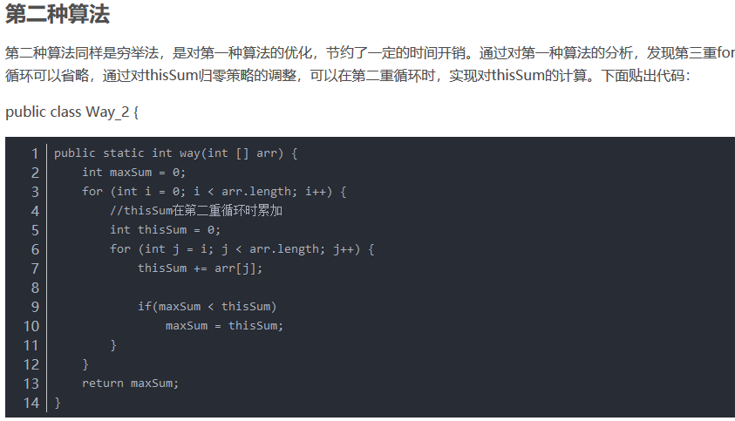

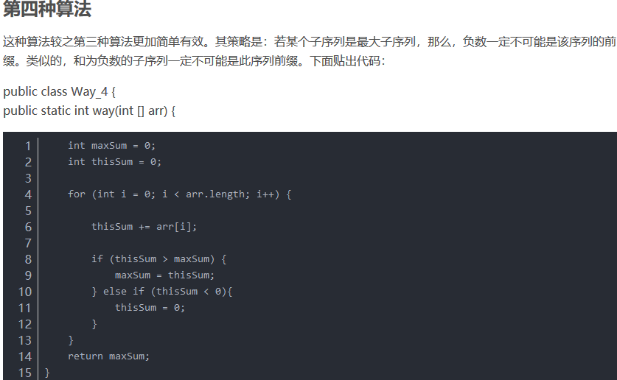

1. **有些数的素数因子只有3、5、7，找出其中第k个数**

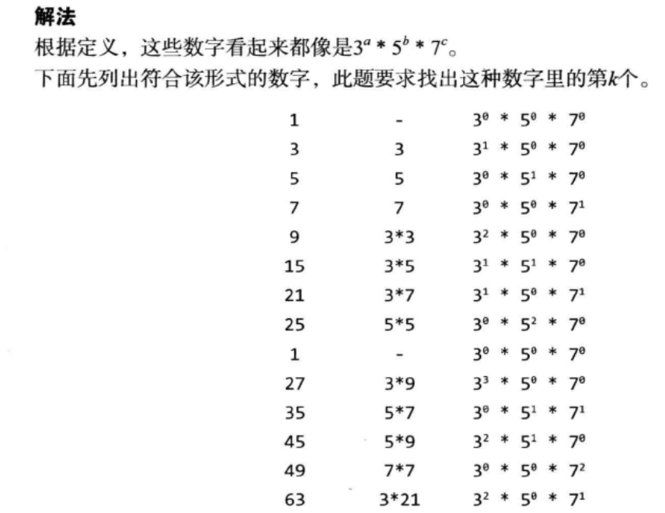

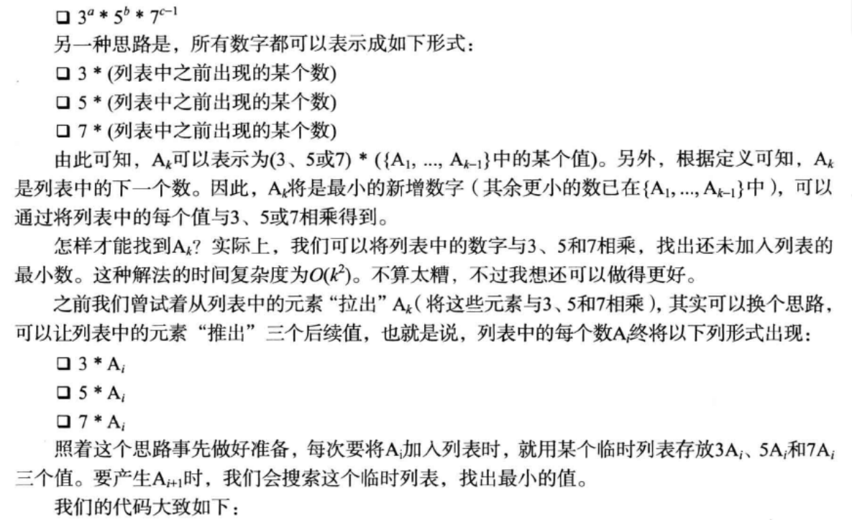

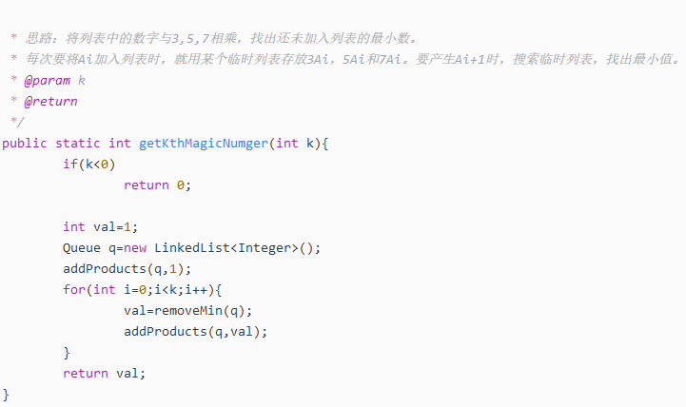

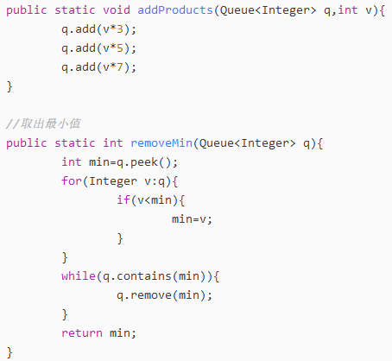

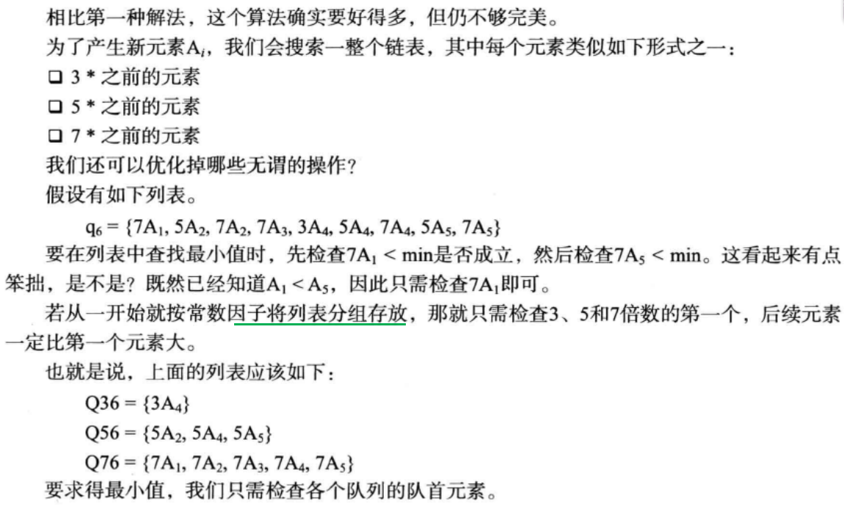

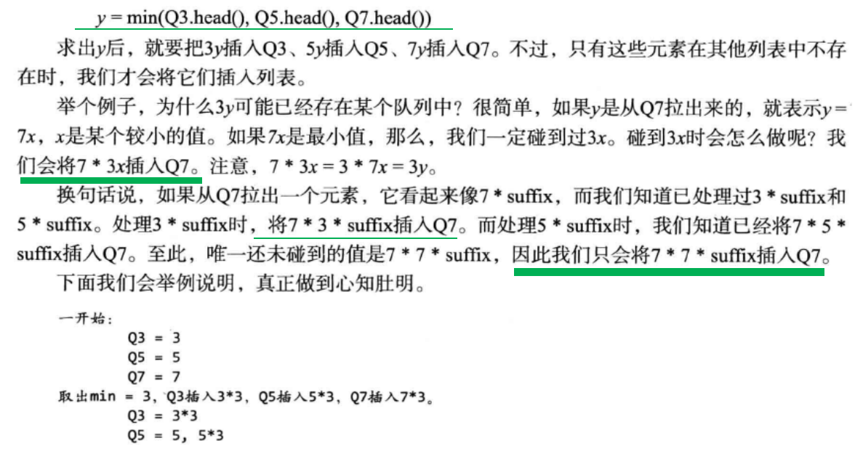

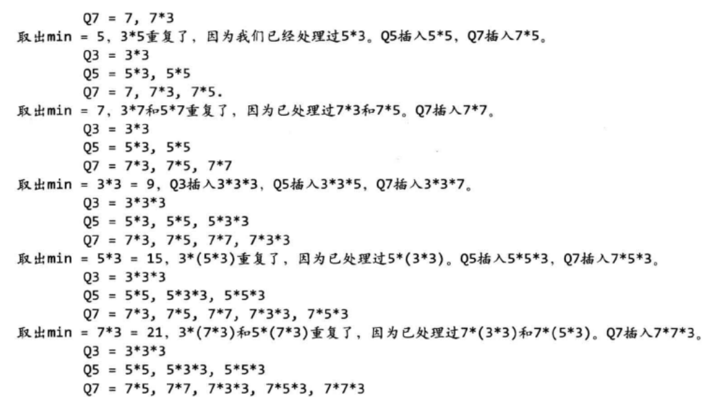

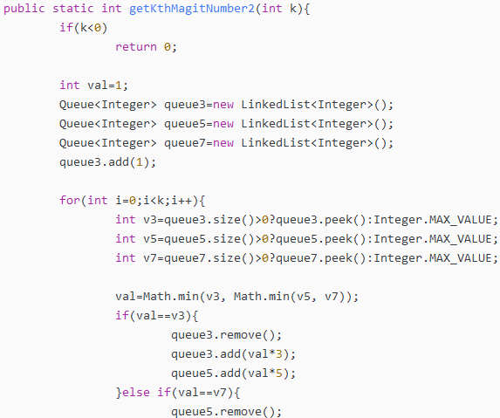

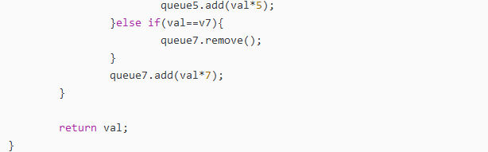

1. **跳表**

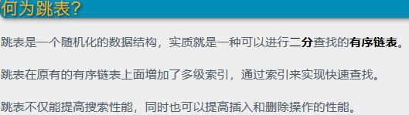

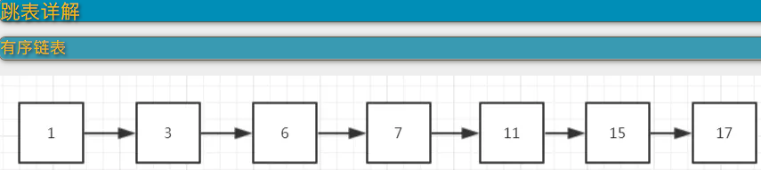

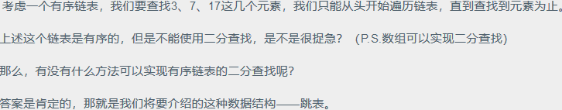

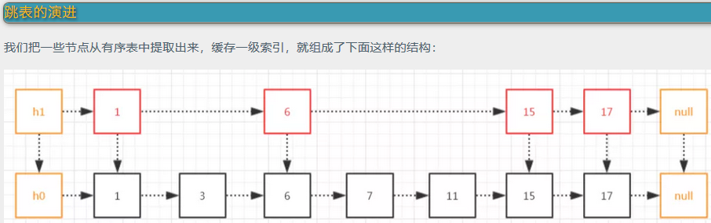

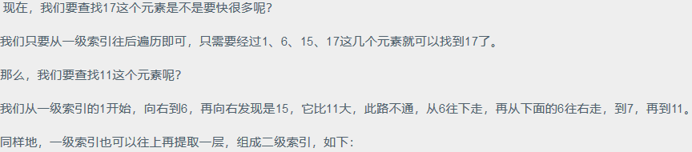

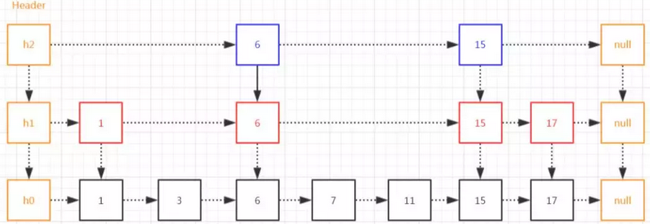

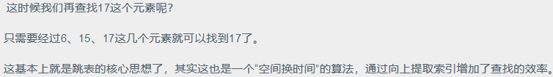

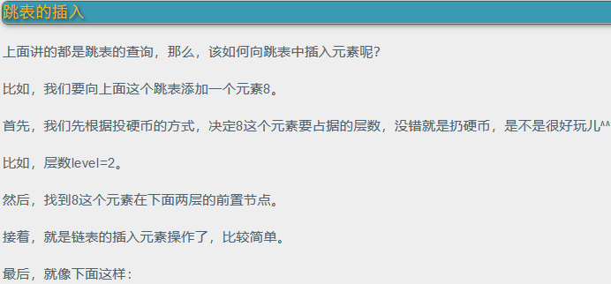

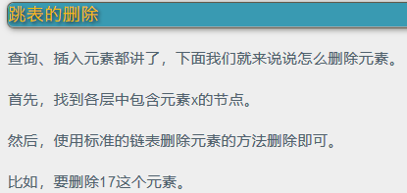

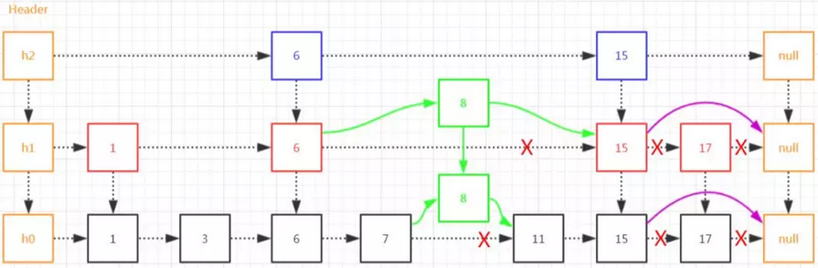

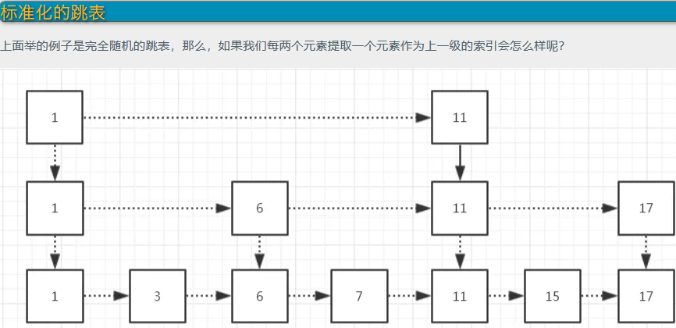

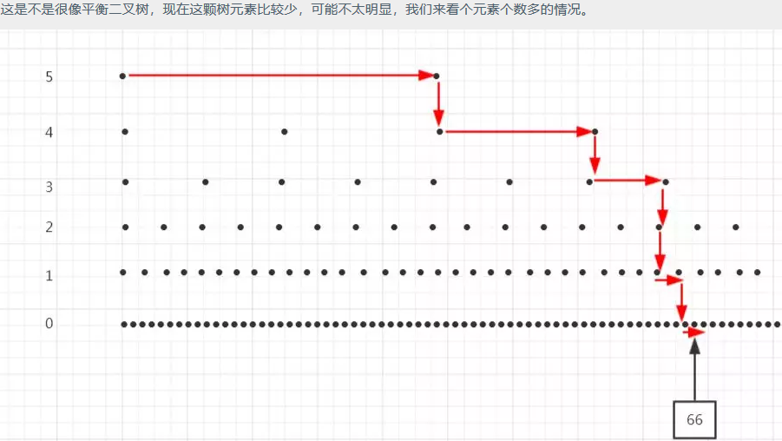

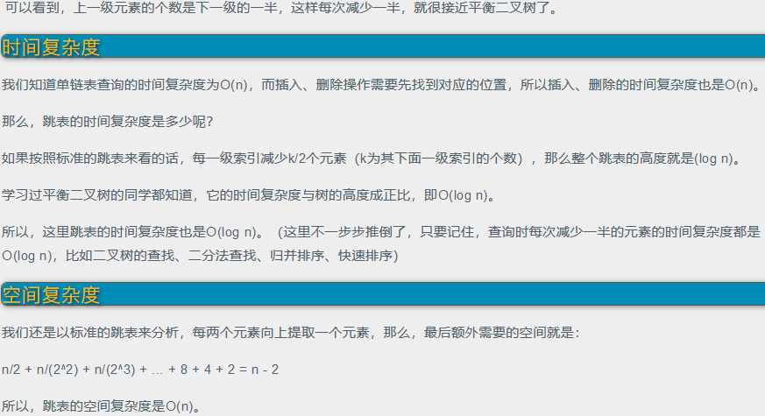

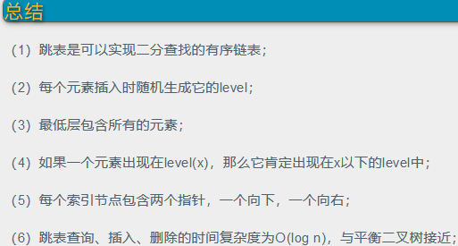

1. **无重复最长子串**

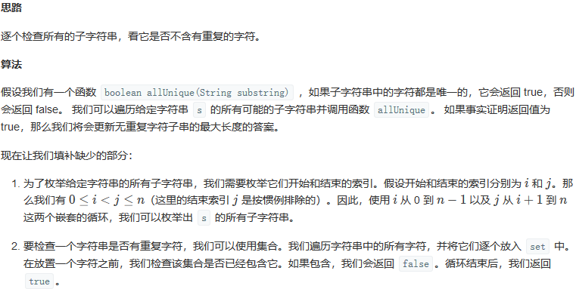

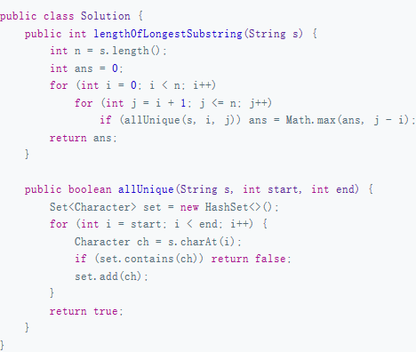



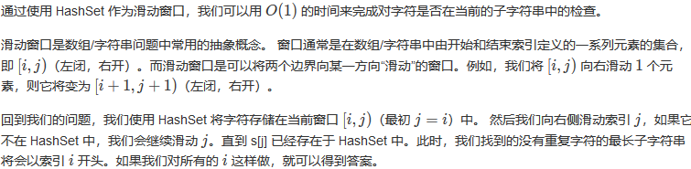

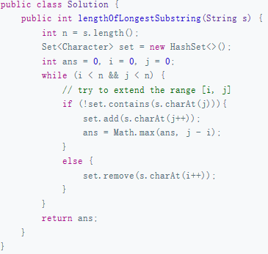

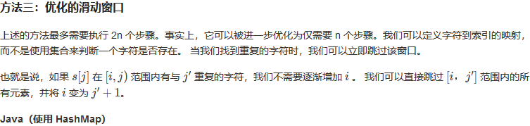

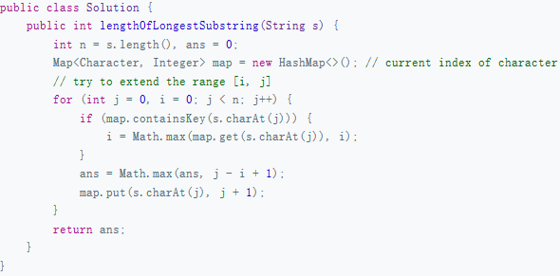

1. **两个大数相加**

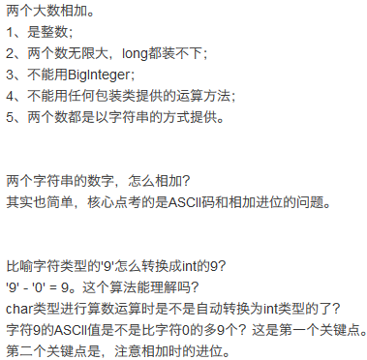

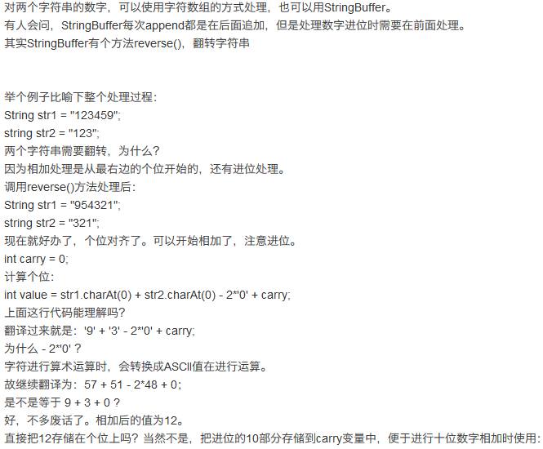

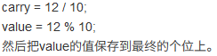

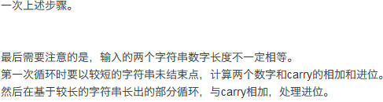

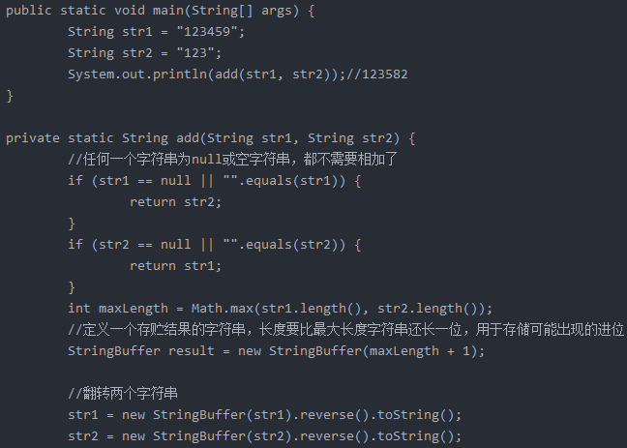

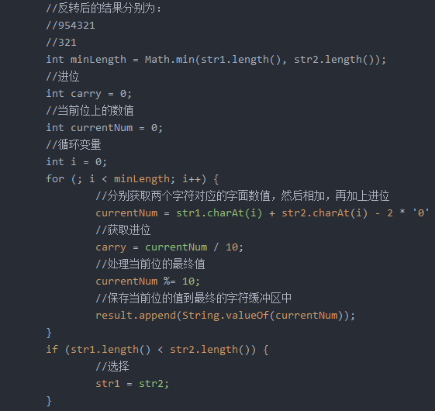

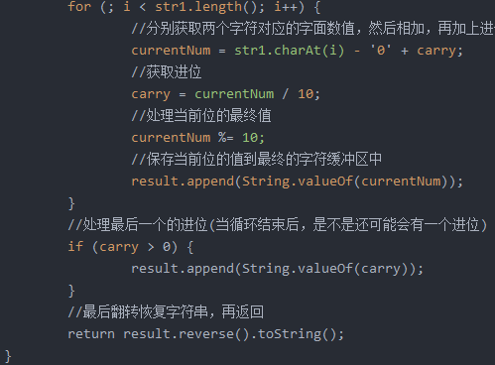

1. **大数相减**

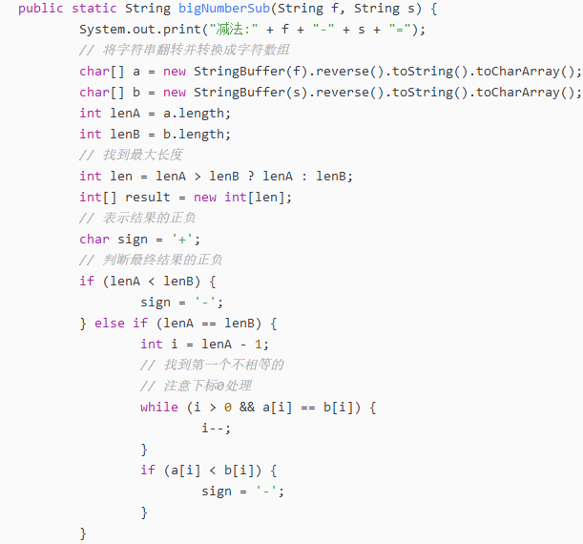

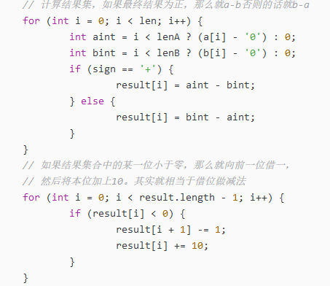

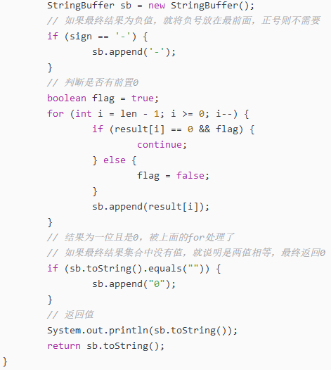

1. **从一个数组中寻找出现奇数次的数字**

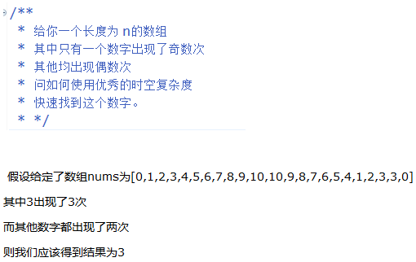

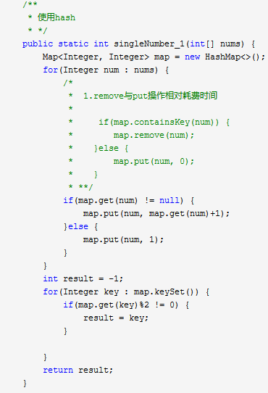

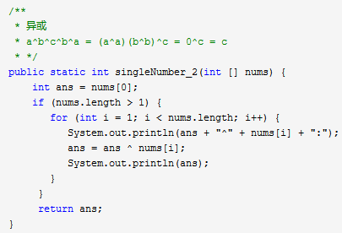

1. **N层电梯只停一层情况下，求所有人爬楼层数最少**

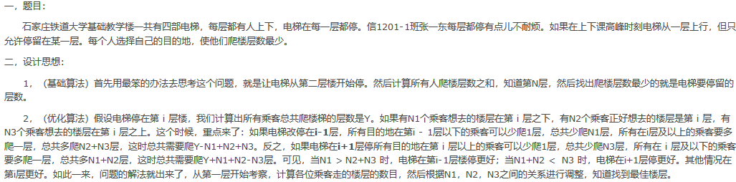

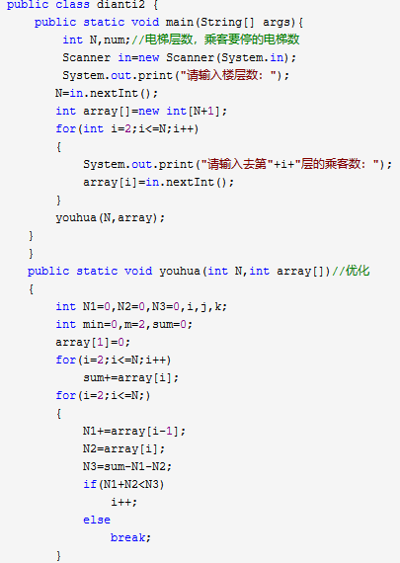

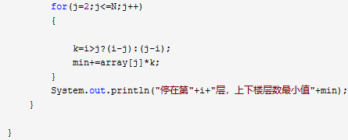

1. **不同高度的台阶积水量问题**



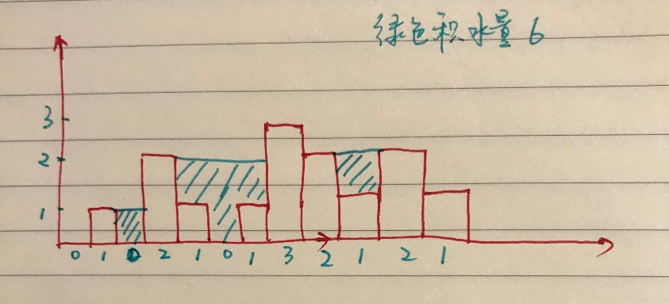



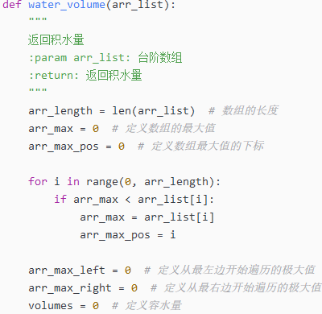

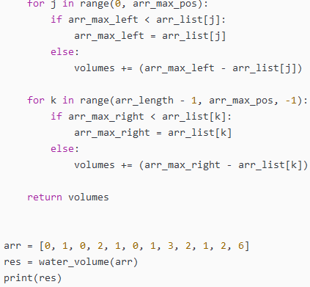

1. **数组中有两个元素出现了奇数次，其他元素出现了偶数次。找出这两个元素**

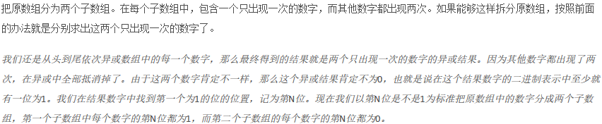

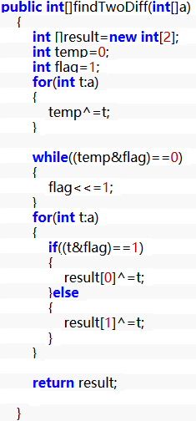

1. **统计出文本的总行数，并找出出现次数最多的那个整数**

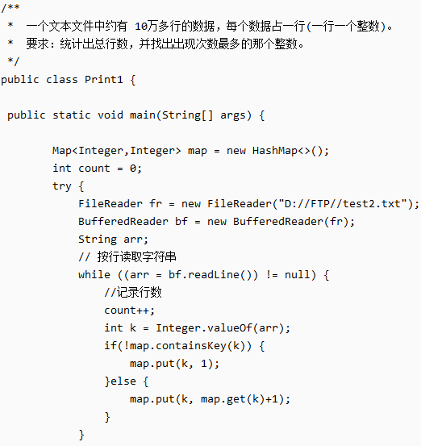

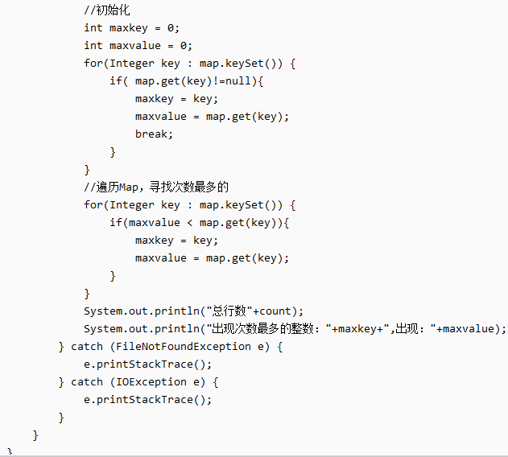

1. **给定三个字符串s1   s2   s3，将s1中出现的s2字符串（不区分大小写）全部替换为s3**

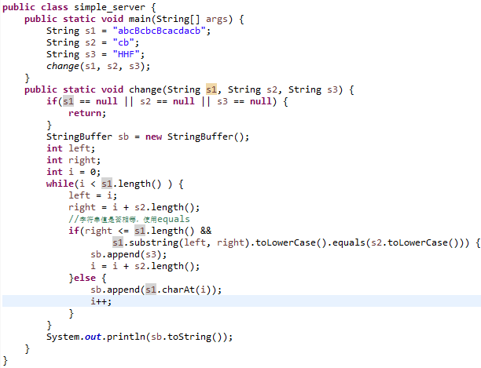

1. **输入一个非递减排序的数组的一个旋转，输出旋转数组的最小元素**

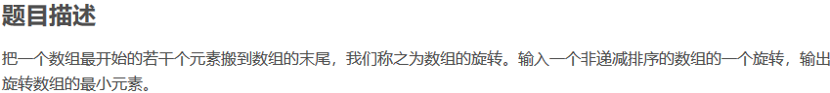

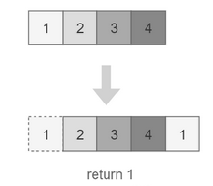

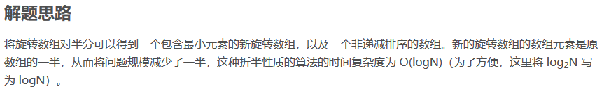

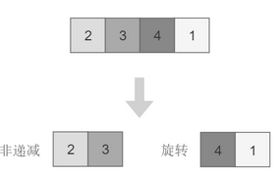

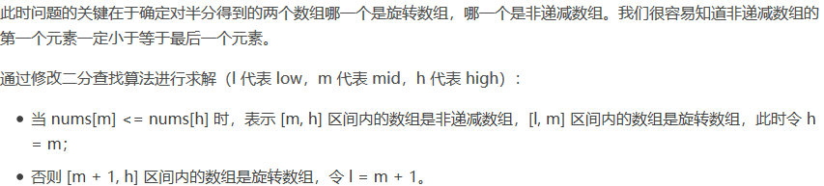



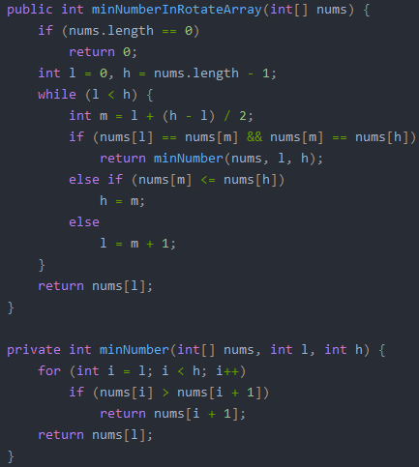

1. **旋转数组查找指定值**

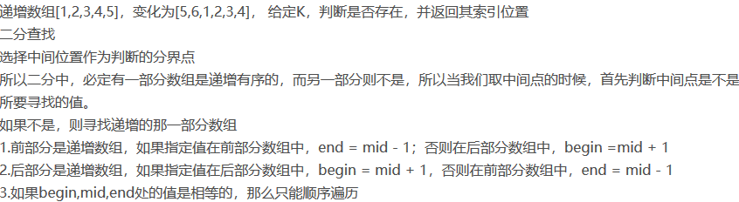

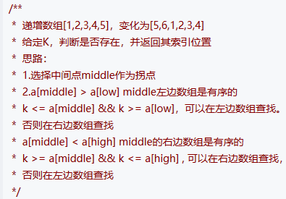

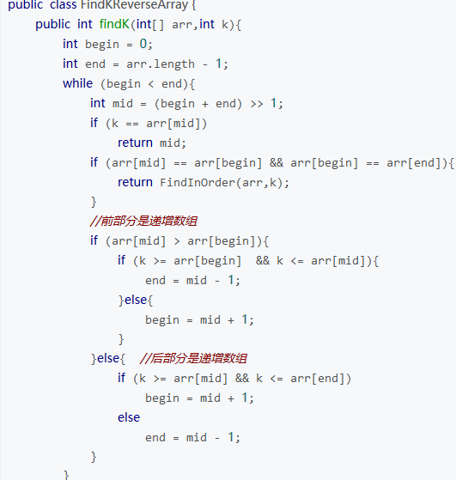



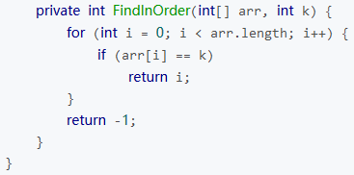

1. **表达式计算（中缀表达式转后缀表达式计算）**

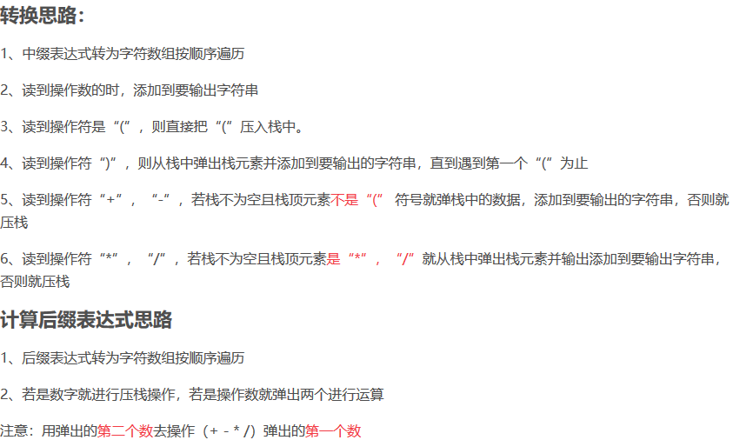



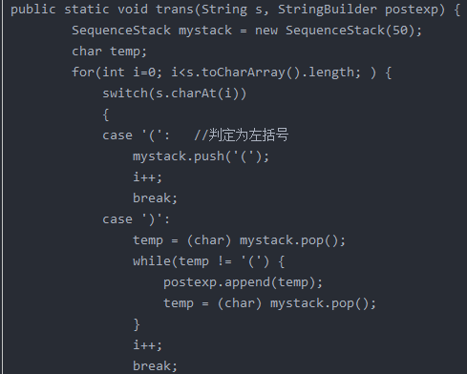

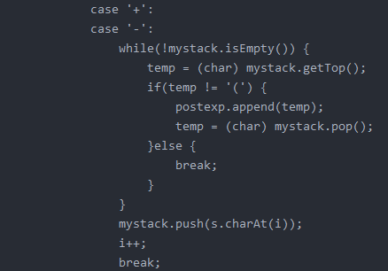

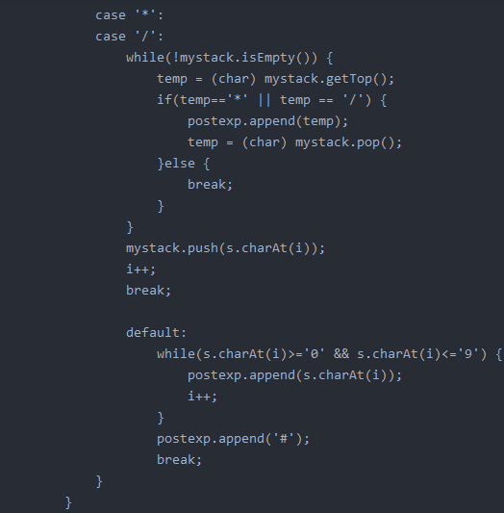

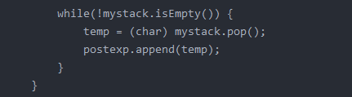

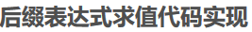

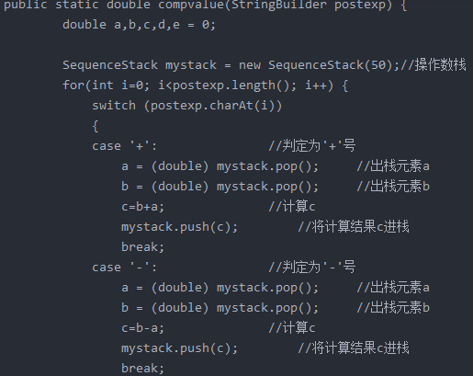

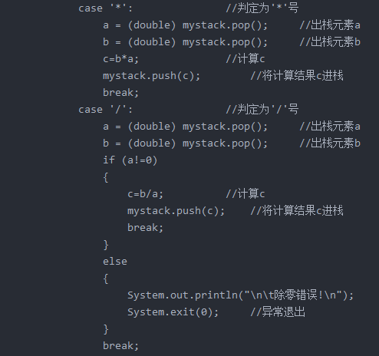

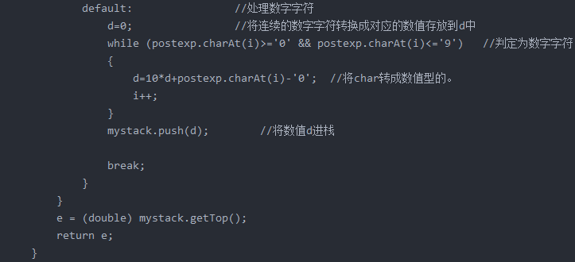

1. **反转字符串**

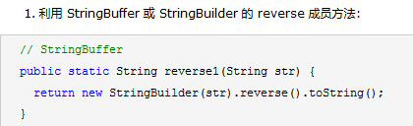

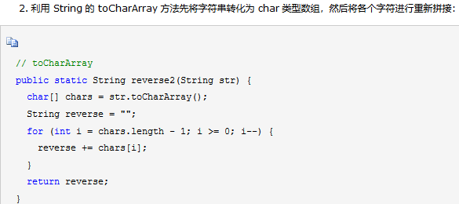

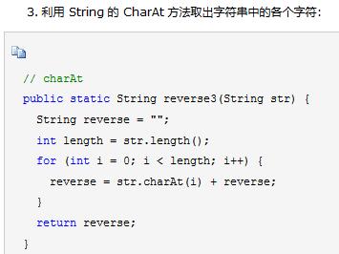

4.可通过双指针，一个指向第一个，一个指向最后一个，进行交换；

5.可以通过栈先进后出的特点进行反转；

6. 使用 Collections reverse(List) 方法。

1. **两链表求交集**

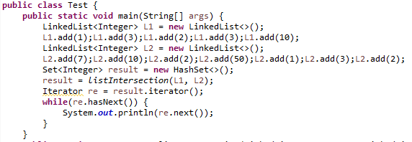

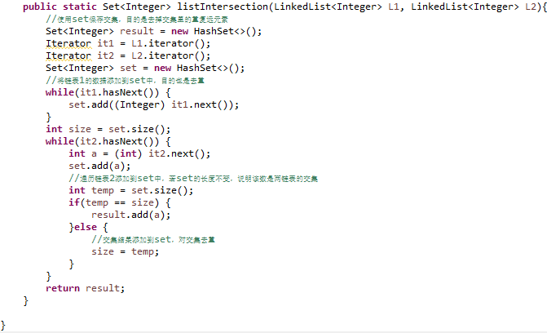

1. **两个已排序数组，找出相同的部分**

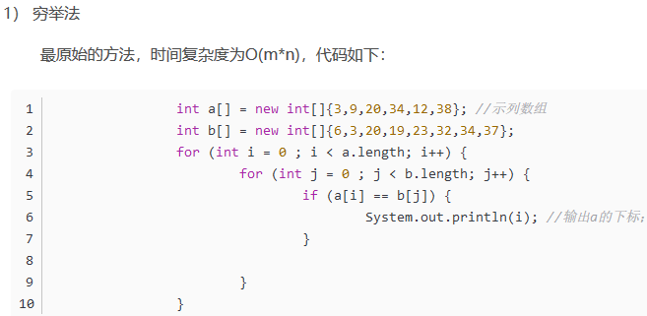

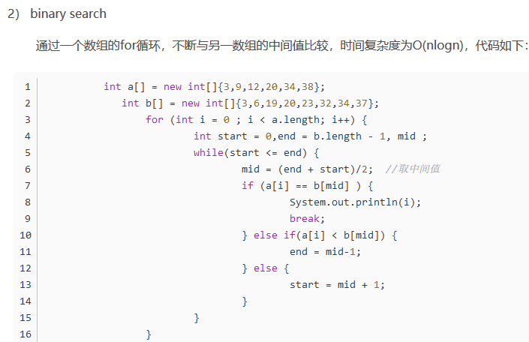



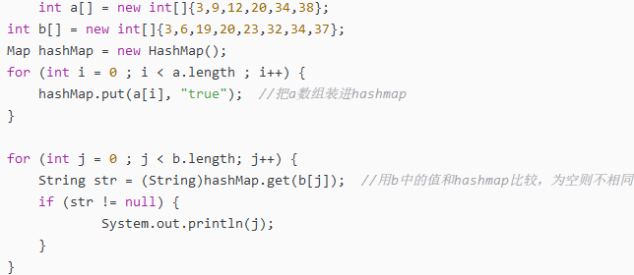

1. **在不使用临时变量的情况下交换两个变量的值**

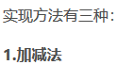 

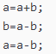 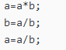 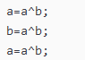

1. **将url字符串反转**

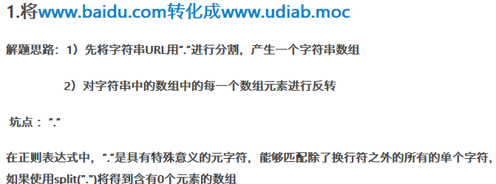

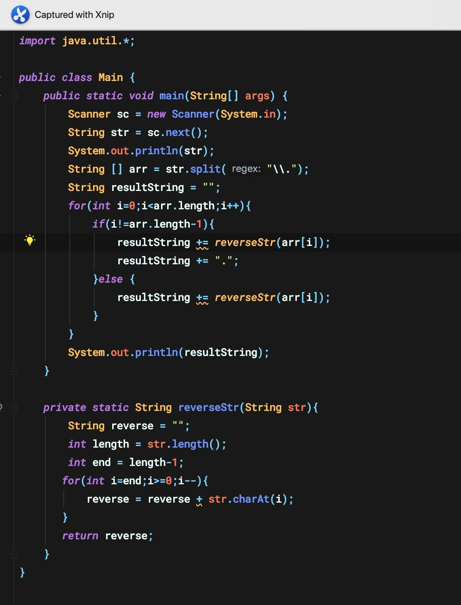

1. **判断链表是否对称**



1. **如何从 5 亿个数中找出中位数**

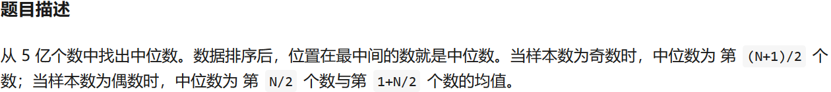

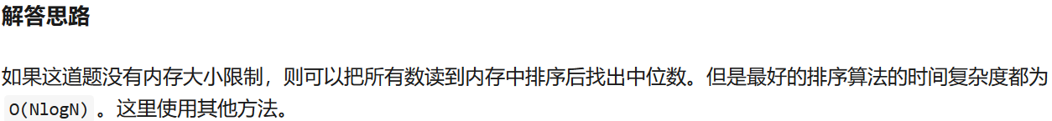

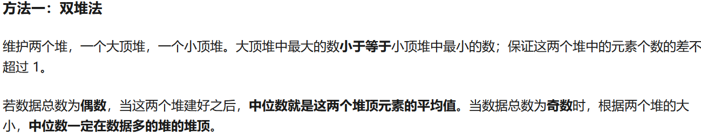

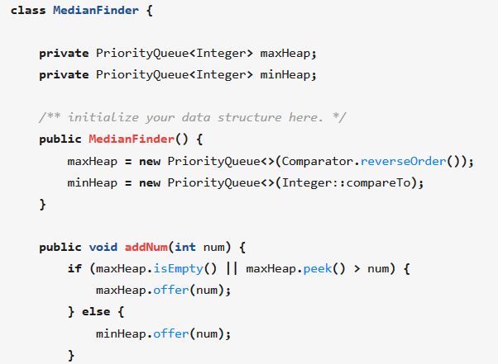

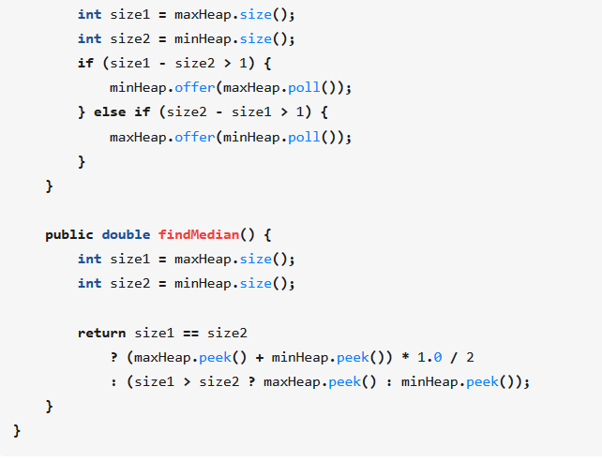



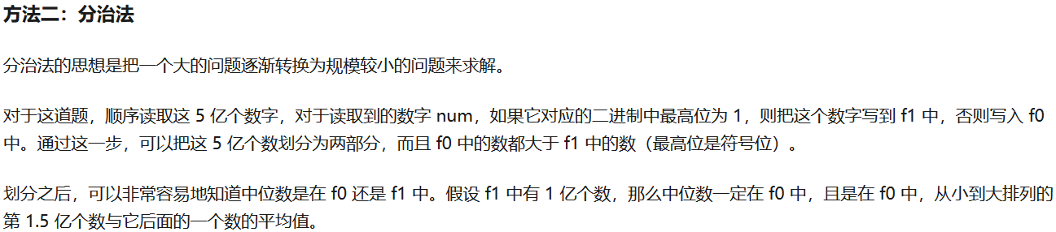

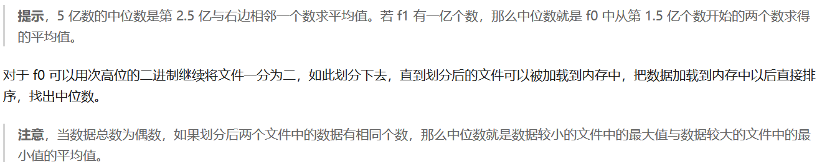

1. **如何解决高并发秒杀的超卖问题**

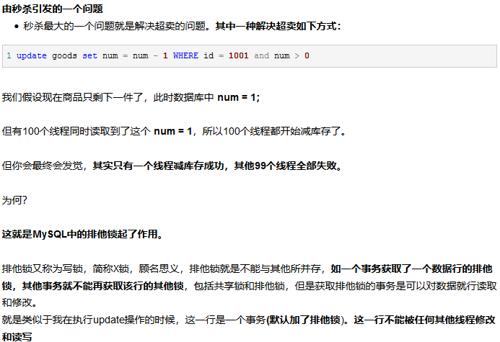

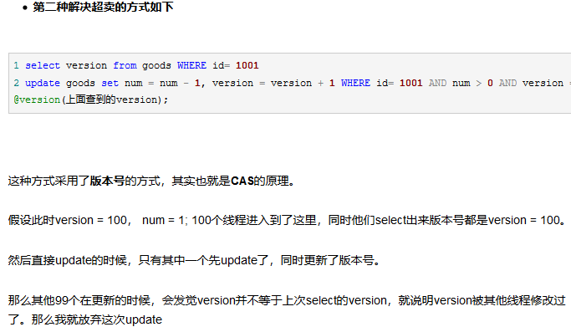

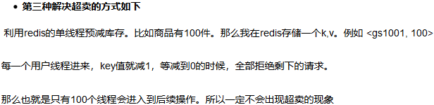

1. **字符串“ Abcd, 0。0dc ba“判断是否是回文子串（空格、逗号、句号可以忽略不算）**

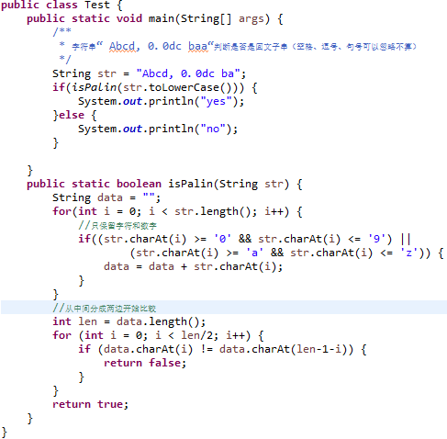

1. **二叉树的最近公共祖先**

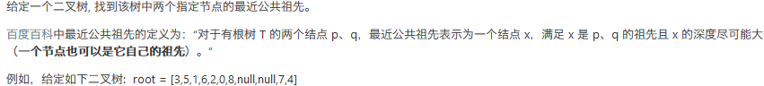

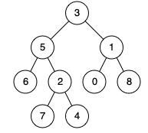





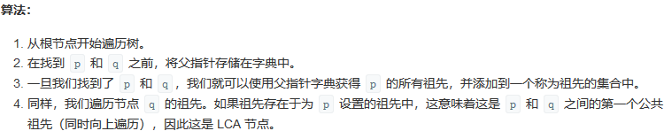

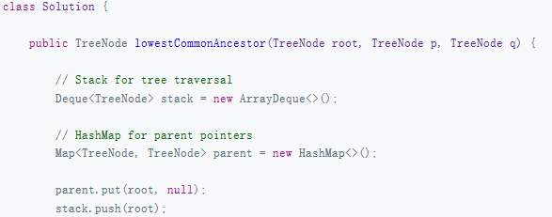

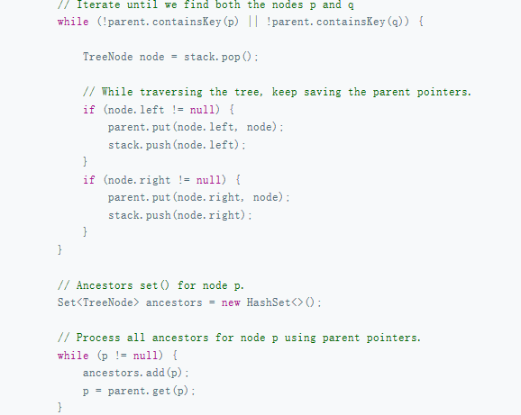

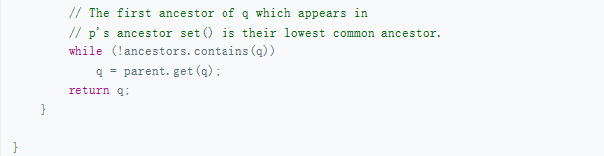

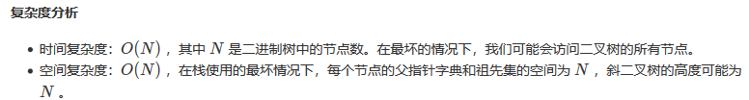

1. **输入一个十进制数，统计对应二进制1的个数**

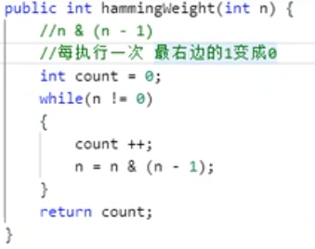

1. **怎么求一个二叉树的深度?手撕代码?**

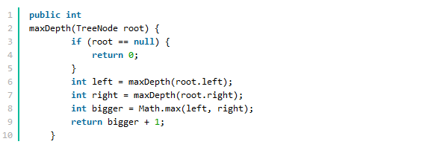

1. **写一个函数，找到一个文件夹下所有文件，包括子文件夹**

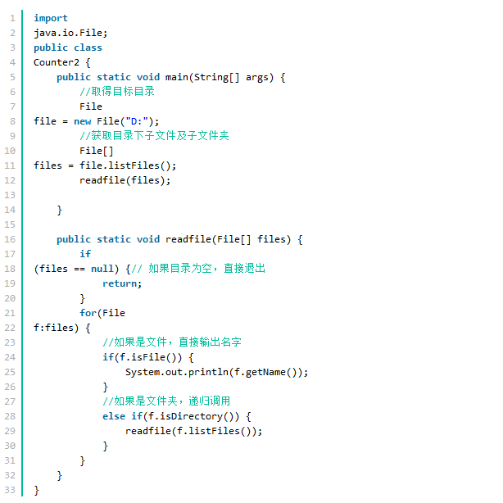

1. **找出数组中和为S的一对组合的下标，找出一组就行**

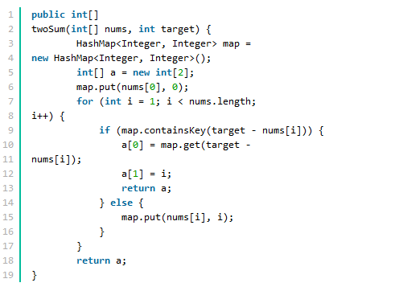

1. **冒泡排序**

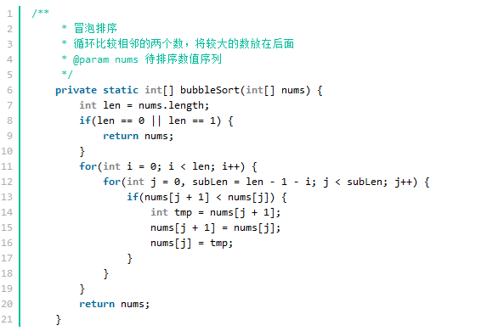

1. **现在有十万个单词，请你找出重复次数最多的十个**

可以利用单词的特点，只有26个字母，利用hashmap来解决这个问题，吗，hashmap的key对应的是单词，value对应的是次数，遍历一次后所有单词的，次数就出来的，然后输出hashmap中value值最大的10个对应的key就行。

文件太大的话，先对存单词的文件进行分流，这里是十个，那就分成十份，分流采用hash，这样相同的单词必然是分到同一台机器上，然后分别统计每一台机器上每个单词出现的次数并分别排序，这样就有了每一台机器上单词出现次数的有序列表。剩下的就是算法了，大家有没有做过一个算法题，N个排好序的数组，求这N个数组中最大的N个数？思路是先建一个大小为N的大顶堆，堆中的元素是这N个数组中的最大值，也就是每个数组的最右边（或者最左边，看排序方式）的值，那么堆顶的元素必然是所有数组中最大的那个，取出来存着，然后这个最大值来自哪个数组，将这个数组的次大值拿来放入堆中，重新调整，然后继续将堆顶元素取出，看堆顶元素属于哪个数组，取其次大值，放入堆中继续调整........如此循环，取出N个数后，停止。最后就得到了最大的N个数，套到这个题目来就是出现次数最多的单词的次数，对应的单词是什么设计数组结构的时候存一下就行了。

1. **我们有几台机器 存储着几亿条搜索日志，你只有一台2G的电脑，怎么选出搜索热度最高的十个搜索关键词？**

我们可以一次大概读取2G的数据进入内存，然后对这2G数据进行关键词次数统计并排序，然后取关键词出现次数最多的10个然后将这10个关键词以及出现次数存入硬盘；重复上面的操作将所有的搜索日志分批读入内存生成小文件；然后归并排序。

1. **在O(n log n)的时间内使用常数级空间复杂度对链表进行排序。**

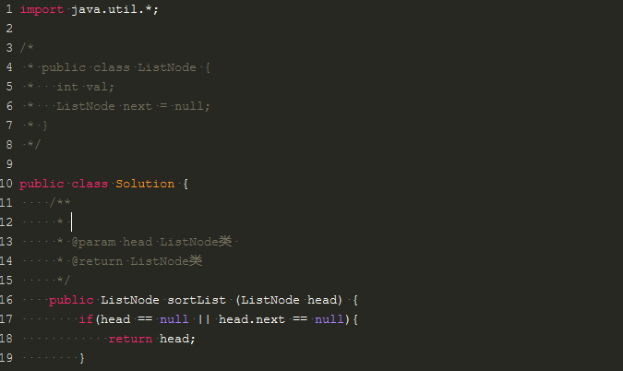

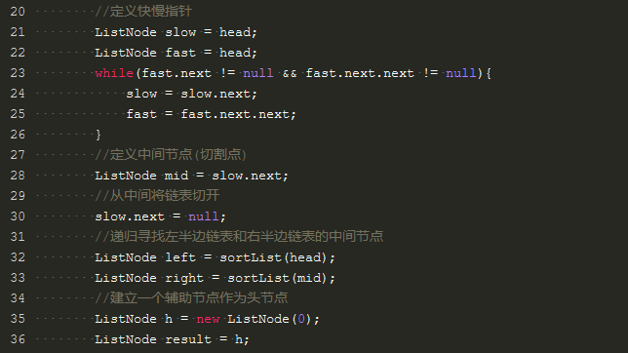

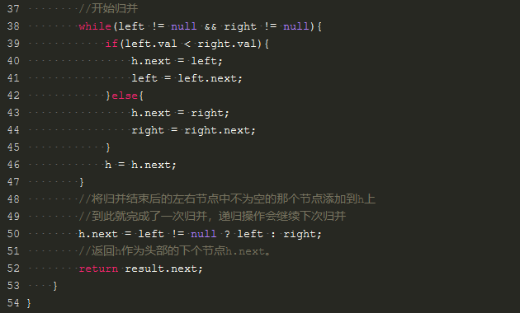

1. **二叉树的遍历（非递归）**

图1是前序和中序，图2是后续

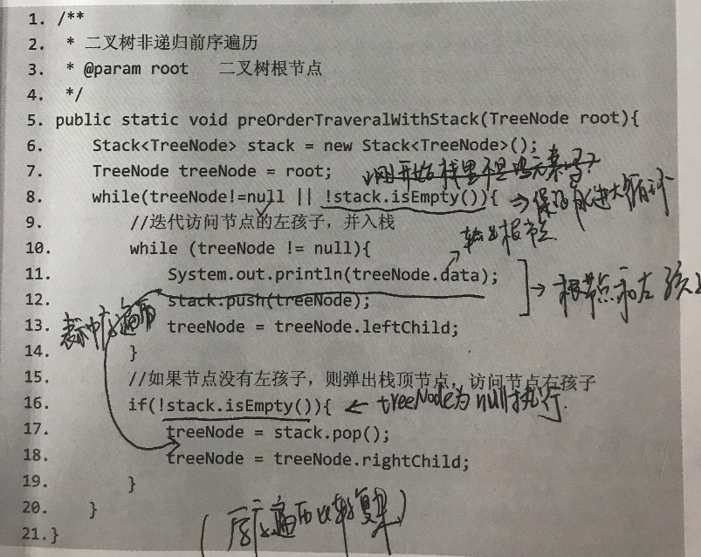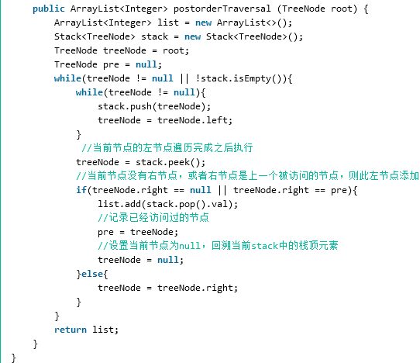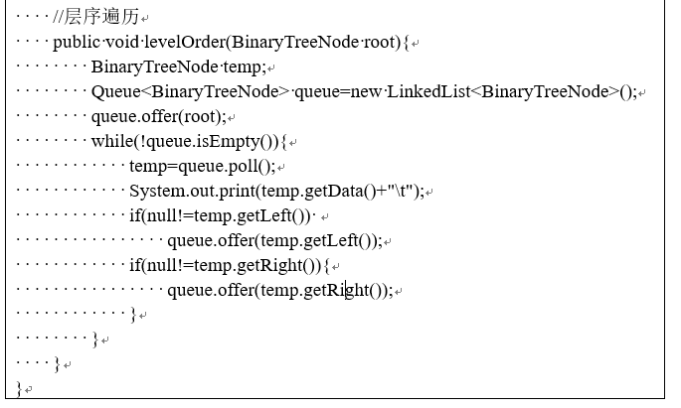

1. **给出层序遍历结果，给出某个节点中序遍历的下个节点**

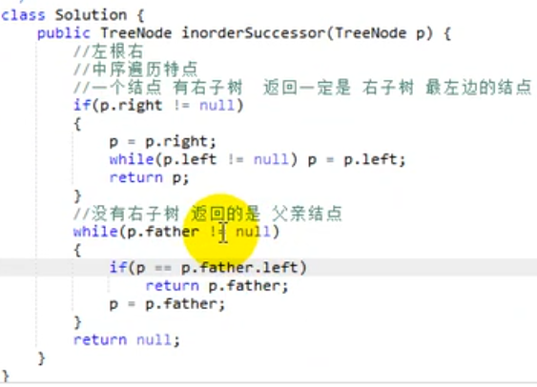

1. **给出多个矩阵以及一个字符串，判断是否是其中的一条路径**

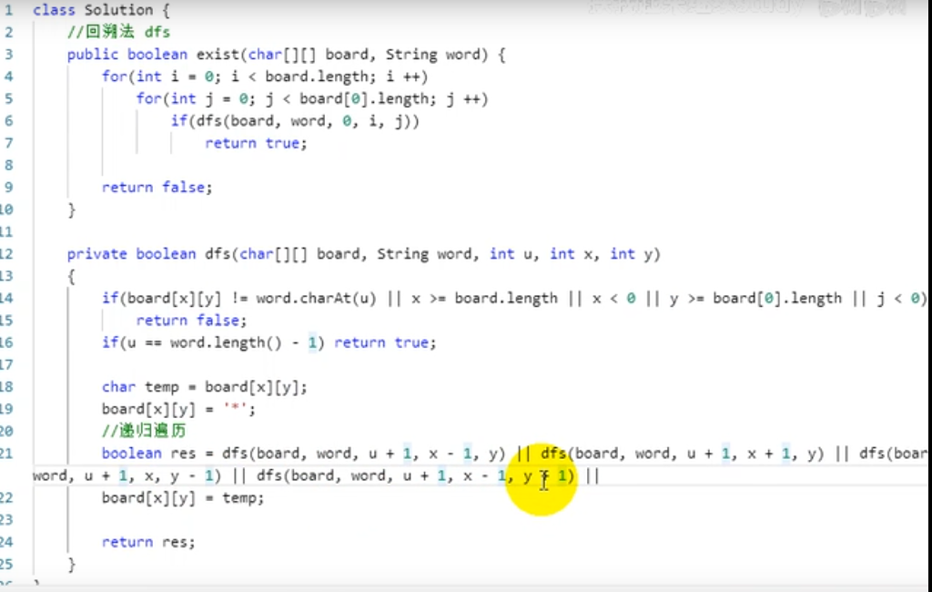

1. **剪绳子**

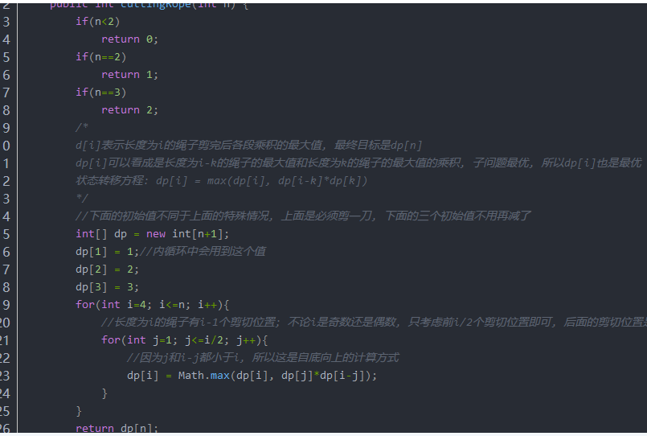

# 智力题

1. **分金条问题**

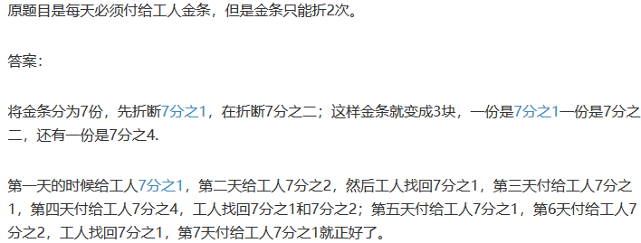

1. **过桥问题**

小明一家过一座桥，过桥时是黑夜，必须有人拿灯，小明过桥用时1s，弟弟3s，爸爸6s，妈妈8s，爷爷12s，每次最多两人，速度取决于慢者，只有一盏灯且点然后30s后会灭，问怎么过桥？

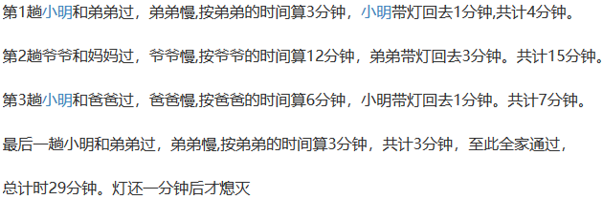

1. **有两个水桶一个可以装水5KG一个可以装水11KG不用称怎么装出7KG水？**

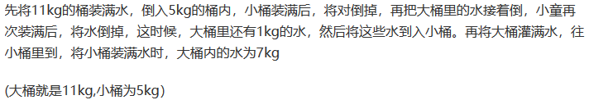

1. **1000杯水中有一杯有毒，老鼠喝后一小时会死，想一小时知道哪杯有毒，需要多少只老鼠**

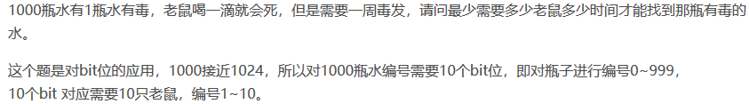

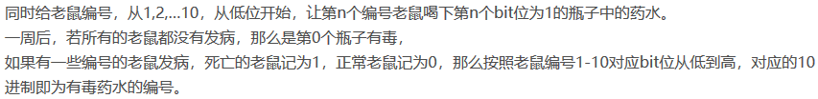

1. **有八个球，一个是轻的，用称分两次称，找出那个轻的！该怎么称？**

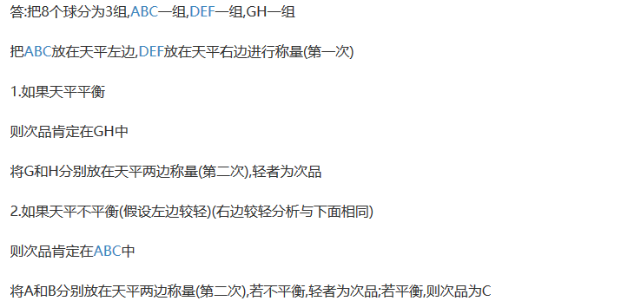



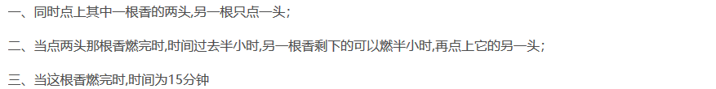

**面试重点问题：**

1. **cglib对字节码的影响**

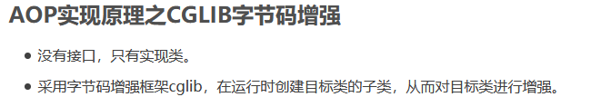

1. **引起SQL全表扫描或索引失效问题**

模糊查询(右模糊会走索引)、is null、is not null、不等于操作符（<>、!=）、联合索引左前缀原则不满足时(遇到范围查询（> ， < ，between，like）就停止匹配)、select*、select count(*)、where子句中使用or来连接条件、in语句内部实行哪个快用哪个、避免在 where 子句中对字段进行表达式操作、避免在where子句中对字段进行函数操作。

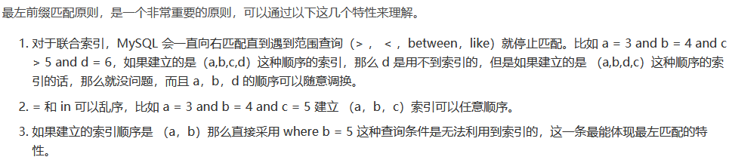

1. **索引回表**

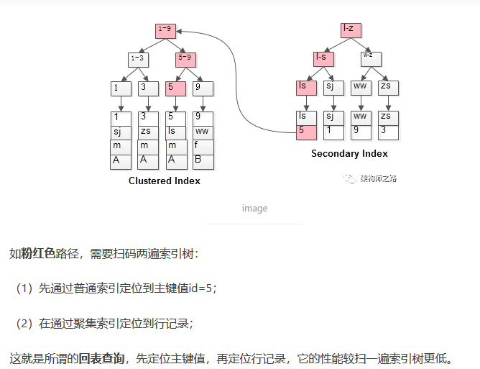

单列索引升级为联合索引达到索引覆盖的目的，无需回表

1. **线程是否可以随意中断**





